  OPĆINA BUDINŠĆINA  Rujan 2025 | PROCJENA RIZIKA  OD VELIKIH NESREĆA

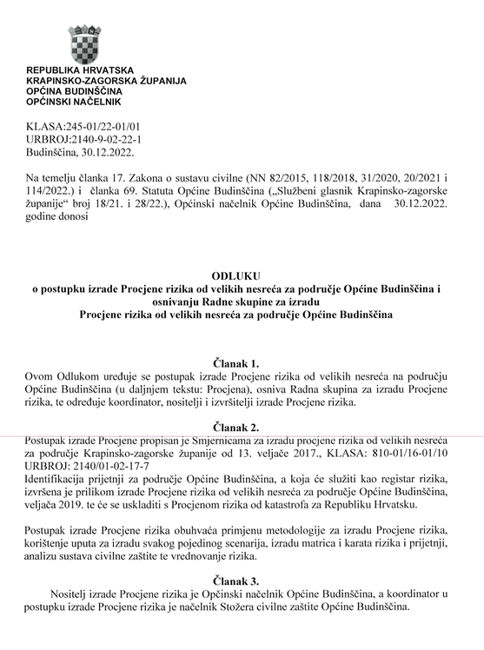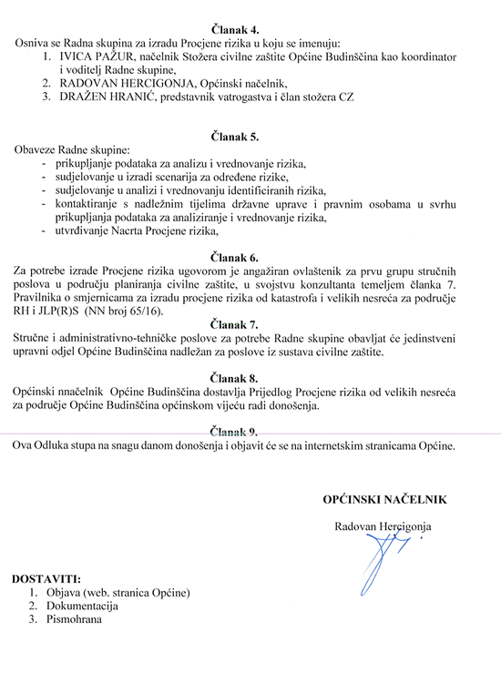
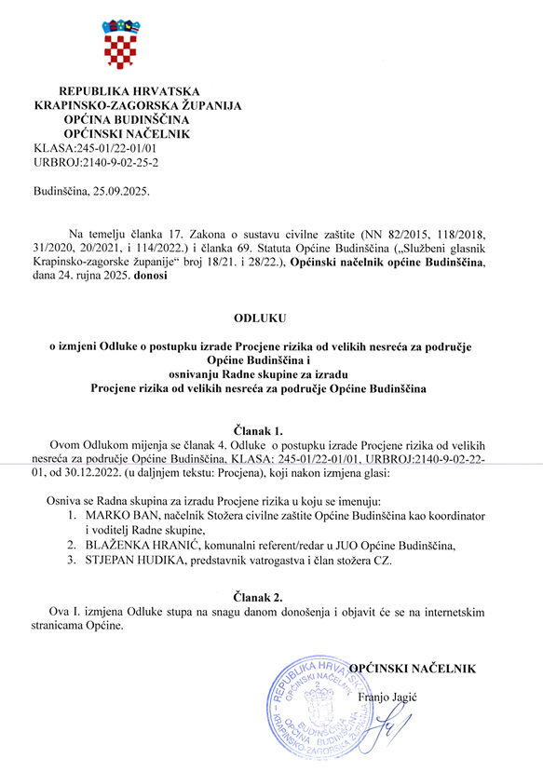
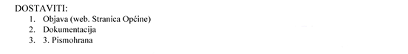
Sadržaj
UVOD 6
1. OSNOVNE KARAKTERISTIKE PODRUČJA OPĆINE BUDINŠĆINE 9
1.1. GEOGRAFSKI POKAZATELJI 9
1.1.1. Geografski položaj 9
1.1.2. Broj stanovnika 12
1.1.3. Gustoća naseljenosti 12
1.1.4. Razmještaj stanovništva 12
1.1.5. Spolno-dobna raspodjela stanovništva 13
1.1.6. Broj stanovnika kojoj je potrebna neka vrsta pomoći pri obavljanju svakodnevnih zadataka 13
1.1.7. Prometna povezanost 13
1.2. DRUŠTVENO-POLITIČKI POKAZATELJI 15
1.2.1. Sjedište upravnih tijela Općine Budinšćine 15
1.2.2. Zdravstvene ustanove 15
1.2.3. Odgojno-obrazovne ustanove 15
1.2.4. Broj domaćinstava 16
1.2.5. Broj članova obitelji po domaćinstvu 16
1.2.6. Broj, vrsta (namjena) i starost građevina 16
1.3. EKONOMSKO-POLITIČKI POKAZATELJI 17
1.3.1. Broj zaposlenih i mjesta zaposlenja 17
1.3.2. Broj primatelja socijalnih, mirovinskih i drugih naknada 17
1.3.3. Proračun Općine Budinšćina 17
1.3.4. Gospodarske grane 18
1.3.5. Velike gospodarske tvrtke 18
1.3.6. Objekti kritične infrastrukture 18
1.4. PRIRODN-KULTURNI POKAZATELJI 19
1.4.1. Zaštićena područja 19
1.4.2. Kulturno-povijesna baština 20
1.5. POVIJESNI POKAZATELJI 20
1.5.1. Prijašnji događaji 20
1.5.2. Štete uslijed prijašnjih događaja 20
1.5.3. Uvedene mjere nakon događaja koji su uzrokovali štetu 20
1.6. POKAZATELJI OPERATIVNE SPOSOBNOSTI 21
1.6.1. Popis operativnih snaga 21
2. IDENTIFIKACIJA PRIJETNJI I RIZIKA 21
2.1. POPIS IDENTIFICIRANIH PRIJETNJI I RIZIKA 22
2.2. ODABRANI RIZICI I RAZLOZI ODABIRA 23
2.3. KARTE PRIJETNJI 25
3. KRITERIJI ZA PROCJENU UTJECAJA PRIJETNJI NA KATEGORIJE DRUŠTVENIH VRIJEDNOSTI 25
3.1. ŽIVOT I ZDRAVLJE LJUDI 25
3.2. GOSPODARSTVO 26
3.3. DRUŠTVENA STABILNOST I POLITIKA 26
4. VJEROJATNOST 27
5. OPIS SCENARIJA 28
5.1. POTRES 28
5.1.1. Uvod u rizik s nazivom scenarija 28
5.1.2. Utjecaj na kritičnu infrastrukturu 30
5.1.3. Kontekst 30
5.1.4. Uzrok 34
5.1.5. Opis događaja 35
5.1.6. Analiza na području reagiranja-potres 39
5.1.7. Matrice rizika u slučaju potresa 43
5.1.8. Karte rizika 45
5.2. POPLAVA 46
5.2.1. Uvod u rizik s nazivom scenarija 46
5.2.2. Utjecaj na kritičnu infrastrukturu 46
5.2.3. Kontekst 47
5.2.4. Uzrok 49
5.2.5. Opis događaja 50
5.2.6. Analiza na području reagiranja-poplava 53
5.2.7. Matrice rizika u slučaju poplava 57
5.2.8. Karte rizika 59
5.3. EKSTREMNE VREMENSKE POJAVE-EKSTREMNE TEMPERATURE 60
5.3.1. Uvod u rizik s nazivom scenarija 60
5.3.2. Utjecaj na kritičnu infrastrukturu 60
5.3.3. Kontekst 61
5.3.4. Uzrok 62
5.3.5. Opis događaja 64
5.3.6. Analiza na području reagiranja-ekstremne visoke temperature 67
5.3.7. Matrice rizika u slučaju ekstremne visoke temperature 71
5.3.8. Karte rizika 72
5.4. EPIDEMIJE I PANDEMIJE 73
5.4.1. Uvod u rizik s nazivom scenarija 73
5.4.2. Utjecaj na kritičnu infrastrukturu 74
5.4.3. Kontekst 74
5.4.4. Uzrok 74
5.4.5. Opis događaja 76
5.4.6. Analiza na području reagiranja-epidemija i pandemija 78
5.4.7. Matrice rizika u slučaju epidemija i pandemija 82
5.4.8. Karte rizika 84
5.5. DEGRADACIJA TLA 85
5.5.1. Uvod u rizik s nazivom scenarija 85
5.5.2. Utjecaj na kritičnu infrastrukturu 85
5.5.3. Kontekst 85
5.5.4. Uzrok 85
5.5.5. Opis događaja 86
5.5.6. Analiza na području reagiranja-degradacije tla 89
5.5.7. Matrice rizika 93
5.5.8. Karte rizika 94
6. MATRICE RIZIKA S USPOREĐENIM RIZICIMA 95
7. ANALIZA SUSTAVA CIVILNE ZAŠTITE 96
7.1. ANALIZA SUSTAVA CIVILNE ZAŠTITE PODRUČJE PREVENTIVE 96
7.2. ANALIZA SUSTAVA CIVILNE ZAŠTITE PODRUČJE REAGIRANJA 99
7.2.1. Spremnost odgovornih i upravljačkih kapaciteta 99
7.2.2. Spremnost operativnih kapaciteta 100
7.2.3. Stanje mobilnosti operativnih kapaciteta sustava civilne zaštite i stanje komunikacijskih kapaciteta 105
8. VREDNOVANJE RIZIKA 106
9. POPIS SUDIONIKA U IZRADI PROCJENE RIZIKA ZA POJEDINE RIZIKE 109
PRILOZI 112

UVOD

Temeljem čl.17. stavak 1 Zakona o sustavu civilne zaštite (NN 82/2015, 118/2018, 31/2020, 20/2021 i 114/22), Općinsko vijeće Općine Budinščina, kao predstavničko tijelo, na prijedlog općinskog načelnika Općine Budinščina, kao izvršnog tijela jedinice lokalne i područne (regionalne) samouprave donosi Procjenu rizika od velikih nesreća za područje Općine Budinščina (u daljnjem tekstu: Procjena rizika). Procjena rizika je polazni dokument za donošenje planskih dokumenta na području civilne zaštite i provođenje zadaća definiranih Zakonom o sustavu civilne zaštite.
Pravilnikom o smjernicama za izradu procjena rizika od katastrofa i velikih nesreća za područje RH i jedinica lokalne i područne (regionalne) samouprave (NN 65/16) u članku 8. stavak 2 određeno je da se Procjene rizika pojedinih JL(R)S izrađuju svake tri godine.

Potreba izrade Procjene rizika od velikih nesreća za Općinu Budinščina temelji se na društvenim, ekonomskim te praktičnim razlozima koji uključuju:
- unaprjeđenje shvaćanja rizika za potrebe praktičnog korištenja u postupcima planiranja, investiranja, osiguranja te sličnim aktivnostima,
- standardiziranje procjenjivanja rizika na svim razinama i od strane svih sektora,
- pojednostavnjenje procesa u svrhu lakšeg nadzora i razumijevanja izlaznih rezultata,
- jačanje dosljednosti radi lakše usporedbe rezultata različitih područja i/ili prijetnji, te
- prikupljanja svih bitnih podataka u jednom cjelovitom dokumentu.

Načelnik Općine Budinščina Odlukom je osnovao Radnu skupinu za izradu procjene rizika. Ista je sukladno Smjernicama za izradu procjene rizika od velikih nesreća za područje Krapinsko-zagorske županije Klasa: 810-01/16-01/10 URBROJ: 2140/01-02-17-7 od 13. veljače 2017., te Procjene rizika od velikih nesreća za područje Općine Budinščina, KLASA: 810-01/17-01/03; URBROJ: 2211/02-19-6 od 18.6.2019., odabrala rizike koji će se obrađivati u Procjeni, a koji su karakteristični za područje Općine Budinščina.

Prilikom odabira članova radne skupine vodilo se računa o zadovoljavanju kriterija stručnosti i kompetentnosti kako bi se kvalitetno mogla provesti obrada identificiranih rizika.
Procjena rizika se ne provodi za antropogene prijetnje poput ratova i terorističkih djelovanja te ostalih zlonamjernih aktivnosti pojedinaca koje mogu ugroziti stanovništvo, materijalna i kulturna dobra i okoliš na području Općine Budinščina.

Smjernice za izradu procjene rizika od velikih nesreća na području Krapinsko-zagorske županije temelj su izrade Procjene rizika od velikih nesreća za Općinu Budinščina.
Svrha smjernica jest uređenje sveobuhvatnog, cjelovitog i objektivnog pristupa tijekom procesa procjenjivanja rizika kako bi se ublažile njihove posljedice po zdravlje i živote ljudi, materijalna i kulturna dobra i okoliš.
U Procjeni rizika koristi se metodologija kojom se utvrđuju priroda i stupanj rizika, prilikom
čega se analiziraju potencijalne prijetnje i procjenjuje postojeće stanje ranjivosti koji zajedno
mogu ugroziti stanovništvo, materijalna i kulturna dobra, biljni i životinjski svijet i slično.
Rizik je odnos posljedice nekog događaja i vjerojatnosti njegovog izbijanja, odnosno rizik obuhvaća kombinaciju vjerojatnosti nekog događaja i njegovih negativnih posljedica.
Procjenom rizika ne obrađuju se antropogene prijetnje poput ratova i terorističkih djelovanja te ostalih zlonamjernih aktivnosti pojedinaca koje mogu ugroziti stanovništvo, materijalna i kulturna dobra i okoliš na području Općine Budinščina.

Postupak izrade Procjene rizika je u skladu s HRN ISO 31000:2012 – Upravljanje rizicima – Načela i smjernice, što služi za potrebe unaprjeđenja razumijevanja rizika na svim razinama, osobito u smislu povećanja efikasnosti već uspostavljenih mjera za smanjenje rizika od velikih nesreća kao i definiranje novih. Na taj se način omogućava i utvrđivanje polazišta za odabir mjera za potrebe obrade rizika.

Procjena rizika je složen proces koji uključuje:
- identifikaciju rizika - proces pronalaženja, prepoznavanja i opisivanja rizika
- analizu rizika - obuhvaća pregled tehničkih karakteristika prijetnji kao što su lokacija,
intenzitet, učestalost i vjerojatnost; analizu izloženosti i ranjivosti te procjenu
učinkovitosti prevladavajućih i alternativnih kapaciteta za suočavanja u pogledu
vjerojatnih rizičnih scenarija
- vrednovanja rizika - postupak usporedbe rezultata analize rizika s kriterijima prihvatljivosti rizika

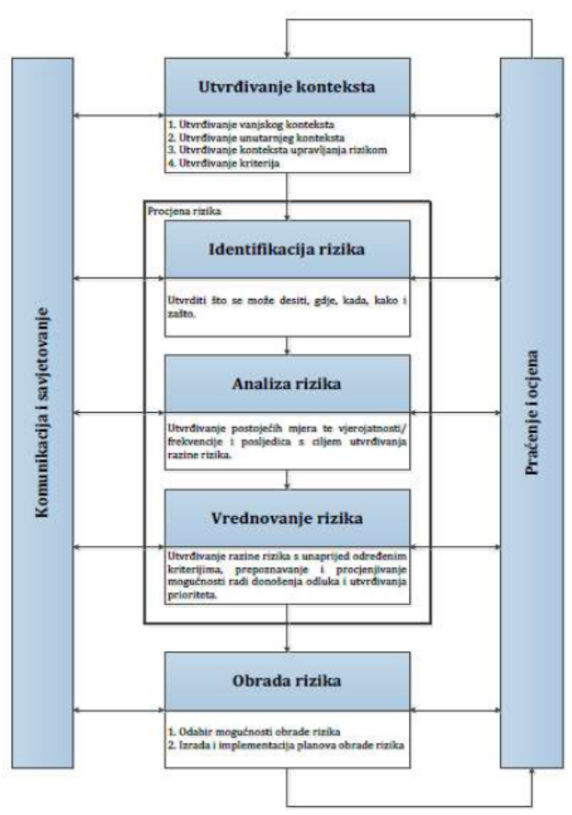

Općinski načelnik Općine Budinščina odlukom osniva Radnu skupinu za izradu procjene rizika (u daljnjem tekstu: Radna skupina) te se identificiraju prijetnje odnosno rizici koji se obrađuju Procjenom rizika, a koji su karakteristični za područje Općine Budinščina.

Kako bi se kvalitetno provela obrada identificiranih rizika vodi se računa o zadovoljavanju kriterija stručnosti i kompetentnosti te se uz članove Radne skupine uključuju i drugi izvršitelji i angažira se za pružanje konzultantskih usluga za potrebe kako obrade rizika tako i za potrebe izrade Procjene rizika TD Planovi i procjene j.d.o.o., koja je ovlaštenik za prvu grupu stručnih poslova u području planiranja civilne zaštite.

Procjena rizika od velikih nesreća za Općinu Budinščina izrađena je sukladno:
- Zakonu o sustavu civilne zaštite („Narodne novine“ broj NN 82/2015, 118/2018, 31/2020, 20/2021 i 114/22),
- Pravilniku o smjernicama za izradu procjena rizika od katastrofa i velikih nesreća za
područje Republike Hrvatske i jedinica lokalne i područne (regionalne) samouprave
(„Narodne novine“ broj 65/16),
- Pravilniku o mobilizaciji, uvjetima i načinu rada operativnih snaga sustava civilne
zaštite („Narodne novine“ broj 69/16),
- Smjernicama za izradu procjene rizika od velikih nesreća za područje Krapinsko-zagorske županije Klasa: 810-01/16-01/10 URBROJ: 2140/01-02-17-7 od 13. veljače 2017.
- Procjene rizika od katastrofa za Republiku Hrvatsku
- Procjene rizika od velikih nesreća za Općinu Budinščina, KLASA: 810-01/17-01/03; URBROJ: 2211/02-19-6 od 18.6.2019.

OSNOVNE KARAKTERISTIKE PODRUČJA OPĆINE BUDINŠĆINE
Prilikom opisivanja područja Općine Budinšćine navode se osnovne karakteristike i podaci:
- broj stanovništva,
- gustoća naseljenosti,
- proračun i ostali financijski pokazatelji,
- vrste i starost građevina te svi ostali podaci koji će se koristiti u analizi rizika kao što je navedeno u Prilogu I Smjernica Krapinsko - zagorske županije.

GEOGRAFSKI POKAZATELJI

Geografski položaj

Unutar teritorija Krapinsko-zagorske županije Općina Budinščina zauzima krajnje sjeverni i istočni granični dio Županije, čije teritorijalne granice Općine graniče Gradom Zlatarom, općinama Hraščina i Konjščina, te sa Varaždinskom županijom.
U sastavu Krapinsko-zagorske županije Općina Budinščina sa površinom od 54,44 km².

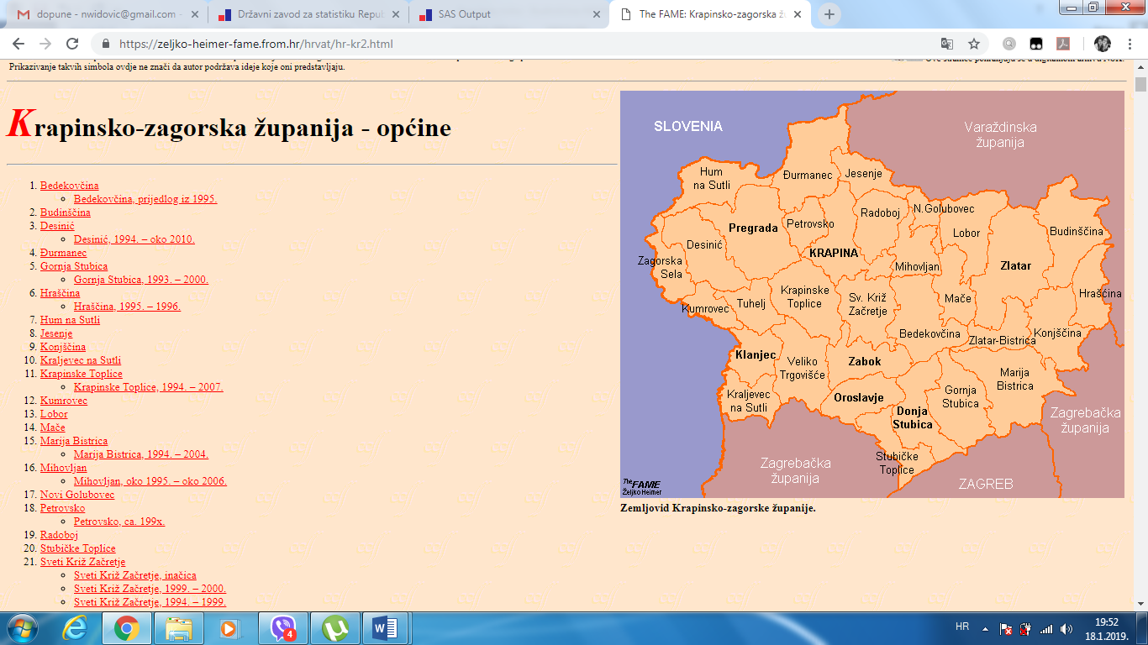
Slika 1: Geografski položaj Općine Budinšćina
Izvor: The Fame

Teritorij Općine smješten je na teritoriju Ivanščice u sjevernom dijelu Općine i podgorju Ivanščice u južnom dijelu teritorija Općine, zapadno od vodotoka Krapine čije korito predstavlja granicu sa susjednom Općinom Hraščina. Općinsko središte naselje Budinščina, smješteno je u jugoistočnom dijelu teritorija Općine.
Općina Budinščina broji 13 naselja: Budinščina, Gotalovec, Grtovec, Krapinica, Marigutić, Pažurovec, Pece, Pokojec, Pomperovec, Prepuštovec, Sveti Križ, Topličica i Zajezda.

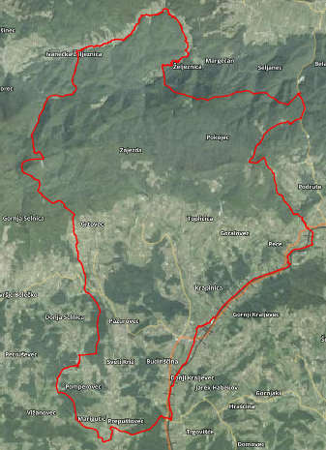
Slika 2: Naselja Općine Budinšćina
Izvor: https://geoportal.dgu.hr/ ; Planovi i Procjene j.d.o.o.

Rijeke i jezera
Prirodna konfiguracija terena omogućila je slijevanje vodenih tokova sa brdskog sjevernog dijela teritorija Općine prema južnom dijelu blaže bregovite topografije formirajući doline u smjeru sjever-jug odn. sjeverozapad-jugoistok.

Na teritoriju su formirani vodotoci: Krapina, Krapinčica, Topličica, Zajezda, Milnica i Livatski, te neki manji potoci (Marof, Salnica, Sopot).
Potoci rasčlanjuju topografski relativno dinamični teren formirajući doline od kojih je najznačajnija u središnjem dijelu teritorija Općine sa potocima Zajezda i Topličica. Vodotoci Krapina i Krapinčica formiraju istočnu granicu teritorija Općine i nešto širu dolinu koja se nalazi manjim dijelom unutar granica Općine.

Planinski masivi
Na teritoriju Općine možemo razlikovati:
- sačuvani krajolik Ivanščice sa gorskim šumama visokog raslinja i lovištem zauzima gotovo polovicu teritorija Općine,
- podbrežje Ivanščice sa blažim reljefom na kojima su evidentirani zaseoci i gospodarske poljoprivredne cjeline,
- zagorske brege sa značajnom dinamikom terena na južnoj polovini teritorija Općine.
- doline uz potoka Topličica, Zajezda, Livatski, Milnica, Lopatek i desna obala Krapine,
- padine vinograda i voćnjaka,
- poljoprivredne površine blaže topografije,
- šumske površine inkorporirane u raznolikom krajoliku.

Brežuljci su pretežito pokriveni šumskim vrstama drveća, voćnjacima i vinogradima dok su doline pretežito pokrivene poljoprivrednim površinama, ali se u vizurama krajolik značajno razlikuje u ovisnosti o klimatskoj izloženosti padina brijega.
U slikoviti krajobraz bregovitog dijela područja skladno se uklapaju disperzno razbacane grupacije ruralnih naseobina, te tako stvaraju idealnu pozornicu za razvitak seoskog turizma.
Dijelovi teritorija Općine spadaju pod zaštićene prirodne krajobraze na razini prostornih planova (Ivanščica), a dijelovi spadaju pod zaštićene kulturne krajolike, te se sve aktivnosti na tim područjima reguliraju kroz provedbene odredbe i mjere zaštite.

Meteorološki pokazatelji
Na području teritorija Općine Budinščina nema meteorološke stanice, te se za definiranje regionalnih klimatskih karakteristika koriste najbliže meteorološke stanice u Hrvatskom Zagorju: stanica Kostel i Krapina.
Opće klimatske karakteristike definirane su na osnovi mjernih meteoroloških parametara deset godišnjeg razdoblja OMS Krapina i Kostel, čije su karakteristike subpanonske klime kontinentalno-humidnih karakteristika umjereno toplih ljeta i kišovitih i hladnih zima uz učestalost klimatskih pojava magle i mraza. Klimatske karakteristike određuju umjereno kontinentalnu klimu bez negativnih ekstremnih stanja, te klima ne predstavlja ograničenje u organizaciji prostora.
- maksimalne padaline u periodima svibnja, lipnja ili srpnja odn. rujna ili listopada u količini od 900-1100 mm
- najniže temperature sa prosjekom – 0,8°C zabilježene su u siječnju, maksimalne u srpnju sa prosjekom 19,7°C, a godišnji prosjek iznosi 10,0°C.
- srednje godišnje trajanje sijanja sunca iznosi između 1800 – 1900 sati, a srednji godišnji broj vedrih dana (sa srednjom naoblakom 2/10) iznosi 66 dana.
- prosječno padne 986 mm padalina (mjerna stanica Kostel), a srednja relativna vlažnost iznosi 81%.
- maksimalna visina snježnog pokrivača može iznositi 97cm, srednji godišnji broj dana sa više od 30 cm snijega je između 5 i 10 dana, a srednjak broja dana sa snijegom iznosi 23-27 dana
- magla je češća u hladnijoj polovici godine, ali je ta klimatska pojava ovisna o mikrolokaciji i nadmorskoj visini –prosječni broj dana godišnje – 56 (Krapina)
- klimatska pojava mraza evidentirana je tijekom cijele godine, te su pošteđeni samo srpanj i kolovoz
- srednje godišnje vrijednosti naoblake od 5,3 i 6,8 stupnjeva naoblake svrstavaju promatrano područje u oblačnije predjele Hrvatske
- veliki broj dana s oborinama većim od 10 mm upozorava na mogućnost pojave erozijskih procesa, što se povremeno ispoljava vododerinama
- podaci za smjer i jačinu vjetra samo su orjentacijski budući da su relevantni mikrolokacijski podaci (podaci ovisni o reljefu) koji za područje Općine Budinščina nisu evidentirani
- jačina vjetra je od 5-9 bofora, a najjači su od studenog do travnja (jesen-proljeće)

Broj stanovnika
Prema popisu stanovništva iz 2021. godine, na području Općine Budinščina živi 2 182 stanovnika u 687 kućanstva. Općina ima 13 naselja – Budinščina, Gotalovec, Grtovec, Krapinica, Marigutić, Pažurovec, Pece, Pokojec, Pomperovec, Prepuštovec, Sveti Križ, Topličica i Zajezda.

Tablica 1: Broj stanovnika/broj kućanstava
OPĆINA | BROJ STANOVNIKA 2011. | BROJ KUČANSTAVA 2011. | BROJ STANOVNIKA 2021. | BROJ KUČANSTAVA 2021.
Budinščina | 2 503 | 822 | 2 182 | 687
Izvor podataka: popis stanovnika 2011. godine i 2021. godine

Gustoća naseljenosti
Gustoća naseljenosti Općine iznosi cca 40 (40,08) stanovnika po km².

Razmještaj stanovništva
Prema popisu stanovništva iz 2001. godine, Općina Budinščina imala je 2 793 stanovnika, dok je u 2011. godini imala 2.503 a 2021. godine prema posljednjem popisu stanovnika imala 2.182 stanovnika što pokazuje stalni pad stanovništva u općini.
Najveća koncentracija stanovništva je u naselju Budinščina (510 stanovnika).

Podaci o broju stanovnika ukazuju na slabu naseljenost naselja Marigutić (20 stanovnika), Pažurovec (80 stanovnika), Pokojec (4 stanovnika), Pomperovec (46 stanovnika) i Prepuštovec (65 stanovnika) gdje je broj stanovnika manji od 100.
Prema dobnoj strukturi distribucija stanovništva ukazuje na koncentraciju stanovništva u dobnim skupinama od 15-19, 35-39, 40-44 godina. Najveći broj stanovnika identificiranje u dobnoj skupini od 45-49 godine. To govori o relativno pozitivnim kretanjima unatoč smanjivanju broja stanovnika.

Spolno-dobna raspodjela stanovništva
Prema popisu iz 2021. godine u Općini Budinščina bilo je 1 095 muškog stanovništva i
1 087 ženskog stanovništva. U postocima muškaraca je 50,18%, a ženskog stanovništva 48,82%. Prisutna je dominacija muškog stanovništva nad ženskim.

Stanovništvo se uglavnom dijeli na tri dobne skupine stanovništva:
- Mlado: 0-19 godina,
- Zrelo: 20-59 godina,
- Staro: ≥ 60 godina.

Tablica 2: Prikaz stanovništva po dobnim skupinama Općine Budinščina
Općina | Mlado | Zrelo | Staro
Budinščina | 460 | 1 182 | 540
UKUPAN BROJ STANOVNIKA | 2 182
Izvor: Državni zavod za statistiku, Popis stanovništva 2021.

Na području Općine Budinščina živi 21 % mladog, 54% zrelog te 25% starog stanovništva.

Broj stanovnika kojoj je potrebna neka vrsta pomoći pri obavljanju svakodnevnih zadataka
Na području Općine Budinšćina živi ukupno 566 stanovnika s teškoćama u obavljanju svakodnevnih aktivnosti od čega je 271 muškarca i 295 žena. Od navedenog broja 183 stanovnika treba pomoć druge osobe, a 155 koristi pomoć druge osobe.

Tablica 3: Pregled broja stanovnika kojoj je potrebna pomoć u obavljanju svakodnevnih aktivnosti
 | Spol | Ukupno | Starosne skupine
 | Spol | Ukupno | 0-9 | 10-49 | 50-69 | 70 i više
Ukupno | Sv. | 566 | 9 | 163 | 183 | 211
Ukupno | m. | 271 | 6 | 116 | 89 | 60
Ukupno | ž. | 295 | 3 | 47 | 94 | 151
Osoba treba pomoć druge osobe | Sv. | 183 | 8 | 28 | 38 | 109
Osoba treba pomoć druge osobe | m. | 81 | 5 | 21 | 22 | 33
Osoba treba pomoć druge osobe | ž. | 102 | 3 | 7 | 16 | 76
Osoba koristi pomoć druge osobe | Sv. | 155 | 8 | 23 | 34 | 90
Osoba koristi pomoć druge osobe | m. | 70 | 5 | 17 | 20 | 28
Osoba koristi pomoć druge osobe | ž. | 85 | 3 | 5 | 14 | 62
Izvor podataka: Državni zavod za statistiku, popis stanovništva 2011.

Prometna povezanost
Zatečena mreža prometnica pokriva cjelokupni teritorij Općine Budinščina, te povezuje sva naselja, ali su prometnice, iako gotovo u cijelosti asvaltirane nedovoljnog profila i standarda. Općina je prometno povezana sa susjednim Općinama kao i sa susjednom Varaždinskom županijom, ali je potrebno revidirati postojeću prometnu mrežu obzirom na ustanovljene potrebe. Prema Odluci o razvrstavanju javnih cesta (NN 66/2015) od 15.06.2015. na području Općine Budinščina nalaze se:

Državne ceste

Tablica 4: Državne ceste
Red. broj | Broj ceste | DRŽAVNE CESTE | Duljina u km
1. | D 24 | Zabok (D1) – Zlatar Bistrica – D. Konjščina – Budinščina – N. Marof – Varaždinske Toplice – Ludbreg (D2) | 75,5 km*
*km se odnose na ukupnu dionicu državne ceste

Županijske ceste

Tablica 5: Županijske ceste
Red. Broj | Broj ceste | ŽUPANIJSKE CESTE | Duljina u km*
1. | ŽC 2130 | Gertovec – Ž2169 | 1,60 km
2. | ŽC 2131 | Zajezda – Budinščina(D24) | 4,90 km
3. | ŽC 2169 | Zlatar (D29) – G.Batina – Budinščina(D24) | 16,70 km
*km se odnose na ukupnu dionicu županijskih cesta

Lokalne ceste

Tablica 6: Lokalne ceste
Red. Broj | Broj ceste | LOKALNE CESTE | Duljina u km*
1. | LC 22022 | Pažurovec(Ž2169) – Sv.Križ- Bud.- Prepuštovec –Konjščina(D24) | 9,50 km
2. | LC 22023 | Gotalovec – Krapinica – Ž2131 | 2,70 km
3. | LC 22024 | Krapinica (L22023) – Gornji Kraljevec (D24) | 1,50 km
*km se odnose na ukupnu dionicu lokalnih cesta

Željeznički promet
Postojeća trasa željezničke pruge prema Varaždinu položena je u dolini Krapine, a na teritoriju Općine prolazi u kratkom potezu jugoistočnim dijelom Općine (naselje Pece). Trasa služi za mješoviti promet, putničkih i teretnih vlakova. Željeznička postaja nalazi se na graničnom području sa općinom Hraščina.

Plovni putovi
Na području Općine Budinšćina nema plovnih putova na unutarnjim vodama.

Zračni promet
Na području Općine Budinšćina nema ni zračnih ni riječnih luka.

Mostovi, vijadukti i tuneli
Na području Općine Budinščina postoje dva (2) mosta u mjestu Budinščina preko rijeke Krapinice i preko potoka Cukavec.

DRUŠTVENO-POLITIČKI POKAZATELJI
Općina Budinšćina dobila je status jedinice lokalne samouprave 26.04.1993. godine. To je utvrđeno Statutom Općine Budinšćina kojim se uređuje samoupravni djelokrug, njegova obilježja, javna priznanja, ustrojstvo, ovlasti i način rada tijela. Područje koje Općina Budinšćina obuhvaća određeno je Zakonom o područjima županija, gradova i općina u Republici Hrvatskoj (NN 86/06, 125/06, 16/07, 95/08 – Odluka Ustavnog suda RH, 46/10, 145/10).

Sjedište upravnih tijela Općine Budinšćine
Sjedište Općine Budinšćine nalazi se na adresi Budinšćina 6, gdje je smješten ured načelnika koji predstavlja izvršno tijelo općine.
Predstavničko tijelo općine je Općinsko vijeće koje se sastoji od 9 vijećnika. Općinska uprava trenutno ima 4 zaposlena službenika te načelnika dužnosnika-profesionalca.
Građani putem Mjesnih odbora neposredno sudjeluju u odlučivanju o pitanjima koja su im od njihova svakodnevnog i neposrednog interesa.

Na području Općine Budinšćina postoji 8 mjesnih odbora:
- Mjesni odbor Budinšćina
- Mjesni odbor Zajezda
- Mjesni odbor Grtovec
- Mjesni odbor Krapinica
- Mjesni odbor Gotalovec i Topličica
- Mjesni odbor Pece i Pokojec
- Mjesni odbor Sveti Križ i Pažurovec
- Mjesni odbor Pomperovec, Prepuštovec i Marigutić

Na području Općine Budinšćina poštanski promet organizira i obavlja „Hrvatska pošta“ d.d. putem Poštanskog ureda, Budinščina 8, 49 284 Budinščina.
Na području Općine Budinšćina osnovano je jedno dobrovoljno vatrogasno društvo: DVD Budinšćina.

Zdravstvene ustanove
Na području Općine, u sastavu Doma zdravlja Zlatar, djeluju:
- Ordinacija opće / obiteljske medicine Dunja Malić Plasković, dr.med.
- Ordinacija dentalne medicine Valentina Gverić Naletilić dr.dent.med.
- Patronažna sestra Vesna Miroić, bacc.med.techn.

Na području Općine djeluje i ljekarna Švaljek Budinščina.

Odgojno-obrazovne ustanove
Na teritoriju Općine nalazi se osnovna škola Vladimir Nazor Budinščina s područnom školom u Hrašćina, te se u Općini nalazu Dječji vrtić Budinščina, Budinščina 1K, Budinščina.
Za djecu iz udaljenih naselja organizirani je prijevoz do škole.

Tablica 7: Pregled odgojno-obrazovnih ustanova sa kapacitetima za smještaj i prehranu
Odgojno obrazovna ustanova | Smještajni kapacitet | Kapacitet pripremanja hrane
OSNOVNE ŠKOLE
DV „Budinščina“ | 80 | 80
OŠ „Vladimir Nazor“ | 180 | 180
PŠ Hrašćina | 50 | 50
Izvor podataka: Općina Budinšćina

Broj domaćinstava
Prema popisu stanovništva iz 2021. godine, na području Općine Budinščina živi 2 182 stanovnika u 687 kućanstva.

Tabela 8. Broj stanovnika/broj kućanstava
OPĆINA | BROJ STANOVNIKA 2011. | BROJ KUČANSTAVA 2011. | BROJ STANOVNIKA 2021. | BROJ KUČANSTAVA 2021.
Budinščina | 2 503 | 822 | 2 182 | 687
Izvor podataka: popis stanovnika 2001. godine i 2011. godine

Broj članova obitelji po domaćinstvu
Prema posljednjem popisu stanovništva od 2021. godine na području Općine Budinšćina nalazi se 687 domaćinstva. Prosječan broj osoba po kućanstvu je 3,13.

Tablica 9: Broj članova obitelji po domaćinstvu
Privatna kućanstva
Obiteljska kućanstva po broju članova |  |  |  |  |  |  |  |  |  |  | Prosječan broj osoba u kućanstvu | Neobiteljska kućanstva
1 | 2 | 3 | 4 | 5 | 6 | 7 | 8 | 9 | 10 | 11 i više |  | samačka | višečlana
165 | 145 | 109 | 114 | 82 | 33 | 20 | 12 | 6 | - | 1 | 3,13 | 165 | 10
512 |  |  |  |  |  |  |  |  |  |  | 3,13 | 175
UKUPNO: 687
Izvor podataka: DZZS-Popis stanovništva 2011.

Na području Općine Budinšćina se nalazi 175 neobiteljskih kućanstva te 512 obiteljskih kućanstva.

Broj, vrsta (namjena) i starost građevina
Na području Općine evidentirana su prema popisu stanovništva iz 2021. godine 1 112 stambenih objekata od čega je 888 stanova za stalno stanovanje dok 224 stambenih jedinica otpadaju na objekte za odmor, stanove u kojima se odvija djelatnost, privremeno nenastanjene objekte te napuštene stanove.
Analizom iz Prostornog Plana kartografa sa tipovima gradnje odredilo se koliko približno objekata spada u određenu kategoriju (I do V) po vremenu gradnje i došlo se do sljedećih najbližih aproksimacija :
- Tip I – zidane zgrade (zgrade zidane do 1940. godine), što znači da su objekti građeni uglavnom od cigle vezane žbukom te sa stropovima od drvenih greda i nešto armiranobetonskih, ali bez horizontalnih i vertikalnih serklaža- 10% građevina ili 111 objekta
- Tip II – zidane zgrade s armiranobetonskim serklažima (od 1945-tih godina do 1960-tih godina) – 60 % građevina ili 667 objekta
- Tip III – armiranobetonske skeletne zgrade (od 1960-tih godina do danas) – 15% građevina ili 167 objekata
- Tip IV – zgrade sa sustavom armiranobetonskih nosivih zidova (od 1960-tih godina do danas) – 10% građevina ili 111 objekta
- Tip V – skeletne zgrade s armiranobetonskim nosivim zidovima (od 1960-tih godina do danas) – 5% građevina ili 56 objekta

EKONOMSKO-POLITIČKI POKAZATELJI

Broj zaposlenih i mjesta zaposlenja
Broj zaposlenih osoba te grane gospodarstva u kojima su te osobe zaposlene preuzeti
su iz Državnog zavoda za statistiku, Popis stanovništva 2021. godine.

Tablica 10: Zaposleni prema područjima djelatnosti na području Općine Budinšćina
Područje djelatnosti | Broj zaposlenih
Poljoprivreda, šumarstvo i ribarstvo | 43
Rudarstvo i vađenje | 4
Prerađivačka industrija | 224
Opskrba električnom energijom, plinom, parom i klimatizacija | 8
Opskrba vodom, uklanjanje otpadnih voda, gospodarenje otpadom te djelatnost sanacije okoliša | 11
Građevinarstvo | 198
Trgovina na veliko i malo, popravak motornih vozila i motocikla | 97
Prijevoz i skladištenje | 82
Djelatnost pružanja smještaja te pripreme i usluživanja hrane | 35
Informacije i komunikacija | 9
Financijske djelatnosti i djelatnosti osiguranja | 7
Poslovanje s nekretninama | 14
Stručne, znanstvene i tehničke djelatnosti | 11
Administrativne i pomoćne uslužne djelatnosti | 6
Javna uprava i obrana, obvezno socijalno osiguranje | 28
Obrazovanje | 41
Djelatnosti zdravstvene zaštite i socijalne skrbi | 56
Umjetnost, zabava i rekreacija | 3
Ostale uslužne djelatnosti | 15
Nepoznato | -
UKUPNO: | 892
Izvor podataka: DZZS-Popis stanovništva 2021.

Prema statistici na području Općine Budinšćina najviše osoba zaposleno je u djelatnostima prerađivačke industrije, zatim u djelatnostima građevinarstva.

Broj primatelja socijalnih, mirovinskih i drugih naknada
Na području Općine Budinšćina, a prema podacima Državnog zavoda za statistiku-popis 2011, 194 osoba su korisnici starosne mirovine, a 426 osoba su korisnici ostalih mirovina. Socijalnu naknadu prima 128 osoba. Bez prihoda je 1 008 osoba.

Tablica 11: Broj primatelja socijalnih, mirovinskih i drugih naknada te broj osoba bez prihoda
 | Socijalna naknada | Starosna mirovina | Ostale mirovine | Prihodi od imovine | Povremena potpora drugih | Bez prihoda
Općina Budinšćina | 128 | 194 | 426 | 3 | 18 | 1 008
Izvor podataka: DZZS-Popis stanovništva 2011.

Proračun Općine Budinšćina
Proračun Općine Budinščina temeljni je financijski dokument Općine. Sadrži sve planirane prihode i primitke kao i rashode i izdatke jedne proračunske godine te predstavlja instrument ostvarenja zacrtanih ciljeva. Zajedno s planom za slijedeću proračunsku godinu, donose se i projekcije za naredne dvije. Proračun Općine Budinščina za 2025. godinu donesen je u visini 4.182.700,00 €. Projekcije proračuna za 2026. godinu iznose 2.217.800,00 €., a za 2027. godinu 2.291.900,00 €.

Gospodarske grane
Na području općine Budinščina dominira poljoprivredna djelatnost, no razvija se i malo poduzetništvo, manji industrijski pogoni te trgovina, ugostiteljstvo i uslužne djelatnosti.
Od značajnijih tvrtki u sadašnjem trenutku nema, osim trgovina.
Na području Općine Budinščina nalazi se Gospodarska zona Gotalovec koja je trenutno bez gospodarskih subjekata.

Velike gospodarske tvrtke
Na području Općine Budinšćina kontinuirano se razvija poduzetništvo i obrt.
Od većih trgovačka društva na području Općine Budinšćina djeluju:
- Transporti DUKTAJ d.o.o., Budinščina 22, Budinščina.
- ČUKELJ, obrt za iskope i prijevoz, vl. Mario Čukelj, Budinščina 79
- KOLEDIĆ PROJEKT d.o.o., Ivica Koledić, Grtovec 1/C. Budinščina
I niz malih i srednjih poduzetnika

Objekti kritične infrastrukture
Objekti kritične infrastrukture na području Općine Budinšćina su:
Tablica 12: Objekti kritične infrastrukture
Sektor kritične infrastrukture | Objekti
Energetika (proizvodnja, akumulacija i brane, prijenos, skladištenje, transport energenata i energije, sustavi za distribuciju) | - 33 trafostanica naponskog nivoa 10/0,4kV  - magistralni plinovod postojeći i distribucijske mjesne plinovode.
Komunikacijska i informacijska tehnologija (elektroničke komunikacije, informacijski sustavi, prijenos podataka, pružanje medijskih usluga) | - HT- Telekomunikacijski centar Zabok (T-com)  - Poštanski ured u Budinšćini
Promet (cestovni, željeznički, zračni, pomorski i promet u unutarnjim plovnim putovima) | - D24 (Zabok (D1) – Zlatar Bistrica – D. Konjščina – Budinščina – N. Marof – Varaždinske Toplice – Ludbreg (D2))  - ŽC 2130 (Gertovec – Ž2169)  - ŽC 2131 (Zajezda – Budinščina(D24))  - ŽC 2169 (Zlatar (D29) – G.Batina – Budinščina(D24))  - LC 22022 (Pažurovec(Ž2169) – Sv.Križ- Bud.- Prepuštovec – Konjščina(D24))  - LC 22023 (Gotalovec – Krapinica – Ž2131)  - LC 22024 (Krapinica (L22023) – Gornji Kraljevec (D24))
Zdravstvo (zdravstvena zaštita, proizvodnja, promet i nadzor nad lijekovima) | - Ordinacija opće / obiteljske medicine Dunja Malić Plasković, dr.med.  - Ordinacija dentalne medicine Marija Pađen, dr.dent.med.  - Patronažna sestra Vesna Miroić, bacc.med.techn.  - ljekarna Švaljek Budinščina
Vodno gospodarstvo (regulacijske i zaštitne vodne građevine i komunalne vodne građevine) | - Zagorski vodovod d.o.o.
Hrana (proizvodnja i opskrba hranom i sustav sigurnosti hrane, robne zalihe) | Sustav opskrbe putem dučana  - NTL (Nrodni trgovački lanac) d.o.o.  - Trgovina Krk d.o.o.  - TRGOCENTAR d.o.o. Zabok
Financije (bankarstvo, burze, investicije, sustavi osiguranja i plaćanja) | NEMA
Proizvodnja, skladištenje i prijevoz opasnih tvari (kemijski, biološki, radiološki i nuklearni materijali) | NEMA _
Javne službe (osiguranje javnog reda i mira, zaštita i spašavanje, hitna medicinska pomoć) | - Općinski ured
Nacionalni spomenici i vrijednosti | - župna crkva Uznesenja Blažene Djevice Zajezdi,  - kapela sv. Petra u Gotalovcu,  - kapela sv. Križa u Svetom Križu  - dvorac Patačić u Zajezdi  - kurija Pomperovec  - stari grad Milengrad i Gotalovec
Izvor podataka: Procjena rizika od velikih nesreća Općine Budinšćina, lipanj 2019.

PRIRODN-KULTURNI POKAZATELJI

Zaštićena područja
Prirodna baština i kulturni krajolik:
- prirodni krajolik Ivanščice
- dolina rijeke Krapine, potoka Topličica i ostalih potoka
- Jezero Gotalovec
- Okoliš kapele sv. Križ
- Perivoj dvorca Patačić, Zajezda
- Perivoj kurije Zakmardi
- Okoliš kurije Pomperovec

Kulturna povjesna i prirodna baština:
- Brdsko-gorski predio Ivanščice
- Kulturni krajolik južnih padina Ivanščice
- U potezu od Starog Golubovca do Gotalovca
- Dolina rijeke Krapine
- Zajezda u kategoriji ruralnih naselja
- Stari grad Gotalovec, Gotalovec
- Stari grad Milengrad, Zajezda
- Dvorac Patačić, Zajezda
- Kurija Pomperovec
- Arheološki lokalitet Milengrad
- Arheološki lokalitet Gotalovec

Šumarstvo
Šume zauzimaju površinu 3.112 ha ili 56,4% površine Općine, međutim učinci od gospodarenja šumama nisu primjetni. Šumske površine na teritoriju Općine Budinščina spadaju u nadležnost Šumarije Krapina i Šumarije Zlatar.
Teritorij pokriven šumama je gospodarske, zaštitne i posebne namjene, a područje Općine pokriveno je većim dijelom gospodarskim šumama.
Teritorij Ivančice posebno je zaštićen u smislu očuvanja prirodnog krajolika, te su šumske površine s aspekta prostornog planiranja najznačajnije u smislu eko-zaštite. Obzirom na obnovljivost resursa , a u skladu sa gospodarenjem šumama resurs je značajan i u gospodarskom smislu. Na području Općine nije značajnije razvijena prerada drveta. Postoji nekoliko manjih uglavnom obrtničkih kapaciteta, stoga Općina Budinščina ne realizira korist koju bi imala da kada bi se razvila proizvodnja finalnih proizvoda na njezinom području, a ne da se koristi samo drvna masa za prodaju ili za trupce odnosno ogrjev. Nužno je stoga da se poticajnim mjerama intenzivira razvoj proizvodnje finalnih proizvoda od drveta (namještaj, građevinski i tesarski elementi i dijelovi i si.). Površina Ivanščice pokrivena je uglavnom visokim raslinjem šuma hrasta kitnjaka, bukve i graba, gospodarske namjene Š1.
Pripada pojasu gorskih i pretplaninskih bjelogoričnih i crnogoričnih šuma panonskog sektora Ailirske provincije eurosibirske-sjeveroameričke regije. Glavno obilježje takvog biljnogeografskog položaja je izražena visinska zavalnost vegetacije. Ovdje su prisutne dvije zone: niži položaji pripadaju klimazonskoj zajednici kitnjaka i običnog graba, a viši klimatskoj zoni bukovih šuma. Gorski dio predstavlja križanje predalpskog, dinarskog i panonskog sektora. Karakteristične su asocijacije jela i bukve, mjestimice s gorskim javorom i bijelim jasenom, a u nižim položajima lipom, kitnjakom, običnim grabom i kruškom.
Prirodne šume su pod kontinuiranim antropogenim utjecajem te u nekim zonama nastaju različiti degradacijski stupnjevi, kako šuma tako i tala, kojem se na taj način omogućuje devastacija ispiranjem.

Kulturno-povijesna baština
Od kulturnih dobara na području Općine Budinšćina najznačajnija su:
- u grupi povijesnih naselja seoskih obilježja: Zajezda i Sveti Križ
- u grupi sakralnih građevina: župna crkva Uznesenja Blažene Djevice Zajezdi, kapela sv. Petra u Gotalovcu, kapela sv. Križa u Svetom Križu.
- u grupi stambenih građevina - dvoraca i kurija: dvorac Patačić u Zajezdi i kurija Pomperovec
- u grupi starih gradova i arheoloških lokaliteta: stari grad Milengrad i Gotalovec
- Kulturno povijesne vrijednosti lokalnog značaja su:
- povijesna naselja seoskih obilježja: Gertovec
- sakralne građevine: kapela poklonac u Budinšćini
- kurije: kurija župnog dvora u Zajezdi,
- građevine javne namjene: stara škola u Budinščini
- arheološki lokaliteti: Gradinovec

POVIJESNI POKAZATELJI

Prijašnji događaji
Na području Općine Budinšćina nisu zabilježene veće poplave. U proteklih 15 godina bilo je olujnih nevremena koja su aktivirala klizišta u Gotalovcu, Topličici i Zajezdi.
Ostale katastrofe u bližoj povijesti Općine Budinšćina nisu zabilježene.
Tokom 2020. godine došlo je do potresa na širem području Krapinsko-zagorske županije uslijed kojeg je došlo do aktiviranja klizišta i napuknuća određenih prometnica, no na području Općine Budinščina nije bilo posljedica koje bi se svrstale u katastrofu ili veliku nesreću.

Štete uslijed prijašnjih događaja
Na području Općine Budinšćina poplavama su najviše zahvaćena naselja Grtovec, Krapinica, Marigutić, Prepuštovec i Budinščina. U slučaju poplava najviše su ugrožene poljoprivredne površine, te nerazvrstane ceste u navedenim naseljima, a kod većih plavljenja ugroženi su i stambeni/gospodarski objekti (u naseljima Krapinica i Budinščina).
Na području Općine Budinščina u proteklih petnajst godina samo je 2013. godine bila proglašena elementarna nepogoda uzrokovana poplavama. Šteta na gospodarskim objektima, usjevima i nerazvrstanim cestama iznosila je oko 140 000 € ( oko 1 000 000,00 kn). Štete od klizišta iznosila su oko 100 000 € (oko 700 000,00 kn).

Uvedene mjere nakon događaja koji su uzrokovali štetu
Vodoprivreda je u Grtovcu, Krapinici, Prepuštovcu, Pomperovcu i Marigutiću izvršila uređenje vodotoka. Tijekom godina nastavilo se s radovima u Budinščini, Pažurovcu i Svetom Križu, Krapinici i u Pece.
Redovitim održavanjem, tehničkim čišćenjem i košnjom te otklanjanjem eventualnih nedostataka kako na cjevovodima tako i na ostalim hidrotehničkim objektima, vodotoci i ostali vodni sustavi mogli bi funkcionirati bez ikakvih opasnosti od poplava i izlijevanja. Važnost istog vrlo je bitna iz razloga što se u posljednjih nekoliko godina na području Općine događaju manje poplave.
Poduzimanjem gore navedenih radnji vodni sustav može funkcionirati bez ikakvih opasnosti od poplava te time i bez ugrožavanja stanovništva, gospodarskih objekata i poljoprivrednih površina te poljoprivrednih kultura.
Također potrebno je redoviti održavati kanalizacijski sustav odnosno odvodnju oborinskih voda na području Općine Budinšćina kako ne bi došlo do plavljenja prometnica i drugih objekata.

POKAZATELJI OPERATIVNE SPOSOBNOSTI

Popis operativnih snaga
Operativne snage sustava civilne zaštite su svi prikladni i raspoloživi resursi operativnih snaga koji su namijenjeni provođenju mjera civilne zaštite.
Operativne snage vatrogastva, Hrvatske gorske službe spašavanja i Hrvatskog Crvenog križa su temeljne operativne snage u sustavu civilne zaštite koje posjeduju spremnost na žurno i kvalitetno operativno djelovanje u provođenju mjera i aktivnosti sustava civilne zaštite.
Na području Općine Budinščina djeluju slijedeće operativne snage sukladno članku 20. Zakona o sustavu civilne zaštite NN 82/2015, 118/2018, 31/2020, 20/2021 i 114/22:
- Stožer civilne zaštite Općine Budinšćina
- DVD Budinšćina
- Operativne snage Hrvatskog Crvenog Križa-GDCK Zlatar
- Operativne snage Hrvatske gorske službe spašavanja-Stanica Krapina
- udruge građana:
- Lovačko društvo „Jelen“ Budinščina – 35 članova,
- Sportsko ribolovno društvo „Šaran“ Budinščina – 20 članova i
- Hrvatsko planinarsko društvo „Milengrad“ Budinščina – 50 članova.
- Povjerenici CZ
- koordinatori na lokaciji nisu imenovani
- Pravne osobe od interesa za sustav civilne zaštite imenovane Odlukom Načelnika

IDENTIFIKACIJA PRIJETNJI I RIZIKA

Identifikacija prijetnji jest početni korak u postupku izrade Procjene rizika. Prilikom identifikacije prijetnji određuje se:
- koje se sve prijetnje pojavljuju na području Općine Budinšćina
- prostor na kojem se pojavljuju i
- način na koji mogu štetno /negativno utjecati na okoliš.

Krapinsko - zagorska županija je svojim Smjernicama za izradu procjene rizika od katastrofa i velikih nesreća za područje Krapinsko - zagorske županije identificirala prijetnje i rizike koji ulaze u red visokih i vrlo visokih rizika.
Temeljem istih Općina Budinšćina utvrđuje vlastite rizike, te ujedno identificira i ostale rizike koji na njenom području mogu izazvati velike ljudske žrtve i materijalne gubitke te utjecati na okoliš. Identifikacija prijetnji prikazuje se u tablici, koja ujedno služi kao Registar rizika Općine Budinšćina. Općina Budinšćina je prilikom identifikacije prijetnji, kao početni korak pri izradi procjene rizika od velikih nesreća, koristio vlastitu Procjenu ugroženosti stanovništva, materijalnih i kulturnih dobara i okoliša te Smjernice za izradu procjene rizika od velikih nesreća na području Krapinsko - zagorska županije.

POPIS IDENTIFICIRANIH PRIJETNJI I RIZIKA
Sukladno Procjeni rizika od katastrofa za Republiku Hrvatsku, na području Krapinsko - zagorske županije prepoznati su kao visoki i vrlo visoki sljedeći rizici:
1. Potres
2. Poplava
3. Extremne temperature
4. Epidemije i pandemije

Tablica 13: Procjena rizika RH-Identifikacija prijetnji na području Krapinsko - zagorske županije
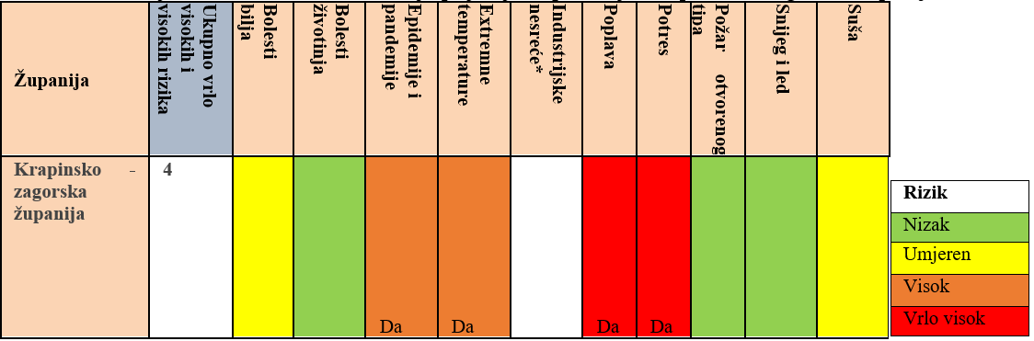

Krapinsko - zagorska županija u svojim Smjernicama napravila je popis identificiranih prijetnji i rizika koji mogu imati značajne utjecaje na područje Krapinsko - zagorske županije pa tako i na Općinu Budinšćina. To su slijedeći rizici:
- Potres
- Poplava
- Ekstremne vremenske pojave
- Epidemije i pandemije
- Degradacija tla
- Suša
- Štetni organizmi bilja i životinja
- Tehničko – tehnološke nesreće sa opasnim tvarima
- Tehničko – tehnološke i druge nesreće u prometu

Iz navedenog popisa identificiranih prijetnji-registra rizika, koje je u smjernicama navela Krapinsko - zagorska županija, Općina Budinšćina će obrađivati rizike koji spadaju u red visokih i vrlo visokih rizika a to su:
- Potres
- Poplava
- Ekstremne temperature
- Epidemije i pandemije

Pored navedenih rizika, Procjenom rizika obrađivati će se i slijedeći rizici koji ne spadaju u red visokih i vrlo visokih ali mogu bitno utjecati na funkcioniranje Općine Budinšćina na način da će u slučaju izbijanja izazvati velike ljudske žrtve ili velike materijalne štete, te aktiviranje sustava CZ a radi se o:
- Degradacija tla

Ovi rizici proizlaze iz dosadašnjeg iskustva, kao i iz Procjene rizika od velikih nesreća, lipanj 2019. Ostali rizici navedeni u Smjernicama Krapinsko - zagorske županije neće se razrađivati u Procjeni rizika obzirom da od istih nema ugroze spram stanovništva, materijalnih i kulturnih dobara i okoliš, odnosno nema utjecaja na elemente društvenih vrijednosti (život i zdravlje ljudi, gospodarstvo, društvena stabilnost i politika).

ODABRANI RIZICI I RAZLOZI ODABIRA

Na području Općine Budinšćina identificirano je 5 rizika koji predstavljaju potencijalnu ugrozu za stanovništvo, materijalna i kulturna dobra, biljni i životinjski svijet i dr:
- Potres
- Poplava
- Ekstremne temperature
- Epidemije i pandemije
- Degradacija tla

To su prije svega rizici identificirani u Procjeni rizika RH i Smjernicama Krapinsko - zagorske županije. Rizike za područje Općine Budinšćina, temeljem Smjernica, odredila je radna skupina za izradu procjene rizika, kao prijetnju koja može uzrokovati štetu na materijalnim i kulturnim dobrima, okolišu i ugroziti život, zdravlje i sigurnost stanovnika Općine Budinšćina.

U tablici 14 prikazan je registar rizika, odnosno popis identificiranih prijetnji na području Općine Budinščina.

Tablica 14: registar rizika na području Općine Budinšćina
Red. Br. | Prijetnja | Kratak opis | Utjecaj na društvene vrijednosti | Preventivne mjere | Mjere odgovora
1. | Potres | Elementarna nepogoda uzrokovana prirodnim događajem koji je vjerojatno najveći uzrok stradavanja ljudi i uništenja materijalnih dobara. Ovu katastrofu karakterizira brz nastanak bez prethodnog upozorenja te je teško preventivno djelovati. | Obzirom da su građevine od javnog i društvenog značaja uglavnom izgrađene nakon prvih propisa za projektiranje potresno otpornih zgrada, posljedice nebi smjele biti ozbiljne. | Protupotresno projektiranje i građenje građevina sukladno odgovarajućim tehničkim propisima.  Izgradnja sustava ranog  upozoravanja.  Edukacija i osposobljavanje  operativnih snaga sustava  civilne zaštite Općine Budinćina i Krapinsko-zagorske županije. | Uzbunjivanje i obavješćivanje,  Evakuacija,  Zbrinjavanje,  Sklanjanje,  Spašavanje,  Pružanje prve pomoći
2. | Poplava | Na području Općine Budinščina nema opasnosti od katastrofalnih poplava, ali je moguća pojava plavljenja uslijed naglog topljenja snijega i velike količine oborina. Poplave mogu ugroziti dijelove pojedinih naselja (Grtovec, Krapinica, Marigutić, Prepuštovec i Budinščina), te prouzročiti štete na poljoprivrednim površinama. | Opasnosti za stanovništvo:  poplavljivanje objekata, opasnost od utapanja ljudi i životinja.  Opskrba vodom i odvodnja:  poremećaj u funkcioniranju, izlijevanje otpadnih voda, potapanje podruma, zagađenja izvora vode.  Cestovni promet:  Prekidi u prometu na županijskim i lokalnim prometnicama Općine,  otežano obavljanje svih djelatnosti do otklanjanja posljedica. | Građenje, tehničko i  gospodarsko održavanje  regulacijskih i zaštitnih  vodnih građevina i vodnih građevina za melioracijsku odvodnju, tehničko i gospodarsko održavanje vodotoka i vodnog dobra, te druge radnje kojima se omogućuju kontrolirani  neškodljivi protoci voda i njihovo namjensko korištenje | Uzbunjivanje i obavješćivanje,  Evakuacija, Zbrinjavanje,  Sklanjanje,  Spašavanje,  Pružanje prve pomoći
3. | Ekstremne vremenske pojave-ekstremne temperature | Toplinski val kao prirodna pojava uzrokovana klimatskim promjenama nastaje naglo bez prethodne najave, neočekivano za područje Općine koja ima umjerenu kontinentalnu klimu, te može biti okidač za uzrok mnogih zdravstvenih problema. | Ekonomska analiza zdravstvenih učinaka i prilagodbe na klimatske  promjene ukazuje na direktne i indirektne posljedice za zdravlje od pojave ekstremnih temperatura uslijed klimatskih promjena, i to:  povećana smrtnost i broj ozljeda, povećan rizik od zaraznih bolesti, prehrana i razvoj djece, negativan  utjecaj na mentalno zdravlje i kardio respiratorne bolesti.  Isto tako, učinci toplinskih valova mogu za posljedice imati i onemoćalost dijela stanovnika, smanjenja radnih učinaka fizičkih radnika, a osobitu pažnju treba posvetiti sprečavanju posljedica kod štićenika domova za starije i nemoćne osobe,udomiteljskih obitelji i kod starijih osoba . | Zdravstvenim mjerama  prevencije uz medijsku  podršku u pružanju  pravovremenih informacija, a vezano uz zaštitu od vrućine, ključan je i važan čimbenik očuvanja kardiološkog zdravlja, ali i zdravlja općenito.  Edukacija i osposobljavanje stanovnika Općina Budinšćina. Kod razvoja javne vodovodne mreže potrebno je izgraditi i hidrantsku mrežu. Prostornim planovima, zahvatima u prostoru, uvjetima građenja i sl. Obavezati sve investitore na priključenje na sustav javne vodovodne mreže. | Obavješćivanje,  Pružanje prve pomoći,  Zbrinjavanje oboljelih
4. | Epidemije i Pandemije | Neočekivano veliki broj slučajeva neke bolesti, poglavito zarazne, kao i bilo koje druge bolesti u skoro isto vrijeme na jednom području, naseljenom mjestu, gdje obitava veći broj žitelja, tretira se kao epidemija, a manifestira se u dva pojavna oblika:  - epidemija koja nastaje samostalno, nije povezana sa nikakvim drugim nepogodama,  - epidemija koja nastaje kao posljedica nekih drugih elementarnih nepogoda (potres, poplava i sl.) | Posljedice pandemije influence primarno bi se očitovale kroz indirektne troškove kao posljedica apsentizma zaposlenih osoba i troškova zdravstvenog sustava za liječenje oboljelih osoba, te provođenje preventivnih mjera u cilju suzbijanja i sprječavanja daljnjeg širenja pandemije.  Očekuje se prosječan iznos novčane naknade po danu bolovanja od 145,00 kn. | Zdravstvene mjere prevencije uz medijsku potporu u pružanju pravovremenih informacija.  Zahvaljujući organiziranom djelovanju cjelokupnog sustava javnog zdravstva koji pridonosi zdravlju ljudi na području Općine Budinšćina i epidemiološka situacija  zaraznih bolesti može se  ocijeniti povoljnom. | Obavješćivanje,  Edukacija,  Cijepljenje,  DDD mjere,  Higijensko-epidemiološka djelatnost,  Zaštita vode.
5. | Degradacija tla | Na području Općine postoji određeni broj klizišta. Ista se stalno saniraju, no uslijed ljudskog i prirodnog djelovanja pojavljuju se i nova. | Obzirom da su građevine od javnog i društvenog značaja uglavnom izgrađene na područjima koja se ne nalaze u zoni klizanja utjecaj na društvene vrijednosti je zanemariv. | U svrhu efikasne zaštite od klizišta na području postojećih te potencijalnih klizišta, primijeniti mjere zaštite stabilnosti tla uređenjem erozijskih područja i sprečavanjem ispiranja tla,pošumljivanjem i gradnjom regulacijskih građevina.  Najčešće mjere za sanaciju klizišta su:  - rasterećenje gornjih dijelova klizišta,  - opterećenje donjih dijelova klizišta,  - promjena oblika kosine,  - površinska odvodnja,  - izgradnja potpornih zidova,  - biološke zaštitne mjere. | Evakuacija, Zbrinjavanje,  Sklanjanje,  Spašavanje,  Pružanje prve pomoći
Izvor podataka: Smjernice za izradu rizika Krapinsko-zagorske županije; Procjena rizika, lipanj 2019.

KARTE PRIJETNJI
Temeljem Smjernica Krapinsko-zagorske županije, karte prijetnji za područje Općina ili Gradova se izrađuju u mjerilu 1 : 25 000 .
Mjerilo mora biti izabrano na način da prijetnje budu jasno vidljive i prepoznatljive u prostoru.
Prikaz se odnosi na rizike za koje je potrebno imati kartografski prikaz poput poplava ili tehničko-tehnološke nesreće, dok je za rizike poput epidemija i potresa nepotrebno izrađivati kartografski prikaz prijetnji , ali se iskazuju u kartama rizika ili će se navesti područje gdje se najčešće pojavljuju ili gdje mogu izazvati najveće posljedice.

Karta prijetnji za odabrane prijetnje/rizike (poplava, degradacija tla i industrijske nesreće) za područje Općine Budinšćine nalazi se u Prilogu 1 ove procjene rizika, dok se za druge prijetnje/rizike ne izrađuju.

KRITERIJI ZA PROCJENU UTJECAJA PRIJETNJI NA KATEGORIJE DRUŠTVENIH VRIJEDNOSTI

Kriteriji za procjenjivanje štetnih utjecaja prijetnji na kategorije društvenih vrijednosti:
- Život i zdravlje ljudi,
- Gospodarstvo i
- Društvena stabilnost i politika

Zajednički su za sve rizike i propisani su u postotnim vrijednostima udjela u proračunu Općine Budinšćina, te se isti ne mogu mijenjati. Jedinstveni su za sve županije i JLS na području Republike Hrvatske.
Posljedice po svaku od skupina društvenih vrijednosti procjenjuju se prema određenim, definiranim kriterijima na način prikazan u Smjernicama za izradu procjene rizika od velikih nesreća na području Krapinsko-zagorske županije.

ŽIVOT I ZDRAVLJE LJUDI
Posljedice na život i zdravlje ljudi prikazane su ukupnim brojem ljudi za koje se procijenilo kako mogu biti ugroženi od nekog procesa nastalih kao posljedica događaja opisanih scenarijem (poginuli, ozlijeđeni, oboljeli, evakuirani, zbrinuti i sklonjeni).

Tablica 15: Društvena vrijednost – Život i zdravlje ljudi
Kategorija | %
1 | ⃰ ˂ 0,001
2 | 0,001-0,004
3 | 0,047-0,011
4 | 0,012-0,035
5 | 0,036 ˃
Izvor podataka: Smjernice Krapinsko-zagorske županije

⃰ Napomena: Pri određivanju kategorije za život i zdravlje ljudi u kategoriju 1 ulaze posljedice prema kojima je stradala ili ugrožena minimalno jedna osoba do 0,001% stanovnika na području Općine Budinšćina.

GOSPODARSTVO
Odnosi se na ukupnu materijalnu i financijsku štetu u gospodarstvu. Šteta se prikazuje u odnosu na proračun Općine Budinšćina.

Tablica 16: Društvena vrijednost – Gospodarstvo
Kategorija | %
1 | 0,5-1
2 | 1-5
3 | 5-15
4 | 15-25
5 | ˃ 25
Izvor podataka: Smjernice Krapinsko-zagorska županije

Sukladno Tabeli 9. Smjernica Krapinsko-zagorske županije u nastavku su prikazane vrste šteta u gospodarstvu. Navedena materijalna i financijska šteta ne odnosi se na materijalnu štetu koja treba biti iskazana u kategoriji Društvena stabilnost i politika.

Vrsta štete | Pokazatelj
Izravne štete | Šteta na pokretnoj i nepokretnoj imovini
Izravne štete | Šteta na sredstvima za proizvodnju i rad
Izravne štete | Štete na javnim zgradama, ustanovama koje ne spadaju pod druge kriterije
Izravne štete | Trošak sanacije, oporavka, asanacije te srodni troškovi
Izravne štete | Troškovi spašavanja, liječenja te slični troškovi
Izravne štete | Gubitak dobiti
Izravne štete | Gubitak repromaterijala
Neizravne štete | Izostanak radnika s posla (procijeniti trošak izostanka s posla)
Neizravne štete | Gubitak poslova i prestanak poslovanja (procijeniti trošak)
Neizravne štete | Gubitak prestiža i renomea (procijeniti trošak)
Neizravne štete | Nedostatak radne snage (procijeniti trošak)
Neizravne štete | Pad prihoda
Neizravne štete | Pad proračuna

DRUŠTVENA STABILNOST I POLITIKA

Posljedice na društvenu stabilnost i politiku iskazuju se u materijalnoj šteti i to za štetu na kritičnoj infrastrukturi i šteti na ustanovama, građevinama od javnog i društvenog značaja. Kategorija Društvene stabilnosti i politike dobit će se srednjom vrijednosti kategorija Kritične infrastrukture (KI) i Ustanova/građevina javnog i društvenog značaja.

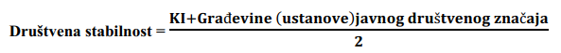

Ukoliko je ukupna materijalna šteta na kritičnoj infrastrukturi od značaja za funkcioniranje društva Općine Budinšćina, prikazat će se u odnosu na proračun JLP(R)S-e.

Tablica 17: Društvena stabilnost-Kritična infrastruktura (KI)
Kategorija | %
1 | 0,5-1
2 | 1-5
3 | 5-15
4 | 15-25
5 | ˃ 25
Izvor podataka: Smjernice Krapinsko-zagorske županije

U kriteriju ukupne materijalne štete na građevinama od društvenog značaja šteta se prikazuje u odnosu proračun Općine Budinšćina. Građevinama javnog društvenog značaja smatraju se sportski objekti, objekti kulturne baštine, sakralni objekti, obrazovne ustanove i sl.

Tablica 18: Društvena stabilnost-Ustanove/Građevine javnog društvenog značaja
Kategorija | %
1 | 0,5-1
2 | 1-5
3 | 5-15
4 | 15-25
5 | ˃ 25
Izvor podataka: Smjernice Krapinsko-zagorske županije

Posljedice za Društvenu stabilnost i politiku prikazat će se zbirno.

VJEROJATNOST
Za svaki identificirani rizik vjerojatnost/frekvencija podijeljena je u 5 kategorija. Vjerojatnost/frekvenciju potrebno je izračunati tijekom analize rizika kao i posljedice.

Tablica 19: Vjerojatnost/frekvencija
Kategorija | Posljedice | Vjerojatnost/Frekvencija
Kategorija | Posljedice | Kvalitativno | Vjerojatnost | Frekvencija
1 | Neznatne | Iznimno mala | <1% | 1 događaj u 100 godina i rjeđe
2 | Malene | Mala | 1-5% | 1 događaj u 20 do100 godina
3 | Umjerene | Umjerena | 5-50% | 1 događaj u 2 do 20 godina
4 | Značajne | Velika | 51-98% | 1 događaj u 1 do 2 godina
5 | Katastrofalne | Iznimno velika | >98% | 1 događaj godišnje ili češće
Izvor podataka: Smjernice Krapinsko-zagorske županije

Za vrijednosti vjerojatnosti/frekvencije uzimati će se samo oni događaji čije posljedice za kategorije društvenih vrijednosti mogu biti opisani kategorijom 1., konkretno štete u gospodarstvu minimalno moraju iznositi 0,5% proračuna Općine Budinšćina.
Neće se uzimati u razmatranje vjerojatnost svakog potresa ili industrijskih nesreća bez ikakve materijalne štete već samo vjerojatnost onog događaja/prijetnje koja može uzrokovati štete sukladno propisanim kriterijima za svaku od kategorija društvenih vrijednosti.

OPIS SCENARIJA
U postupku identifikacije identificirana je svaka pojedinačna prijetnja na području
Općine Budinšćina. Procjena rizika od velikih nesreća za Općinu Budinšćina temelji se na scenarijima za svaki pojedini rizik.
Scenarijem se opisuje svaka odabrana prijetnja te njen nastanak i posljedice kako bi se po tom primjeru mogle planirati preventivne mjere, educirati stanovništvo odnosno pripremati eventualni odgovor na veliku nesreću.
Scenarij je u kontekstu procjenjivanja rizika, način predstavljanja rizika. Svrha scenarija je prikaz slike događaja i posljedica kakve mogu uzrokovati sve prirodne i tehničko-tehnološke prijetnje na području Općine Budinšćina.
Scenarij je opis:
- neželjenih događaja, jednog ili više povezanih događaja/prijetnji, za svaki obrađivani rizik koji ima posljedice na život i zdravlje ljudi, gospodarstvo, društvenu stabilnost i politiku,
- svega što vodi k nastajanju, odnosno uzrokuje opisane neželjene događaje, a sastoji se od svih radnji i zbivanja prije velike nesreće i “ okidača” velike nesreće,
- okolnosti u kojima neželjeni događaji/prijetnje nastaju te stupnja ranjivosti i otpornosti stanovništva, građevina i drugih sadržaja u prostoru ili društva u razmjerima bitnim za razmatranje implikacija događaja/prijetnji za život i zdravlje ljudi te okoliš, imovinu, gospodarstvo, društvenu stabilnost i politiku,
- posljedica neželjenog događaja s detaljnim opisom svake posljedice pa svaku
kategoriju društvenih vrijednosti.

Scenarij za jednostavni rizik opisuje dvije vrste događaja:
- najvjerojatniji neželjeni događaj
- događaj s najgorim mogućim posljedicama

POTRES

Uvod u rizik s nazivom scenarija
Uvod u rizik:
Potresi se u klasifikaciji prirodnih katastrofa s obzirom na ljudske i materijalne gubitke nalaze pri samom vrhu. Oni su tipična katastrofa s brzim izbijanjem, događaju se u bilo koje doba i izbijaju bez upozorenja.
Potresi imaju primarne i sekundarne učinke.
- Primarni učinci: Rušenje zgrada, štete na infrastrukturi, ljudi zarobljeni u srušenim zgradama, kvarovi komunalnih usluga.
- Sekundarni učinci: požari, poplave, klizanje tla, bolesti

Za određivanje maksimalnog intenziteta potresa za područje Republike Hrvatske koristi se "Privremena seizmološka karta SFRJ" od 1982. U "Seizmološkoj karti SFRJ" od 1987. prikazani su očekivani intenziteti potresa za razdoblja od 50, 100, 500, 1000 i 10 000 g. s vjerojatnošću pojave od 63 %.

Temeljem podataka Seizmološke službe RH u razdoblju od 1879 pa do 2008. godine, na području Grada Zlatara (uzima se kao relevantan podatak obzirom da za Općinu Budinščina nisu vršena mjerenja) bilo je 43 potres od čega 31 jačine I-V stupnja po MSK ljestvici i 11 potresa jačine VI stupnja po MSK ljestvici te 1 potres jačine VIII stupnja po MSK ljestvici. Potresa jačine VII stupnjeva po MSK ljestvici nije bilo.
Tablica 20: Učestalost potresa
OPĆINA | Koordinate |  | Čestine intenziteta ºMSK (Medvedev-Sponheuer-Karnik)
OPĆINA | N | E | Grad  Zlatar | I-V | VI | VII | VIII
Budinščina | 46° 02´ | 16° 00´ | Grad  Zlatar | 31 | 11 | 0 | 1
Izvor podataka: Seizmološka služba RH

Prema podacima EMSC u posljednjih 100 godina na području Općine Budinščina nije bilo zabilježenih potresa jačeg stupnja intenziteta koji bi svojim intenzitetom ugrozio stanovništvo i materijalna dobra.
Prema seizmološkoj karti Krapinsko-zagorske županije za povratni period od 500 godina (MSK), područje Općine Budinščina nalazi se u VIII° seizmičkoj zoni prema MSK ljestvici.

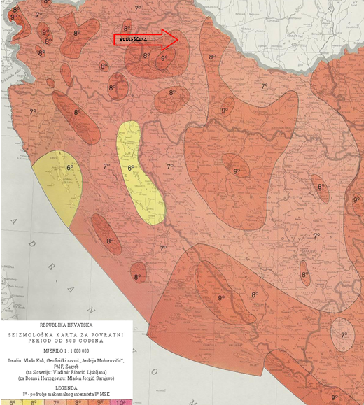
Slika 3: Seizmološka karta za povratni period T=500 godina
Izvor PMF, Zagreb
Naziv scenarija:
Podrhtavanje tla u Općini Budinščina uzrokovano potresima VII i VIII stupnja MSK
Grupa rizika:
Potres
Rizik:
Štete na građevinama izazvane podrhtavanjem tla/potresom jačine VII ili VIII° MSK
Radna skupina: Povjerenstvo za izradu procjene rizika od velikih nesreća Općine Budinščina
Sudionici u izradi Procjene rizika sukladno točci 9. Procjeni rizika od velikih nesreća Općine Budinščina
Opis scenarija:
Prema seizmološkoj karti Krapinsko - zagorske županije za povratni period od 500 godina (MSK), područje Općine Budinščina nalazi se u VIII° seizmičkoj zoni prema MSK ljestvici.
U građevinskom dijelu to će dovesti do umjerenih oštećenja građevina na području Općine Budinščina . Ovakav potres izazvati će oštećenja objekata i ozljede stanovništva u pojedinim seoskim domaćinstvima. Objekti kritične infrastrukture su novije izvedbe te se ne očekuju oštećenja na istima.
U prirodi ovakav potres će na površini vode stvarati valove; voda će se zamuti od izdizanja mulja. Doći će do promjene izdašnosti izvora i razine vode u zdencima. U pojedinim slučajevima stvaraju se novi ili nestaju postojeći izvori vode. Javljaju se pojedini slučajevi odrona na pješčanim ili šljunčanim obalama rijeka.
Kod ljudi potres ove jačine izaziva strah i paniku te bježe na otvoreno. Trešnju osjete i osobe koje se voze u automobilima

Utjecaj na kritičnu infrastrukturu
Obzirom da se Općina Budinščina nalazi u području VIII° po MSK ljestvici, što znači da će potres te jačine dovesti do umjerenih i težih oštećenja, te do eventualnog urušavanja starijih građevina pojedinih starijih seoskih domaćinstava.
Utjecaji potresa na objekte kritične infrastrukture prikazani su u slijedećoj tablici. Objekti kritične infrastrukture na području Općine Budinščina u pravilu su novijeg datuma, građeni unatrag 20-tak godina te su građeni protupotresno za predmetnu seizmičku zonu.

Tablica 21: Prikaz utjecaja potresa na kritičnu infrastrukturu Općine Budinščina
Utjecaj | Sektor kritične infrastrukture
X | Energetika (proizvodnja, akumulacija i brane, prijenos, skladištenje, transport energenata i energije, sustavi za distribuciju)
 | Komunikacijska i informacijska tehnologija (elektroničke komunikacije, informacijski sustavi, prijenos podataka, pružanje audio i audiovizualnih medijskih usluga)
X | Promet (cestovni, željeznički, zračni, pomorski i promet u unutarnjim plovnim putovima)
X | Zdravstvo (zdravstvena zaštita, proizvodnja, promet i nadzor nad lijekovima)
X | Vodno gospodarstvo (regulacijske i zaštitne vodne građevine i komunalne vodne građevine)
 | Hrana (proizvodnja i opskrba hranom i sustav sigurnosti hrane, robne zalihe)
 | Financije (bankarstvo, burze, investicije, sustavi osiguranja i plaćanja)
 | Proizvodnja, skladištenje i prijevoz opasnih tvari (kemijski, biološki, radiološki i nuklearni materijali)
X | Javne službe (osiguranje javnog reda i mira, zaštita i spašavanje, hitna medicinska pomoć)
X | Nacionalni spomenici i vrijednosti

Kontekst
U kontekstu potresa u Općini Budinščina može se pretpostaviti da će građevine projektirane prema najnovijim seizmičkim propisima zadovoljiti zahtjeve povezane s projektiranim graničnim stanjima (Granično stanje nosivosti - GSN, odnosno Granično stanje uporabljivosti - GSU).
Na području Općine nema višekatnih stambenih zgrada. Stanovništvo Općine živi u obiteljskim kućama što uvelike olakšava situaciju u slučaju potresa. Kod novijih obiteljskih kuća građenih u zadnjih 50 godina ne očekuju se veća oštećenja s obzirom da investitori uglavnom grade u skladu sa Pravilnikom o tehničkim normativima za izgradnju objekata u seizmičkim područjima iz 1981.g. Kod ovih objekata pri eventualnom potresu od VIIIº MKS očekuju se otpadanje većih komada žbuke, stvaranje širokih i dubokih pukotina u zidovima, padanje lošije učvršćenih visećih elemenata namještaja, padanje pojedinačnih crjepova, otpadanje dijelova dimnjaka i sl.

Tablica 22. Pregled stambenih jedinica i broja stalnih stanovnika na području Općine Budinščina
 | Broj stambenih jedinica | Stanovi za stalno stanovanje | Broj stalnih stanovnika | Gustoća naseljenosti st/km²
UKUPNO | 1 112 | 888 | 2 182 | 40,08
Izvor: DZS, popisi stanovništva 2021.

Na području Općine evidentirana su prema popisu stanovništva iz 2021. godine 1 112 stambenih objekata od čega je 888 stanova za stalno stanovanje dok 224 stambenih jedinica otpadaju na objekte za odmor, stanove u kojima se odvija djelatnost, privremeno nenastanjene objekte te napuštene stanove.

- Podjela objekata po kategoriji gradnje
- I – zidane zgrade (zgrade zidane do 1940. godine), što znači da su objekti građeni uglavnom od cigle vezane žbukom te sa stropovima od drvenih greda i nešto armiranobetonskih, ali bez horizontalnih i vertikalnih serklaža
- II – zidane zgrade s armiranobetonskim serklažima (od 1945-tih godina do 1960-tih godina),
- III – armiranobetonske skeletne zgrade (od 1960-tih godina do danas),
- IV – zgrade sa sustavom armiranobetonskih nosivih zidova (od 1960-tih godina do danas),
- V – skeletne zgrade s armiranobetonskim nosivim zidovima (od 1960-tih godina do danas)

- Procjena štete na stambenom fondu
Tablica u nastavku daje matricu za prikaz oštećenja na građevinama po tipu građenja prikazano kroz pet tipova građevina i postotku mogućeg oštećenja.
Tablica 23: Prikaz oštećenja na građevinama po tipu građenja i postotku mogućeg oštećenja (matrica) VIII°
R/B | Stupanj  oštećenja | Zidane  zgrade  Tip I | Zidane  zgrade s  armirano  betonskim  serklažima  Tip II | Armirano  betonske  skeletne  zgrade  Tip III | Zgrade s  armirano  betonskim  nosivim  zidovima  TIP IV | Skeletne  zgrade s  armirano  betonskim  nosivim  zidovima  Tip V | Građevinska šteta u %
1. | Nikakvo | 8 % | 50% | 15% | 5 % | 15% | 0
2. | Neznatno | 10% | 25% | 25% | 70% | 20% | 6
3. | Umjereno | 30% | 15% | 35% | 25% | 50% | 20
4. | Jako | 45% | 10% | 17% |  | 15% | 40
5. | Totalno | 4 % |  | 6% |  |  | 62
6. | Rušenje | 3 % |  | 2% |  |  | 100
Izvor: Aničić: Civilna zaštita I i II 1992.

Temelj za izračun pojedinih kategorija na području Općine je podatak dobiven od Općine Budinščina o broju objekata u pojedinim kategorijama, odnosno tipovima.

Na području Općine nalazi se 1 112 objekta za stalno ili povremeno stanovanje.
- 10 % zidane zgrade Tip I – 111 objekata
- 60 % zidane zgrade Tip II – 667 objekta
- 15 % zidane zgrade Tip III - 167 objekta
- 10 % zgrade sa sustavom armirano-betonskih nosivih zidova Tip IV – 111 objekta
- 5 % skeletne zgrade sa sustavom armirano-betonskih nosivih zidova Tip V- 56 objekta

Tablica 24: Zidane zgrade Tip I ( 10% od ukupnog broja objekata ili 111 objekta)-Stari objekti
Ukupno: 111 objekata | STUPANJ OŠTEĆENJA
Ukupno: 111 objekata | Nikakvo | Neznatno | Umjereno | Jako | Totalno | Rušenje
Broj objekata | 9 | 12 | 33 | 50 | 4 | 3
Građevinska šteta u % | 0 | 6 | 20 | 40 | 62 | 100
Izvor: Aničić: Civilna zaštita I i II 1992. str. 135-143

Tablica 25: Zidane zgrade Tip II sa armirano-betonskim serklažima (60% od ukupnog broja objekata ili 667 objekta). Građene od 1962 do 1990.
Ukupno: 667 objekata | STUPANJ OŠTEĆENJA
Ukupno: 667 objekata | Nikakvo | Neznatno | Umjereno | Jako | Totalno | Rušenje
Broj objekata | 334 | 166 | 100 | 67 | 0 | 0
Građevinska šteta u % | 0 | 6 | 20 | 40 | 62 | 100
Izvor: Aničić: Civilna zaštita I i II 1992. str. 135-143

Tablica 26: Zgrade Tip III armirano-betonski skeletni objekti (15% od ukupnog broja objekata ili 167 objekta).
Ukupno: 167 objekata | STUPANJ OŠTEĆENJA
Ukupno: 167 objekata | Nikakvo | Neznatno | Umjereno | Jako | Totalno | Rušenje
Broj objekata | 25 | 42 | 58 | 29 | 10 | 3
Građevinska šteta u % | 0 | 6 | 20 | 40 | 62 | 100
Izvor: Aničić: Civilna zaštita I i II 1992. str. 135-143

Tablica 27: Zgrade Tipa IV Sustav armirano-betonskih nosivih zidova (10% od ukupnog broja ili 111 objekta).
Ukupno: 111 objekata | STUPANJ OŠTEĆENJA
Ukupno: 111 objekata | Nikakvo | Neznatno | Umjereno | Jako | Totalno | Rušenje
Broj objekata | 6 | 78 | 27 | 0 | 0 | 0
Građevinska šteta u % | 0 | 6 | 20 | 40 | 62 | 100
Izvor: Aničić: Civilna zaštita I i II 1992. str. 135-143

Tablica 28: Zgrade Tipa V skeletne zgrade sa sustavom armirano-betonskih nosivih zidova (5% od ukupnog broja ili 56 objekta).
Ukupno: 56 objekata | STUPANJ OŠTEĆENJA
Ukupno: 56 objekata | Nikakvo | Neznatno | Umjereno | Jako | Totalno | Rušenje
Broj objekata | 9 | 11 | 28 | 8 | 0 | 0
Građevinska šteta u % | 0 | 6 | 20 | 40 | 62 | 100
Izvor: Aničić: Civilna zaštita I i II 1992. str. 135-143

Tablica 29: Zbirni broj građevinskih objekata prema stupnju oštećenja i građevinskoj šteti
Ukupno: 1 112 objekata | STUPANJ OŠTEĆENJA
Ukupno: 1 112 objekata | Nikakvo | Neznatno | Umjereno | Jako | Totalno | Rušenje
Broj objekata | 383 | 309 | 246 | 154 | 14 | 6
Građevinska šteta u % | 0 | 6 | 20 | 40 | 62 | 100
Izvor: Aničić: Civilna zaštita I i II 1992. str. 135-143
- Procjena broja stradalih stanovnika
Podaci u gornjim tablicama, odnosno prikaz stupnjeva oštećenja i građevinske štete prema kategorijama gradnje temeljeni su na matrici za izračun oštećenja na građevinama po tipu građenja i postotku mogućeg oštećenja za procijenjeni intenzitet potresa od VIII° MSK ljestvice. Izračun broja poginulih i ozlijeđenih temelji se na broju svih objekata (worst case).
U prosjeku u svakoj stambenoj jedinici živi 1.96 stanovnika (2 182 stanovnika / 1 112 stambenih jedinica).

Tablica 30: Zbirni prikaz (domicilno stanovništvo)
Ukupno: 1 112 objekata  2 182 stanovnika | STUPANJ OŠTEĆENJA
Ukupno: 1 112 objekata  2 182 stanovnika | Nikakvo | Neznatno | Umjereno | Jako | Totalno | Rušenje
Broj objekata | 383 | 309 | 246 | 154 | 14 | 6
Broj stanovnika | 751 | 606 | 483 | 302 | 28 | 12
Poginuli u % | 0 | 0 | 0 | 0,25 | 1 | 20
Ranjeni u% | 0 | 0 | 1 | 2 | 10 | 100
Zatrpani u % | 0 | 0 | 1,3 | 4 | 8,5 | 100
Poginuli | 0 | 0 | 0 | 0,75 | 0,28 | 2,4 | 3,43=3
Ranjeni | 0 | 0 | 4,83 | 6,04 | 2,8 | 12 | 25,67=26
Zatrpani | 0 | 0 | 6,28 | 12,08 | 2,38 | 12 | 32,74=33
Izvor: Aničić: Civilna zaštita I i II 1992. str. 135-143; Procjena rizika, lipanj 2019.

- Procjena količine građevinskog otpada
Na temelju proračuna građevinskih šteta može se odrediti količina građevinskog otpada i domet ruševina. Otpad će se proračunati metodom koju upotrebljava US Army Corps of Engineers (USACE).
Količina ovog otpada važna je zbog dimenzioniranja i određivanja područja gdje će taj građevinski otpad biti privremeno pohranjen.
Proračunom u tablici 29 utvrđeno je da će u Općini Budinščina doći do potpunog rušenja i totalnog oštećenja kod 20 objekta. Kako su to uglavnom jednokatni objekti količina otpada se proračunava:
Jedan jednokatni objekt prosječnih gabarita 8m L* 8 m W * 6m H ima (L* W* H) / 0,02831685 / 27= -------------- 0,7645549m³ * 0,33 = ------------- m³ građevinskog otpada, pa prema izračunu proizlazi da jedan objekt ima (8*8*6 )/ 0,02831685 /27 = 502,25 * 0,7645549* 0,33 =126,71 m³ otpada

Za 20 objekta ukupna količina građevinskog otpada iznosi oko 2 534 m³.
Od ukupne količine građevinskog otpada prema USACE, predviđa se;
- 30% drvene građe
- 70% ostalo (42% gorivi materijal, 43% kamen, beton i žbuka i 15% metal).

Dakle od ukupno 2 534 m³, 760 m³ će biti drvene građe, dok će 1 774 m³ će biti ostalog materijala.

- Spašavanje iz ruševina (broj potrebnih ljudi za spašavanje i MTS-a)
Spašavanje iz ruševina podrazumijeva niz postupaka i radnji izvedenih pojedinačno ili organizirano a u smislu pronalaženja, izvlačenja i pružanja prve pomoći nastradalima.
Cilj spašavanja u osnovi je smanjenje ljudskih žrtava i očuvanje materijalnih dobara ugroženih ruševinama. Obzirom na predviđeni broj zatrpanih, kao i izračun obima rušenja pojedinih objekata nužno je predvidjeti broj potrebnih ljudi koji će se uključiti u spašavanje zatrpanih.
Parametri koji određuju izračun broja spasioca su slijedeći:
- za plitko i srednje zatrpane osobe podrazumijeva se takovo stanje zatrpanog u ruševinama da je za njegovo izvlačenje (spašavanje) potrebno 2 radna sata jednog čovjeka uz upotrebu osobne i lake opreme za spašavanje
- za duboko zatrpane osobe podrazumijeva se takovo stanje zatrpanog u ruševinama da je za njegovo izvlačenje (spašavanje) potrebno utrošiti 20 radnih sati jednog čovjeka uz upotrebu specijalnih radova i građevinskih mašina.

Spašavanje se u pravilu mora provesti u 2-3 dana (što je procijenjeni optimum preživljavanja zatrpanih u ruševinama).

Izračun se vrši po formuli S= T/t x a
pri čemu je T ukupan broj radnih sati, t je vrijeme potrebno da se izvrše akcije spašavanja iz ruševina nakon njihovog nastanka, a označava broj smjena tijekom 24 sata.

Obzirom da je izračunato da će na području Općine Budinščina biti 18 plitko i srednje zatrpana osoba (18x2 sata) i 14 duboko zatrpanih osoba (14x20 sati), a iz spasilačke prakse poznato je da se najviše života spasi u prvih šest sati nakon potresa, dok se još uvijek ljudski životi mogu spasiti unutar 48 sati nakon potresa. Zbog toga se i procjena potrebne mehanizacije i broja ljudi koji će pomoći pri spašavanju iz ruševina, računa za ovaj period.

S=316/48x3
S=20 osoba koje će sudjelovati u spašavanju iz ruševina

Ako se radi u tri smjene treba 20 osoba koje će sudjelovati u spašavanju iz ruševina da bi se, najkasnije u 2 dana spasili svi zatrpani. No, ako se zatrpani žele što prije spasiti, što bitno povećava šansu da prežive u slučaju povreda, tada treba promijeniti varijablu t na najviše 1 dan (24 sata), pa dolazimo do slijedećeg broja ljudi koji će pomoći pri spašavanju iz ruševina:

S=316/24x3
S= 40 osoba koje će sudjelovati u spašavanju iz ruševina

Isti bi predviđeni broj zatrpanih trebali izvući iz ruševina unutar 24 sata od trenutka rušenja, uz upotrebu osnovne opreme i građevinskih strojeva.
Obzirom da se procijenjena brojka potrebnih ljudi koji će pomoći pri spašavanju iz ruševina bazira na mnoštvu pretpostavki koje su promjenjive dobro je utvrditi donju i gornju granicu broja istih, pa u okviru toga, prema stvarno raspoloživim snagama odrediti vrijeme, smjene i dinamiku spašavanja.
Za područje Općine Budinščina, obzirom na mogući stupanj potresa te obim rušenja i izračunatog broja zatrpanih potrebno je od 20-40 osoba koje će sudjelovati u spašavanju iz ruševina.

Uzrok
Potres je endogeni proces do kojeg dolazi uslijed pomicanja tektonskih ploča, a za posljedicu ima podrhtavanje Zemljine kore zbog oslobađanja velike količine energije. Magnituda i jakost (intenzitet) su mjere koje opisuju potres. Magnituda potresa predstavlja energiju koja je oslobođena prilikom potresa, a izražava se stupnjevima Richterove ljestvice, koja ima vrijednosti od 0 do 9. Jakost (intenzitet) potresa ovisi o više čimbenika kao što su količina oslobođene energije, dubina hipocentra, udaljenosti epicentra i građi Zemljine kore. Njegovo djelovanje može se iskazati pomoću Mercalli-Cancani-Siebergove ljestvice koja ima 12 stupnjeva, a temelji se na razornosti i posljedicama potresa. Svi potresi na području Republike Hrvatske ubrajaju se u red plitkih potresa. Znanstvena istraživanja radi prognoziranja potresa provode se u mnogim državama svijeta, osobito u Japanu, SAD-u i Rusiji, no usprkos istraživanjima, do danas ni jedan potres nije pretkazan znanstvenim metodama.

Razvoj događaja koji prethodi velikoj nesreći
Potres nastaje u unutrašnjosti Zemlje, to mjesto nazivamo žarište ili hipocentar. Mjesto na površini Zemlje gdje se potres najjače osjeti zove se epicentar. Zbog posebnih svojstava vrijeme nastanka potresa ne može predvidjeti s razumnom sigurnošću, zato se potresna opasnost ublažava isključivo prevencijom. Jedina razumna zaštita od potresa je gradnja objekata u skladu s potresnom opasnošću. Potresi ne pokazuju nikakvu periodičnost pojavljivanja, niti se događaju po nekom određenom pravilu. Postoji mogućnost pojave jednog jačeg potresa kojeg ne slijedi gotovo ni jedan ili ga slijedi vrlo mali broj naknadnih potresa. Drugdje se nakon jačeg potresa događa u kraćem ili duljem vremenskom intervalu velik broj naknadnih potresa, negdje su ti naknadni potresi svi slabiji od glavnog, a negdje se dogodi da naknadni bude jači od prvog.

Okidač koji je uzrokovao veliku nesreću
Unutarnji procesi uzrokovani su konvekcijskim gibanjima u unutrašnjosti Zemlje, koja su posljedica toplinske energije Zemlje i odgovorni su za kretanje oceanskih i kontinentalnih ploča. Ploče se mogu međusobno primicati, razmicati ili kliziti jedna uz drugu, a granice između ploča područja su izražene tektonske aktivnosti. Na kontaktima ploča oslobađa se golema količina energije, koja uzrokuje deformacije stijena i nastanak potresa. Unutarnji procesi utječu na kretanje masa u zemljinoj unutrašnjosti i na formiranje tektonskih pokreta, koji djeluju kao okidač za nastanak potresa. RH se nalazi na Euroazijskoj ploči koja je litosferna ploča te obuhvaća Euroaziju (kontinentalnu masu koja se sastoji od Europe i Azije, bez Indijskog potkontinenta, Arapskog poluotoka i područja istočno od lanca Verkojansk u istočnome Sibiru). Na zapadu se proteže sve do Srednjeatlantskog hrpta.
Seizmološka karta RH za povratni period od 500 godina uzima se kao relevantna za
određivanje intenziteta potresa nekog područja.

Opis događaja
Zbog posljedica učinaka potresa na postojeće građevine i iskustveni podaci značajno su se odrazili na razvoj i učestale promjene propisa za projektiranje konstrukcija. Posebna pozornost je posvećena donošenju usuglašenih Europskih normi za projektiranje seizmičke otpornosti, zahtjevi su propisani temeljem suvremenih istraživanja. Zahtjevi kojima građevine moraju udovoljiti kako bi postigle prihvatljivu razinu sigurnosti su znatno postroženi.
Obzirom na zahtjevnost propisa, konstrukcija mora udovoljiti temeljnim zahtjevima za dva granična stanja.
- Prema zahtjevima graničnog stanja nosivosti (GSN), koje je povezano s rušenjem ili nekim drugim oblicima konstrukcijskog sloma koja mogu ugroziti sigurnost ljudi, materijalna i kulturna dobra, konstrukcija mora biti projektirana i izvedena na način da se odupre potresnom djelovanju bez djelomičnog ili cjelovitog rušenja zadržavajući konstrukcijsku cjelovitost i nosivost nakon potresa. Konstrukcija može biti znatno oštećena, ali mora zadržati izvjesnu bočnu čvrstoću i krutost, a vertikalni elementi moraju nositi vertikalna opterećenja.
- Prema zahtjevima graničnog stanja uporabljivosti (GSU), koje je povezano s oštećenjem nakon kojeg specificirani uporabni zahtjevi više nisu ispunjeni, konstrukcija mora biti projektirana i izvedena tako da se odupre potresnom djelovanju koje ima veću vjerojatnost pojave od proračunskog potresnog djelovanja, bez pojave oštećenja i njima pridruženih ograničenja uporabe, troškova koji mogu biti nesrazmjerno veći od cijene same konstrukcije.

Očekuje se da će građevine koje su ispravno projektirane prema najnovijim seizmičkim propisima zadovoljiti zahtjeve povezane s projektiranim graničnim stanjima nosivosti odnosno uporabljivosti.

Pretpostavka je da slučaju potresa ne bi bilo jednako zahvaćeno cijelo područje Općine. Treba napomenuti da je najgušće nastanjen samo mali dio područja Općine i to naselje Budinščina koje je uglavnom izgrađeno nakon 1964. godine.

Tablica 31: Veza između opisnog MSK stupnja potresa i pripadne numeričke vrijednosti vršnog ubrzanja
MSK stupanj potresa | Vršno ubrzanje tla |  | Naziv potresa | Opis potresa
MSK stupanj potresa | (m/s²) | Jedinica gravitacijskog ubrzanja, g | Naziv potresa | Opis potresa
VI | 0,59 -0,69 | (0,06-0,07) g | jak | Slike padaju sa zida, ormari se prevrću i pomiču, ljudi bježe na ulicu
VII | 0,98 -1,47 | (0,10-0,15) g | vrlo jak | Ruše se dimnjaci, crijepovi padaju sa krovova, kućni zidovi pucaju
VIII | 2,45 -2,94 | (0,25-0,30) g | razoran | Slabije građene kuće se ruše, jače građene oštećuju, tlo puca
IX | 4, 91 -5,94 | (0,50-0,55) g | pustošni | Kuče se teško oštećuju i ruše, nastaju velike pukotine, klizišta i odroni zemlje
Izvor podataka: RGN fakultet

U slučaju potresa intenziteta VII° MSK ljestvice što je u realnoj procjeni moguće (najvjerojatniji neželjeni događaj), došlo bi od laganih oštećenja objekata, dok bi za ostale objekte u starijim dijelovima pojedinih naselja moglo doći samo do umjerenih oštećenja. Može biti ugroženo oko 5% stanovnika i to uglavnom zbog nastanka panike u zatvorenim prostorima. U slučaju nastanka potresa od VII° MCS (događaj s najgorim mogućim posljedicama) moguća su umjerena oštećenja sa rušenjem dijelova starijih objekata, dimnjaka, nastanak odrona i pukotina na cestama.

Posljedice
Kontekstom su opisane posljedice pojave potresa od VIII° po EMS-98. Kako se iste moraju opisati sukladno jedinstvenim mjerilima za kategorije posljedica za život i zdravlje ljudi, gospodarstvo i društvenu stabilnost i politiku, nastavno će se obraditi i opisati svaka od njih.

Posljedice na život i zdravlje ljudi
Posljedice na život i zdravlje ljudi se promatraju u odnosu na broj poginulih, ozlijeđenih i trajno raseljenih stanovništva kao i na sve stanovnike koji se trenutno zahvaćeni posljedicama djelovanja potresa odnosno evakuirani i sklonjeni.
Prema izračunima koji su navedeni u Procjeni ugroženosti stanovništva, materijalnih i kulturnih dobara i okoliša od katastrofa i velikih nesreća za područje Općine Budinščina, na području Općine Budinščina bilo bi
- Poginulih – 3
- Ranjenih – 26
- Evakuirani, zbrinuti, sklonjeni – oko 35
Što ukupno iznosi oko 64 osoba, odnosno 2,93 % stanovništva.

Tablica 32: Posljedice na život i zdravlje ljudi
Kategorija | Posljedice | Kriterij-broj st. |  | odabrano
Kategorija | Posljedice | % | 2 182 st. | odabrano
1 | Neznatne | *<0,001 | 0,02
2 | Malene | 0,001-0,004 | 0,09
3 | Umjerene | 0,0047-0,011 | 0,24
4 | Značajne | 0,012-0,035% | 0,76
5 | Katastrofalne | 0,036> | Više od 0,78 | X
*Napomena: Pri određivanju kategorije za život i zdravlje ljudi u kategoriju 1 ulaze posljedice prema kojima je stradala ili ugrožena minimalno jedna osoba do 0,001% stanovnika na području JLS.

Posljedice na gospodarstvo
Posljedice na gospodarstvo se procjenjuju kroz direktne (izravne) i indirektne (neizravne) gubitke.
Direktni gubici su uglavnom vezani za oštećenja stambenih jedinica (trošak popravaka, trošak uklanjanja građevine, trošak izgradnje zamjenskih građevina, troškovi spašavanja, gubitak repromaterijala). Podjelom objekata po kategorijama gradnje došlo se do podataka da bi:
- 6 objekata bilo srušeno
- 14 objekta bi imalo totalnu štetu
- 154 građevina s većom nekonstruktivnom štetom, koje se mogu popraviti, ali nisu bez popravka pogodne za stanovanje,
- 246 građevina s malim nekonstruktivnim štetama koje se vrlo brzo mogu staviti u uporabu i vjerojatno osiguravaju s vrlo malim zahvatima nužni boravak.
- 309 građevina bi imalo neznatna oštećenja ali bi se za njihovo saniranje također morala osigurati određena sredstva
Ukupne štete samo na stambenom fondu iznosile bi:
• za građevine koje se moraju potpuno obnavljati
- privatne kuće, uredske zgrade uz pretpostavku da imaju pravo obnove na prosječno 50 m²: 18 × 226,3 × 50 =203 670 EUR, (srušeno + totalna šteta umanjeno za 10% koje se odnosi na kulturne građevine po drugom cjeniku)
- za građevine koje se moraju potpuno obnavljati (uglavnom kulturne građevine) uz pretpostavku da imaju pravo obnove na prosječno 50 m²: 2 × 300 × 50 =30 000 EUR,
• za 154 građevina koje se mogu popraviti uz prosječno pravo nužnog popravka (nužni
smještaj) od 50 m² po obitelji i cijenu od 15% obnove kuće ukupna šteta je:
154 x (50x226,3/15%)= 261 376 EUR,
• za najmanje popravke 555 kuće uz isto pravo popravka od 50 m² po obitelji i 5%
ukupne cijene obnove cijele kuće ukupni trošak je:
555 x (50x226,3/5%)= 313 991 EUR.

Ukupni gubici samo na stambenom fondu iznose oko 809 037 €. Uz navedene štete po gospodarstvo u smislu popravka oštećenih objekata postoje i indirektne štete koje se manifestiraju kao gubici u proizvodnom procesu, troškovi spašavanja i zbrinjavanja ugroženih osoba, troškovi po zajednicu uslijed korištenja resursa za spašavanje a ne u obvezama osiguranja normalnog funkcioniranja što će zajednicu koštati još dodatnih 100 000 €.
Sveukupno trošak Općine Budinščina, u slučaju potresa VIII stupnja po MSK skali iznosio bi oko 900 000 € što iznosi oko 22% godišnjeg proračuna Općine.

Tablica 33: Posljedice na gospodarstvo
Posljedice na gospodarstvo
Kategorija | Posljedice | Kriterij štete u % proračuna JLS | odabrano
1 | Neznatne | 0,5-1 %
2 | Malene | 1-5 %
3 | Umjerene | 5-15 %
4 | Značajne | 15-25 % | X
5 | Katastrofalne | >25 %

Posljedice po društvenu stabilnost i politiku
Posljedice za Društvenu stabilnost i politiku iskazuju se u materijalnoj šteti i to:
- za štetu na kritičnoj infrastrukturi i
- šteti na građevinama od društvenog značaja.

- Objekti kritične infrastrukture su novije gradnje i izgrađeni da podnesu potres snage VIII° po MSK ljestvici. Štete su moguće na starijim objektima (prije svega sakralnih objekata starijeg datuma gradnje). Očekuje se da će trebati djelomični popravci i eventualno čišćenje tih objekata
Iz navedenog proizlazi da će za saniranje posljedica na kritičnoj infrastrukturi biti potrebno oko 45 000 € što predstavlja oko 1,1 % od Općinskog proračuna (50 m² po objektu X 3 objekta X 300,5 € po m²).

Tablica 34: Štete na kritičnoj infrastrukturi
Štete na kritičnoj infrastrukturi
Kategorija | Posljedice | Kriterij štete u % proračuna JLS | odabrano
1 | Neznatne | 0,5-1 %
2 | Malene | 1-5 % | X
3 | Umjerene | 5-15 %
4 | Značajne | 15-25 %
5 | Katastrofalne | >25 %

- Građevine od javnog društvenog značaja su ujedno i građevine kritične infrastrukture u smislu Nacionalni spomenici i vrijednosti te je izračun gotovo isti kao i za kritičnu infrastrukturu. Ostale građevine od javnog društvenog značaja koje su novije gradnje projektirane su protupropisno za predmetnu seizmičku zonu te neće biti potrebno ulagati velika sredstva u saniranje posljedica.

Iz navedenog proizlazi da će za saniranje posljedica na kritičnoj infrastrukturi biti potrebno oko 30 000 € što predstavlja oko 0,73% od Općinskog proračuna (50 m² po objektu X 2 objekta X 300,5 € po m²).

Tablica 35: Štete na građevinama od društvenog značaja
Štete na građevinama od društvenog značaja
Kategorija | Posljedice | Kriterij štete u % proračuna JLS | odabrano
1 | Neznatne | 0,5-1 % | X
2 | Malene | 1-5 %
3 | Umjerene | 5-15 %
4 | Značajne | 15-25 %
5 | Katastrofalne | >25 %
Napomena: Budući da ne postoje baze podataka koje povezuju cijene i
vrijednosti kritičnih struktura podatak je nepouzdan.
Podaci prikazani zbirno za društvenu stabilnost i politiku su prikazani u sljedećoj tablici.

Tablica 36: Zbirni prikaz posljedica po društvenu stabilnost-potres
Kategorija | Kritična infrastruktura | Ustanove/građevine javnog društvenog značaja | Ukupno
1 |  | X
2 | X |  | X
3
4
5

Podaci, izvori i metode izračuna
Izvor podataka za poglavlje „Potresi“ su:
- Procjena rizika od velikih nesreća za područje Općine Budinščina, lipanj 2019.
- Zaštita i spašavanje ljudi i materijalnih dobara u izvanrednim situacijama „R. Stojaković
- Aničić: Civilna zaštita I i II 1992
- Popis stanovništva 2021.
- Geofizički zavod-Seizmološka karta za povratni period od 500 godina
- Općina Budinščina

Analiza na području reagiranja-potres

- Spremnost odgovornih i upravljačkih kapaciteta
Procjena spremnosti sustava civilne zaštite na temelju spremnosti odgovornih i Upravljačkih kapaciteta sustava civilne zaštite provedena je analizom podataka o razini odgovornosti, osposobljenosti i uvježbanosti, čelnih osoba za provođenje zakonom utvrđenih operativnih obaveza u fazi reagiranja sustava civilne zaštite, stožera civilne zaštite te koordinatora na lokaciji. Spremnost navedenih operativnih kapaciteta po odgovornosti, osposobljenosti te uvježbanosti procijenjena je visokom.

Tablica 37: Spremnost odgovornih i upravljačkih kapaciteta
Vrlo niska spremnost | 4
Niska spremnost | 3
Visoka spremnost | 2 | X
Vrlo visoka spremnost | 1

- Spremnost operativnih kapaciteta
Procjena spremnosti sustava civilne zaštite provedena je na temelju operativnih kapaciteta sustava civilne zaštite za provođenje svih mjera i aktivnosti sustava civilne zaštite. Spremnost operativnih kapaciteta analizirana je po sljedećim parametrima:
- popunjenost ljudstvom,
- spremnost zapovjedništva,
- osposobljenosti i uvježbanosti ljudstva i zapovjednog osoblja,
- opremljenosti materijalno-tehničkim sredstvima,
- vremenu mobilizacijske spremnosti,
- samodostatnosti te logističkoj potpori.
Operativni kapaciteti/snage sustava CZ su:
- Stožer CZ
- Operativne snage vatrogastva
- Operativne snage Hrvatskog crvenog križa (HCK)
- Operativne snage Hrvatske Gorske službe spašavanja (HGSS)
- Udruge
- Povjerenici CZ
- Koordinatori na lokaciji
- Pravne osobe u sustavu CZ

Spremnost Stožera CZ u slučaju potresa:
Stožer civilne zaštite Općine Budinščina se sastoji od načelnika Stožera, zamjenika načelnika Stožera te 8 članova. Stožer civilne zaštite je stručno, operativno i koordinativno tijelo za provođenje mjera i aktivnosti civilne zaštite u velikim nesrećama i katastrofama.
Stožer civilne zaštite Općine Budinščina je osposobljen za provođenje mjera i aktivnosti u sustavu civilne zaštite. Članovi stožera upoznati su sa mob zborištem i načinom pozivanja (Planom pozivanja Stožera CZ).
Razina spremnosti Stožera civilne zaštite Općine Budinščina procijenjena je visokom razinom spremnosti.

Tablica 38: Spremnost Stožera CZ
Vrlo niska spremnost | 4
Niska spremnost | 3
Visoka spremnost | 2 | X
Vrlo visoka spremnost | 1

Spremnost vatrogastva u slučaju potresa:
Na području Općine djeluje DVD Budinščina.
Procjena spremnosti snaga vatrogastva, temelji se na opremljenosti i učinkovitosti u obavljanju redovnih djelatnosti za koje su osnovani. Isti imaju potreban broj operativnih vatrogasaca a oprema se kontinuirano nabavlja sukladno ustroju i obnavlja postojeća. Spremnost vatrogastva obzirom na brojnost, uvježbanost i opremljenost procijenjena je vrlo visokom, uz nastavak stalne educiranosti i osposobljavanja članstva za postupanje u slučaju potresa, te nabavke specijalizirane opreme za djelovanje u slučaju potresa.

Tablica 39: Spremnost operativnih snaga vatrogastva
Vrlo niska spremnost | 4
Niska spremnost | 3
Visoka spremnost | 2
Vrlo visoka spremnost | 1 | X

Spremnost HCK u slučaju potresa-GDCK Zlatar:
Operativne snage Crvenog križa su snaga koja se i u redovnoj djelatnosti bavi zaštitom i spašavanjem ljudi.
Procjena spremnosti Hrvatskog crvenog križa, temelji se na opremljenosti i učinkovitosti u obavljanju redovnih djelatnosti za koje su osnovani. Spremnost HCK-a obzirom na brojnost, uvježbanost i opremljenost procijenjena je vrlo visokom.

Tablica 40: Spremnost HCK
Vrlo niska spremnost | 4
Niska spremnost | 3
Visoka spremnost | 2
Vrlo visoka spremnost | 1 | X

Spremnost HGSS –stanica Krapina u slučaju potresa:
Operativne snage Hrvatske gorske službe spašavanja (HGSS) su snaga koja se i u redovnoj djelatnosti bavi zaštitom i spašavanjem ljudi.
Procjena spremnosti HGSS-a temelji se na opremljenosti i učinkovitosti u obavljanju redovnih djelatnosti za koje su osnovani. Spremnost HGSS-a obzirom na brojnost, uvježbanost i opremljenost procijenjena je vrlo visokom.

Tablica 41: Spremnost HGSS
Vrlo niska spremnost | 4
Niska spremnost | 3
Visoka spremnost | 2
Vrlo visoka spremnost | 1 | X

Spremnost udruga u slučaju potresa:
Udruge građana kao što su izviđači, sportske udruge, lovačka društva, radioamateri i drugi, od interesa su za sustav civilne zaštite i to uglavnom na lokalnim razinama koje nemaju dovoljno kapaciteta iz drugih kategorija operativnih snaga više razine spremnosti. Na području Općine djeluju udruge koje se mogu uključiti u provođenje mjera i aktivnosti sustava civilne zaštite:
- LD Jelen
- SRD Šaran
- HPD Milengrad
Isti se uključuju u aktivnosti koje i inače rade u normalnom funkcioniranju, pa je za pretpostaviti da je njihova spremnost visoka. No, obzirom da djelovanje u redovnoj radnoj sredini i uvjetima nije ista kao u slučaju katastrofe ili velike nesreće ocjena spremnosti se umanjuje u nisku.

Tablica 42: Spremnost udruga
Vrlo niska spremnost | 4
Niska spremnost | 3 | X
Visoka spremnost | 2
Vrlo visoka spremnost | 1

Spremnost povjerenika u slučaju potresa:
Za potrebe civilne zaštite Općina ima imenovano 8 povjerenika CZ i 8 zamjenika povjerenika. Povjerenici civilne zaštite imaju izuzetno važnu ulogu, kako u preventivi, tako i tijekom djelovanja cjelovitog sustava civilne zaštite u velikim nesrećama.
Spremnost povjerenika procijenjena je niskom obzirom da su isti upoznati sa zadaćama ali ne i sa postupcima u slučaju potresa.

Tablica 43: Spremnost povjerenika CZ
Vrlo niska spremnost | 4
Niska spremnost | 3 | X
Visoka spremnost | 2
Vrlo visoka spremnost | 1

Spremnost koordinatora u slučaju potresa:
Obzirom na činjenicu da koordinatori na lokaciji nisu imenovani, razina odgovornosti, osposobljenosti i uvježbanosti je procijenjena niskom obzirom da su isti upoznati sa zadaćama ali ne i sa postupcima u slučaju potresa.

Tablica 44: Spremnost koordinatora na lokaciji
Vrlo niska spremnost | 4
Niska spremnost | 3 | X
Visoka spremnost | 2
Vrlo visoka spremnost | 1

Spremnost pravnih osoba u slučaju potresa:
Procjena spremnosti pravnih osoba od interesa za sustav CZ Općine koje je svojom odlukom odredio načelnik, temelji se na opremljenosti i učinkovitosti istih u obavljanju redovnih djelatnosti za koje su osnovani. Spremnost pravnih osoba procijenjena je visokom.
No, obzirom da djelovanje u redovnoj radnoj sredini i uvjetima nije ista kao u slučaju katastrofe ili velike nesreće ocjena spremnosti se umanjuje u nisku.

Tablica 45: Spremnost pravnih osoba
Vrlo niska spremnost | 4
Niska spremnost | 3 | X
Visoka spremnost | 2
Vrlo visoka spremnost | 1

Spremnost operativnih kapaciteta, uzimajući u obzir sve sudionike ocjenjuje se visokom ( zbroj ocjena za 8 sudionika je 17 što u prosjeku iznosi 2,125).

Tablica 46: Spremnost operativnih kapaciteta
 |  | Stožer CZ | Vatrogastvo | HCK | HGSS | Udruge | Povjerenici CZ | Koordinatori | Pravne osobe | Sveukupno
Vrlo niska spremnost | 4
Niska spremnost | 3 |  |  |  |  | X | X | X | X
Visoka spremnost | 2 | X |  |  |  |  |  |  |  | X
Vrlo visoka spremnost | 1 |  | X | X | X

- Stanje mobilnosti operativnih kapaciteta sustava civilne zaštite i stanja komunikacijskih kapaciteta
Procjena spremnosti sustava civilne zaštite provodi se na temelju procjene stanja mobilnosti operativnih kapaciteta sustava civilne zaštite i stanja komunikacijskih kapaciteta na temelju procjene stanja transportne potpore i komunikacijskih kapaciteta.
Ukupna razina spremnosti operativnih kapaciteta procijenjena je visokom i to posebno zbog spremnosti najvažnijih operativnih kapaciteta od značaja za sustav civilne zaštite u cjelini.

Tablica 47: Spremnost operativnih i komunikacijskih sustava
Vrlo niska spremnost | 4
Niska spremnost | 3
Visoka spremnost | 2 | X
Vrlo visoka spremnost | 1

Područje reagiranja „Potres“ – zaključak
Procjena ukupne spremnosti sustava civilne zaštite za područje Općine Budinščina u području reagiranja i aktivnosti koje su usmjerene na zaštitu svih kategorija društvene vrijednosti (život i zdravlje ljudi, gospodarstvo, društvena stabilnost i politika) koje su potencijalno izložene velikoj nesreći, ocjenjuje se sa visokom spremnošću.

Tablica 48: Zbirni pregled područja reagiranja operativnih snaga u potresu
 |  | Spremnost odgovornih i upravljačkih kapaciteta | Spremnost operativnih kapaciteta | Stanje mobilnosti op. kapaciteta sustava CZ i stanje komunikacijskih kapaciteta | Sveukupno
Vrlo niska spremnost | 4
Niska spremnost | 3
Visoka spremnost | 2 | X | X | X | X
Vrlo visoka spremnost | 1

Matrice rizika u slučaju potresa

Vjerojatnost pojave rizika
Za svaki identificirani rizik vjerojatnost/frekvencija podijeljena je u 5 kategorija.

Tablica 49: Vjerojatnost/frekvencija
Kategorija | Posljedice | Vjerojatnost/Frekvencija |  |  | Ocjena vjerojatnosti
Kategorija | Posljedice | Kvalitativno | Vjerojatnost | Frekvencija | Ocjena vjerojatnosti
1 | Neznatne | Iznimno mala | <1% | 1 događaj u 100 godina i rjeđe | X
2 | Malene | Mala | 1-5% | 1 događaj u 20 do100 godina
3 | Umjerene | Umjerena | 5-50% | 1 događaj u 2 do 20 godina
4 | Značajne | Velika | 51-98% | 1 događaj u 1 do 2 godina
5 | Katastrofalne | Iznimno velika | >98% | 1 događaj godišnje ili češće
Izvor podataka: Smjernice Krapinsko-zagorske županije

Iz navedenog vidljivo je da je vjerojatnost potresa od VIII° po MSK ljestvici „Iznimno mala“ obzirom da se u proteklih 138 godina nije desio niti jedan potres te jačine a iz povratnog period od 500 godina Općina Budinščina spada u VIII° .

Događaj s najgorim mogućim posljedicama
Posljedice na život i zdravlje ljudi Gospodarstvo Društvena stabilnost i politika
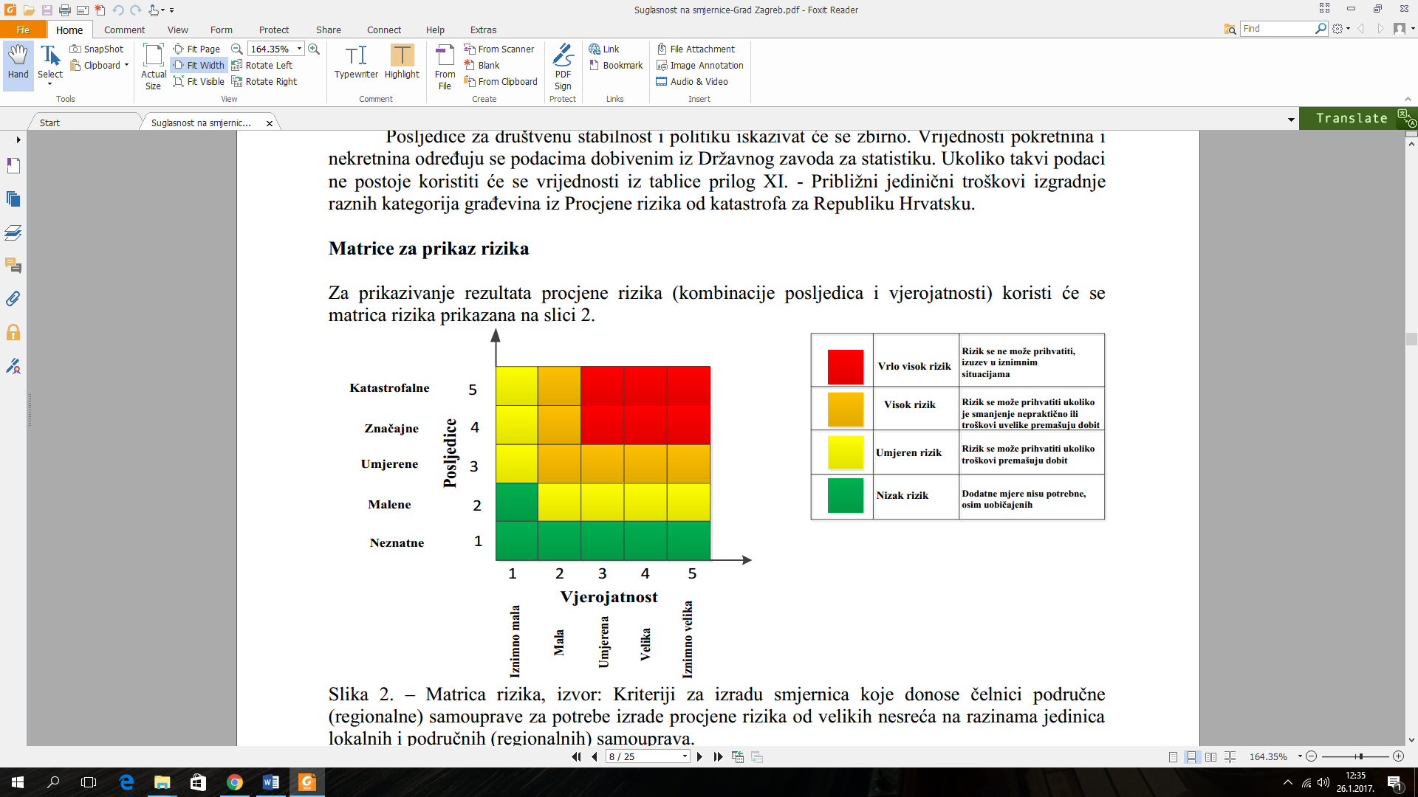

Ukupni rizik = Život i zdravlje ljudi + Gospodarstvo + Društvena stabilnost i politika = ⁵⁺⁴⁺² = ¹¹ =3,66=4
3 3 3

Najvjerojatniji neželjeni događaj
Posljedice na život i zdravlje ljudi Gospodarstvo Društvena stabilnost i politika

Ukupni rizik = Život i zdravlje ljudi + Gospodarstvo + Društvena stabilnost i politika = ⁴⁺³⁺² = ⁹ = 3
3 3 3

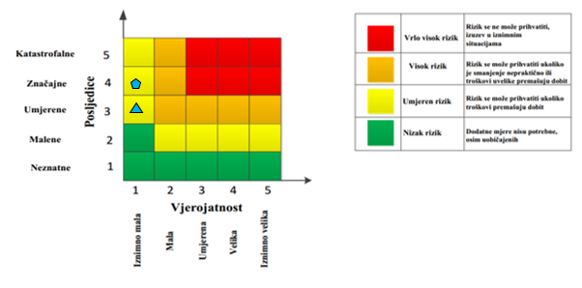

Karte rizika

Slika 4: Karta rizika za potres na području Općine Budinščina
Izvor podataka: http://geoportal.dgu.hr ; Planovi i Procjene j.d.o.o.

POPLAVA

Dokumentacija i iskustva ekstremnih prirodnih pojava u prošlosti pokazuju da poplava značajno utječe na sve sfere života, na društvenu i gospodarsku stabilnost, pri čemu predstavlja značajno opterećenje za ekonomiju.
Poplave su prirodne opasnosti koje mogu rezultirati gubicima ljudskih života, velikim materijalnim štetama, devastiranjem kulturnih dobara i štetama po okoliš. Iako pojavu poplave često nije moguće izbjeći, poduzimanjem različitih preventivnih građevinskih i negrađevinskih mjera, rizici od poplavljivanja mogu se smanjiti na prihvatljivu razinu.

Uvod u rizik s nazivom scenarija
Područje Općine Budinščina ispresjecano je gustom mrežom gorskih potoka i potočića koji pripadaju porječu rijeke Krapine.
Na području Općine Budinščina, osim rijeke Krapine, nalazi se nekoliko vodotoka od kojih su najznačajniji:
- Krapinčica
- Milnica,
- Topličica,
- Lopatek

Naziv scenarija:
Poplava uslijed izrazito nepovoljnih vremenskih prilika (obilne kiše i topljenje snijega)
Grupa rizika:
Poplava
Rizik:
Plavljenje dijelova naseljenih mjesta
Radna skupina: Povjerenstvo za izradu procjene rizika od velikih nesreća Općine Budinščina
Sudionici u izradi Procjene rizika sukladno točci 9. Procjeni rizika od velikih nesreća Općine Budinščina
Opis scenarija:
Na području Općine Budinščina uslijed obilnih kiša i topljenja snijega došlo je do plavljenja bujičnih voda u potočnim nizinama, te dijelova naselja Budinščina i Krapinica. Uglavnom su poplavljene poljoprivredne površine, te nerazvrstane ceste u navedenim naseljima.

Utjecaj na kritičnu infrastrukturu

Tablica 50: Prikaz utjecaja poplave na kritičnu infrastrukturu Općine Budinščina
Utjecaj | Sektor kritične infrastrukture
 | Energetika (proizvodnja, akumulacija i brane, prijenos, skladištenje, transport energenata i energije, sustavi za distribuciju)
 | Komunikacijska i informacijska tehnologija (elektroničke komunikacije, informacijski sustavi, prijenos podataka, pružanje audio i audiovizualnih medijskih usluga)
X | Promet (cestovni, željeznički, zračni, pomorski i promet u unutarnjim plovnim putovima)
 | Zdravstvo (zdravstvena zaštita, proizvodnja, promet i nadzor nad lijekovima)
X | Vodno gospodarstvo (regulacijske i zaštitne vodne građevine i komunalne vodne građevine)
 | Hrana (proizvodnja i opskrba hranom i sustav sigurnosti hrane, robne zalihe)
 | Financije (bankarstvo, burze, investicije, sustavi osiguranja i plaćanja)
 | Proizvodnja, skladištenje i prijevoz opasnih tvari (kemijski, biološki, radiološki i nuklearni materijali)
 | Javne službe (osiguranje javnog reda i mira, zaštita i spašavanje, hitna medicinska pomoć)
 | Nacionalni spomenici i vrijednosti

Kontekst
Operativna obrana od poplava provodi se sukladno Državnom planu obrane od poplava kojim su obuhvaćene i aktivnosti i mjere za obranu od leda na vodotocima.
Obrana od poplava ustrojena je po sektorima, a unutar njih po branjenim područjima i dionicama vodotoka.
Nositelj obrane od poplava je Ministarstvo nadležno za vodno gospodarstvo koje usklađuje politiku obrane od poplava, a mjere obrane od poplava na vodama provode Hrvatske vode.

Područje Općine Budinščina spada u nadležnost VGI Veliko Trgovišće.

Na području Općine nalaze se slijedeći vodotoci
- Rijeka Krapina
- Krapinčica
- Milnica,
- Topličica,
- Lopatek

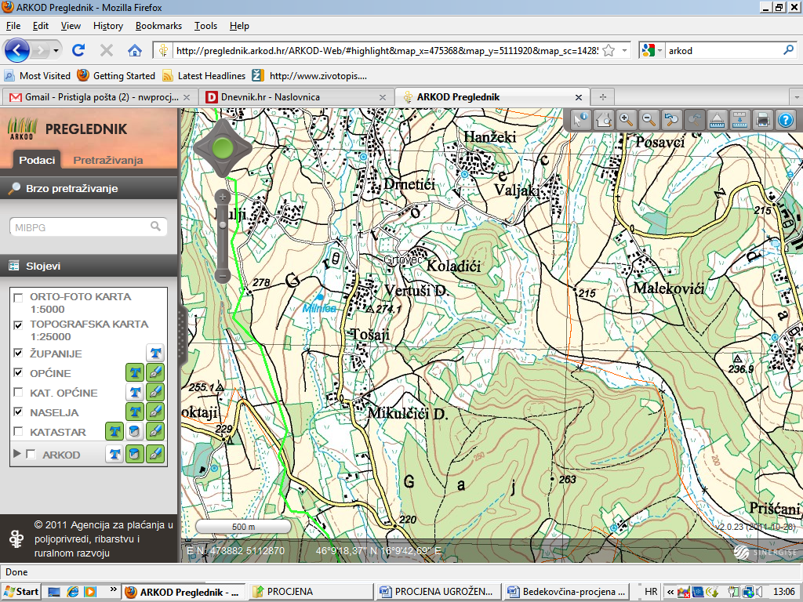
Slika 5: Potok Milnica u naselju Grtovec
Izvor podataka: www.arkod.hr

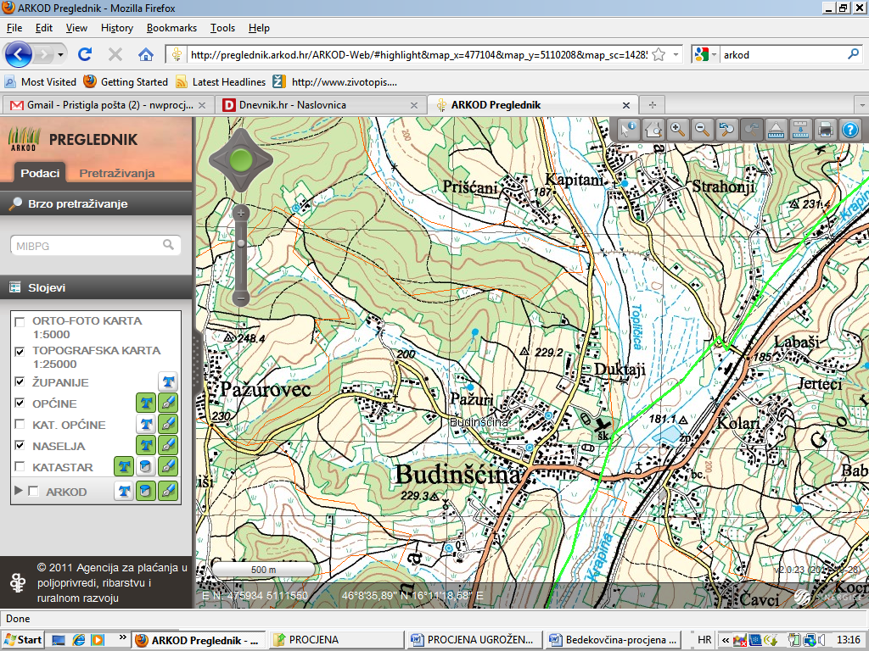
Slika 6: Potok Topličica u naselju Krapinica
Izvor podataka: www.arkod.hr

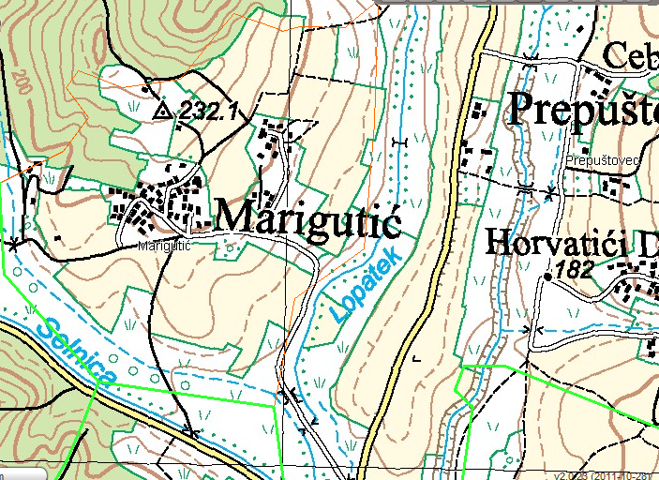
Slika 7: Potoci Lopatek i Selnica
Izvor podataka: www.arkod.hr

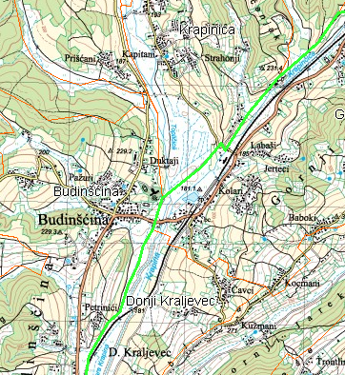
Slika 8: Tok rijeke Krapine i potoka Krapinčica
granica Općine
Izvor podataka: www.arkod.hr

Na području Općine Budinšćina poplavama su najviše zahvaćena naselja Grtovec, Krapinica, Marigutić, Prepuštovec i Budinščina. U slučaju poplava najviše su ugrožene poljoprivredne površine, te nerazvrstane ceste u navedenim naseljima, a kod većih plavljenja ugroženi su i stambeni/gospodarski objekti (u naseljima Krapinica i Budinščina).

Uzrok
Poplave su pojava neuobičajeno velike količine vode na određenom mjestu zbog djelovanja prirodnih sila (velika količina oborina) ili drugih uzroka kao što su propuštanje brana, ratna razaranja i sl.
Prema uzrocima nastanka poplave se mogu podijeliti na:
- poplave nastale zbog jakih oborina,
- poplave nastale zbog nagomilavanja leda u vodotocima,
- poplave nastale zbog klizanja tla ili potresa,
- poplave nastale zbog rušenja brane ili ratnih razaranja.
S obzirom na vrijeme formiranja vodnog vala poplave se mogu razvrstati na:
- mirne poplave - poplave na velikim rijekama kod kojih je potrebno deset i više
sati za formiranje velikog vodnog vala,
- bujične poplave - poplave na brdskim vodotocima kod kojih se formira veliki
vodni val za manje od deset sati,
- akcidentne poplave - poplave kod kojih se trenutno formira veliki vodni val
rušenjem vodoprivrednih ili hidro energetskih objekata.

Poplave na području Općine Budinščina nastaju uslijed izrazito nepovoljnih vremenskih prilika (obilne kiše i topljenje snijega) koje mogu dovesti do aktiviranja klizišta velikih razmjera kao i velikih šteta na nerazvrstanim i županijskim cestama, stambenim i gospodarskim objektima, poljoprivrednim zemljištima te komunalnoj infrastrukturi. Taj scenarij je u prošlosti doveo do znatno otežanog normalnog prometovanja kao i obavljanja normalnih gospodarskih i životnih aktivnosti stanovništva.

Razvoj događaja koji prethodi velikoj nesreći
Zbog višednevnih obilnih kiša u gornjem toku navedenih potoka, velike količine vode se spuštaju prema donjem toku te plave poljoprivredne površine uz tokove potoka kojie su ujedno i prirodne retencije.

Okidač koji je uzrokovao veliku nesreću
Velike količine vode koje su tokom nekoliko sati prispjele na područje Općine Budinščina, u dijelu naselja Budinščina i Krapinica razlile su se po livadama i poljoprivrednim površinama koje preuzimaju funkciju prirodnih retencija. Nema ugroženih objekata uslijed razlijevanja potoka izvan korita.

Opis događaja
Prispjele velike količine vode raširile su se izvan korita rijeke Krapine i vodotoka Krapinčice i poplavile područje uz vodotok i prirodne retencije.

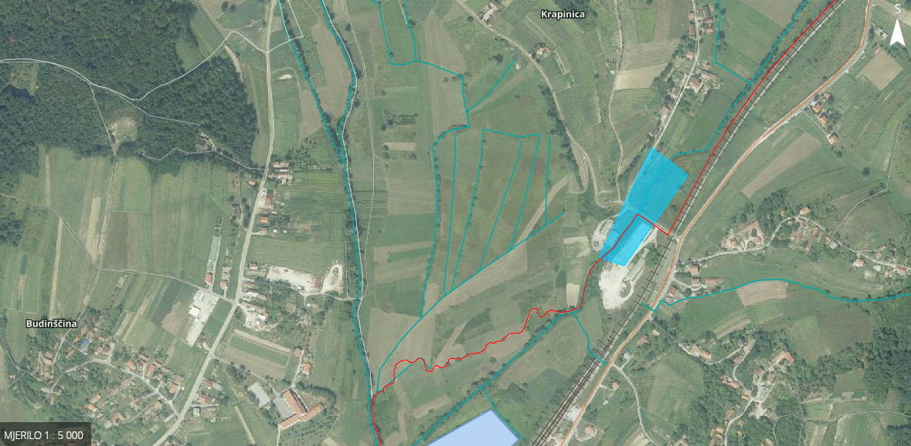
Slika 9: Poplavno područje na području Općine Budinščina
Izvor podataka: Općina Budinščina; https://geoportal.dgu.hr/

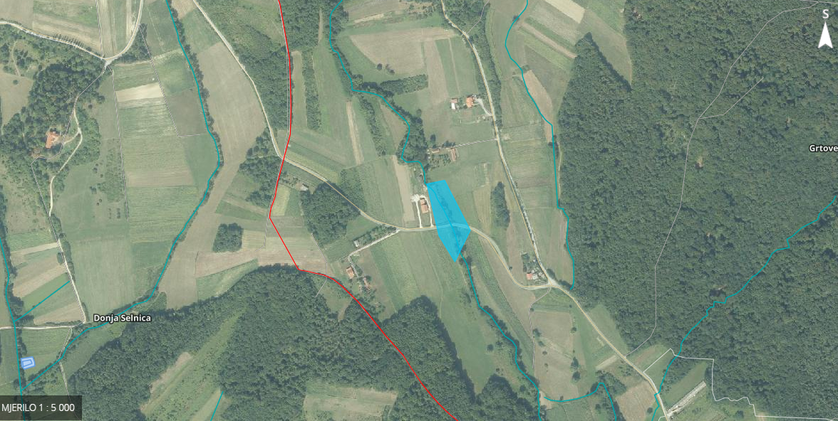
Slika 10: Poplavno područje na području Općine Budinščina
Izvor podataka: Općina Budinščina; https://geoportal.dgu.hr/

Posljedice
Temeljem analiza Hrvatskih voda može se zaključiti da su poplavama u slivu rijeke Krapine i potoka Krapinčica , najviše izložene poljoprivredne površine (pašnjaci i livade). Plavljenja nisu takvog obima da bi dovela u pitanje funkcioniranje stanovništva Općine ili infrastrukture. Uz redovno održavanje vodotoka i košnju uz vodene površine, može vodni sustav funkcionirati bez ikakve opasnosti od katastrofalnih poplava i uništavanja poljoprivrednih usjeva.

Posljedice na život i zdravlje ljudi
Na području Općine živi 2 182 stanovnika po zadnjem popisu stanovništva.
Posljedice na život i zdravlje ljudi prikazat će se ukupnim brojem ljudi za koje se procjenjuje kako mogu biti u sastavu nekog od procesa nastalih kao posljedica događaja opisanih scenarijem – poginuli, ozlijeđeni, oboljeli, evakuirani, zbrinuti i sklonjeni.

Prema dosadašnjem iskustvu u proteklih 20 godina nije bilo potrebe za evakuacijom, zbrinjavanjem ili sklanjanjem stanovništva uslijed poplava rijeke Krapine i potoka Krapinčica. Njihovo izlijevanje ne ugrožava stanovništvo Općine, pa se posljedice po život i zdravlje ljudi određuju kao malene.

Tablica 51: Posljedice na život i zdravlje ljudi
Kategorija | Posljedice | Kriterij-broj st. |  | odabrano
Kategorija | Posljedice | % | 2 182 st. | odabrano
1 | Neznatne | *<0,001 | 0,02
2 | Malene | 0,001-0,004 | 0,09 | X
3 | Umjerene | 0,0047-0,011 | 0,24
4 | Značajne | 0,012-0,035% | 0,76
5 | Katastrofalne | 0,036> | Više od 0,78
*Napomena: Pri određivanju kategorije za život i zdravlje ljudi u kategoriju 1 ulaze posljedice prema kojima je stradala ili ugrožena minimalno jedna osoba do 0,001% stanovnika na području JLS.

Posljedice na gospodarstvo
Posljedice po gospodarstvo odnose se na ukupnu materijalnu i financijsku štetu u gospodarstvu. Štete se prikazuju u odnosu na proračun Općine Budinščina a sukladno Smjernica Krapinsko-zagorske županije.
Procijenjena šteta u gospodarstvu može biti:
- izravna koja se u ovom slučaju procjenjuje kroz štete na pokretnoj i nepokretnoj imovini, trošak sanacije i troškovi spašavanja kroz uključivanje Operativnih snaga CZ (prije svega vatrogastva)
- neizravnana koja se u ovom slučaju ne procjenjuje jer nema manifestacija posljedica u smislu financijskih gubitaka poslovnih subjekata.

Iskustva proteklih godina pokazuju da se štete od poplava na području kreću unutar 0,5 i 1% općinskog proračuna, obzirom da se prvenstveno plave livade i polja uz vodotok.
Stoga se posljedice po gospodarstvo procjenjuju kao neznatne.

Tablica 52: Posljedice na gospodarstvo
Posljedice na gospodarstvo
Kategorija | Posljedice | Kriterij štete u % proračuna JLS | odabrano
1 | Neznatne | 0,5-1 % | X
2 | Malene | 1-5 %
3 | Umjerene | 5-15 %
4 | Značajne | 15-25 %
5 | Katastrofalne | >25 %

Posljedice po društvenu stabilnost i politiku
Posljedice za Društvenu stabilnost i politiku iskazuju se u materijalnoj šteti i to:
- štete na kritičnoj infrastrukturi nisu zabilježene

Tablica 53: Štete na kritičnoj infrastrukturi
Štete na kritičnoj infrastrukturi
Kategorija | Posljedice | Kriterij štete u % proračuna JLS | odabrano
1 | Neznatne | 0,5-1 % | X
2 | Malene | 1-5 %
3 | Umjerene | 5-15 %
4 | Značajne | 15-25 %
5 | Katastrofalne | >25 %

- Štete na ustanovama/građevinama javnog i društvenog značaja nisu zabilježene.

Tablica 54: Štete na građevinama od društvenog značaja
Štete na građevinama od društvenog značaja
Kategorija | Posljedice | Kriterij štete u % proračuna JLS | odabrano
1 | Neznatne | 0,5-1 % | X
2 | Malene | 1-5 %
3 | Umjerene | 5-15 %
4 | Značajne | 15-25 %
5 | Katastrofalne | >25 %
Podaci prikazani zbirno za društvenu stabilnost i politiku su prikazani u slijedećoj tablici.

Tablica 55: Zbirni prikaz za društvenu stabilnost-poplave
Kategorija | Kritična infrastruktura | Ustanove/građevine javnog društvenog značaja | Ukupno
1 | X | X | X
2
3
4
5

Podaci, izvori i metode izračuna
Izvor podataka za poglavlje „Poplave“ su:
- Procjena rizika od velikih nesreća za područje Općine Budinščina, lipanj 2019.
- Zaštita i spašavanje ljudi i materijalnih dobara u izvanrednim situacijama „R. Stojaković
- Hrvatske vode-VGI Veliko Trgovišće
- Popis stanovništva 2021.
- Općina Budinščina

Analiza na području reagiranja-poplava

- Spremnost odgovornih i upravljačkih kapaciteta
Procjena spremnosti sustava civilne zaštite na temelju spremnosti odgovornih i Upravljačkih kapaciteta sustava civilne zaštite provedena je analizom podataka o razini odgovornosti, osposobljenosti i uvježbanosti, čelnih osoba za provođenje zakonom utvrđenih operativnih obaveza u fazi reagiranja sustava civilne zaštite, stožera civilne zaštite te koordinatora na lokaciji. Spremnost navedenih operativnih kapaciteta po odgovornosti, osposobljenosti te uvježbanosti procijenjena je vrlo visokom.

Tablica 56: Spremnost odgovornih i upravljačkih kapaciteta
Vrlo niska spremnost | 4
Niska spremnost | 3
Visoka spremnost | 2
Vrlo visoka spremnost | 1 | X

- Spremnost operativnih kapaciteta
Procjena spremnosti sustava civilne zaštite provedena je na temelju operativnih kapaciteta sustava civilne zaštite za provođenje svih mjera i aktivnosti sustava civilne zaštite. Spremnost operativnih kapaciteta analizirana je po sljedećim parametrima:
- popunjenost ljudstvom,
- spremnost zapovjedništva,
- osposobljenosti i uvježbanosti ljudstva i zapovjednog osoblja,
- opremljenosti materijalno-tehničkim sredstvima,
- vremenu mobilizacijske spremnosti,
- samodostatnosti te logističkoj potpori.

Operativni kapaciteti/snage sustava CZ su:
- Stožer CZ
- Operativne snage vatrogastva
- Operativne snage Hrvatskog crvenog križa (HCK)
- Operativne snage Hrvatske Gorske službe spašavanja (HGSS)
- Udruge
- Povjerenici CZ
- Koordinatori na lokaciji
- Pravne osobe u sustavu CZ

Spremnost Stožera CZ u slučaju poplava:
Stožer civilne zaštite Općine Budinščina se sastoji od načelnika Stožera, zamjenika načelnika Stožera te 8 članova. Stožer civilne zaštite je stručno, operativno i koordinativno tijelo za provođenje mjera i aktivnosti civilne zaštite u velikim nesrećama i katastrofama. Stožer civilne zaštite Općine Budinščina je osposobljen za provođenje mjera i aktivnosti u sustavu civilne zaštite. Članovi stožera upoznati su sa mob zborištem i načinom pozivanja (Planom pozivanja Stožera CZ).
Razina spremnosti Stožera civilne zaštite Općine Budinščina procijenjena je vrlo visokom razinom spremnosti.

Tablica 57: Spremnost Stožera CZ
Vrlo niska spremnost | 4
Niska spremnost | 3
Visoka spremnost | 2
Vrlo visoka spremnost | 1 | X

Spremnost vatrogastva u slučaju poplava:
Na području Općine djeluje DVD Budinščina.
Procjena spremnosti snaga vatrogastva, temelji se na opremljenosti i učinkovitosti u obavljanju redovnih djelatnosti za koje su osnovani. Isti imaju potreban broj operativnih vatrogasaca a oprema se kontinuirano nabavlja sukladno ustroju i obnavlja postojeća. Spremnost vatrogastva obzirom na brojnost, uvježbanost i opremljenost procijenjena je vrlo visokom, uz nastavak stalne educiranosti i osposobljavanja članstva za postupanje u slučaju poplava, te nabavke specijalizirane opreme za djelovanje u slučaju poplava.

Tablica 58: Spremnost operativnih snaga vatrogastva
Vrlo niska spremnost | 4
Niska spremnost | 3
Visoka spremnost | 2
Vrlo visoka spremnost | 1 | X

Spremnost HCK-GDCK Zlatar u slučaju poplava:
Operativne snage Crvenog križa su snaga koja se i u redovnoj djelatnosti bavi zaštitom i spašavanjem ljudi.
Procjena spremnosti Hrvatskog crvenog križa, temelji se na opremljenosti i učinkovitosti u obavljanju redovnih djelatnosti za koje su osnovani. Spremnost HCK-a obzirom na brojnost, uvježbanost i opremljenost procijenjena je vrlo visokom.

Tablica 59: Spremnost HCK
Vrlo niska spremnost | 4
Niska spremnost | 3
Visoka spremnost | 2
Vrlo visoka spremnost | 1 | X

Spremnost HGSS –stanica Krapina u slučaju poplava:
Operativne snage Hrvatske gorske službe spašavanja (HGSS) su snaga koja se i u redovnoj djelatnosti bavi zaštitom i spašavanjem ljudi.
Procjena spremnosti HGSS-a temelji se na opremljenosti i učinkovitosti u obavljanju redovnih djelatnosti za koje su osnovani. Spremnost HGSS-a obzirom na brojnost, uvježbanost i opremljenost procijenjena je vrlo visokom.

Tablica 60: Spremnost HGSS
Vrlo niska spremnost | 4
Niska spremnost | 3
Visoka spremnost | 2
Vrlo visoka spremnost | 1 | X

Spremnost udruga u slučaju poplava:
Udruge građana kao što su skauti (izviđači), sportske udruge, lovačka društva, radioamateri i drugi, od interesa su za sustav civilne zaštite i to uglavnom na lokalnim razinama koje nemaju dovoljno kapaciteta iz drugih kategorija operativnih snaga više razine spremnosti.
Na području Općine djeluju udruge koje se mogu uključiti u provođenje mjera i aktivnosti
sustava civilne zaštite:
- LD Jelen
- SRD Šaran
- HPD Milengrad

Obzirom da će se isti uključivati u aktivnosti koje i inače rade u normalnom funkcioniranju za pretpostaviti je da je njihova spremnost visoka.

Tablica 61: Spremnost udruga
Vrlo niska spremnost | 4
Niska spremnost | 3
Visoka spremnost | 2 | X
Vrlo visoka spremnost | 1

Spremnost povjerenika CZ u slučaju poplava:
Za potrebe civilne zaštite Općina ima imenovano 8 povjerenika CZ i 8 zamjenika povjerenika. Povjerenici civilne zaštite imaju izuzetno važnu ulogu, kako u preventivi, tako i tijekom djelovanja cjelovitog sustava civilne zaštite u velikim nesrećama. Spremnost povjerenika procijenjena je visokom obzirom da su isti upoznati sa zadaćama ali nisu do sada uvježbavali postupke u slučaju poplava.

Tablica 62: Spremnost povjerenika CZ
Vrlo niska spremnost | 4
Niska spremnost | 3
Visoka spremnost | 2 | X
Vrlo visoka spremnost | 1
Spremnost koordinatora u slučaju poplava:
Obzirom na činjenicu da koordinatori na lokaciji nisu imenovani, razina odgovornosti, osposobljenosti i uvježbanosti je procijenjena vrlo niskom.

Tablica 63: Spremnost koordinatora na lokaciji
Vrlo niska spremnost | 4 | X
Niska spremnost | 3
Visoka spremnost | 2
Vrlo visoka spremnost | 1

Spremnost pravnih osoba u slučaju poplava:
Procjena spremnosti pravnih osoba od interesa za sustav CZ Općine koje je svojom odlukom odredio Načelnik, temelji se na opremljenosti i učinkovitosti istih u obavljanju redovnih djelatnosti za koje su osnovani. Spremnost pravnih osoba procijenjena je visokom.
Tablica 64: Spremnost pravnih osoba
Vrlo niska spremnost | 4
Niska spremnost | 3
Visoka spremnost | 2 | X
Vrlo visoka spremnost | 1

Spremnost operativnih kapaciteta, uzimajući u obzir sve sudionike ocjenjuje se visokom ( zbroj ocjena za 8 sudionika je 14 što u prosjeku iznosi 1,75).
Tablica 65: Spremnost operativnih kapaciteta
 |  | Stožer CZ | Vatrogastvo | HCK | HGSS | Udruge | Povjerenici CZ | Koordinatori | Pravne osobe | Sveukupno
Vrlo niska spremnost | 4 |  |  |  |  |  |  | X
Niska spremnost | 3
Visoka spremnost | 2 |  |  |  |  | X | X |  | X | X
Vrlo visoka spremnost | 1 | X | X | X | X

- Stanje mobilnosti operativnih kapaciteta sustava civilne zaštite i stanja komunikacijskih kapaciteta
Procjena spremnosti sustava civilne zaštite provodi se na temelju procjene stanja mobilnosti operativnih kapaciteta sustava civilne zaštite i stanja komunikacijskih kapaciteta na temelju procjene stanja transportne potpore i komunikacijskih kapaciteta.
Ukupna razina spremnosti operativnih kapaciteta procijenjena je vrlo visokom i to posebno zbog spremnosti najvažnijih operativnih kapaciteta od značaja za sustav civilne zaštite u cjelini.
Tablica 66: Spremnost operativnih i komunikacijskih sustava
Vrlo niska spremnost | 4
Niska spremnost | 3
Visoka spremnost | 2
Vrlo visoka spremnost | 1 | X

Područje reagiranja „Poplava“ – zaključak
Procjena ukupne spremnosti sustava civilne zaštite za područje Općine Budinščina u području reagiranja i aktivnosti koje su usmjerene na zaštitu svih kategorija društvene vrijednosti (život i zdravlje ljudi, gospodarstvo, društvena stabilnost i politika) koje su potencijalno izložene velikoj nesreći, ocjenjuje se sa vrlo visokom spremnošću.
Tablica 67: Zbirni pregled područja reagiranja operativnih snaga u poplavama
 |  | Spremnost odgovornih i upravljačkih kapaciteta | Spremnost operativnih kapaciteta | Stanje mobilnosti op. kapaciteta sustava CZ i stanje komunikacijskih kapaciteta | Sveukupno
Vrlo niska spremnost | 4
Niska spremnost | 3
Visoka spremnost | 2 |  | X
Vrlo visoka spremnost | 1 | X |  | X | X

Matrice rizika u slučaju poplava

Vjerojatnost pojave rizika
Za vrijednosti vjerojatnosti/frekvencije uzimati će se samo oni događaji čije posljedice za kategorije društvenih vrijednosti mogu biti opisani kategorijom 1., konkretno štete u gospodarstvu minimalno moraju iznositi 0,5% proračuna JLP(R)S-a. Neće se uzimati u razmatranje vjerojatnost svake poplave bez ikakve materijalne štete već samo vjerojatnost onog događaja koja može uzrokovati štete sukladno propisanim kriterijima za svaku od kategorija društvenih vrijednosti. To konkretno za Općinu Budinščina znači svi događaji koji uzrokuju štetu od 20 400 € i više.

Tablica 68: Vjerojatnost/frekvencija
Kategorija | Posljedice | Vjerojatnost / Frekvencija |  |  | Ocjena vjerojatnosti
Kategorija | Posljedice | Kvalitativno | Vjerojatnost | Frekvencija | Ocjena vjerojatnosti
1 | Neznatne | Iznimno mala | <1% | 1 događaj u 100 godina i rjeđe
2 | Malene | Mala | 1-5% | 1 događaj u 20 do100 godina
3 | Umjerene | Umjerena | 5-50% | 1 događaj u 2 do 20 godina | X
4 | Značajne | Velika | 51-98% | 1 događaj u 1 do 2 godina
5 | Katastrofalne | Iznimno velika | >98% | 1 događaj godišnje ili češće
Izvor podataka: Smjernice Krapinsko-zagorske županije

Iz navedenog vidljivo je da je vjerojatnost poplave „umjerena“ obzirom da se u proteklih 10 godina izvršilo uređenje vodotokova potoka i kontinuirano se vrši uređenje korita pojedinih potoka, pogotovo na mjestima gdje je utvrđena mogućnost izlaska iz korita.

Događaj s najgorim mogućim posljedicama
Posljedice na život i zdravlje ljudi Gospodarstvo Društvena stabilnost i politika

Ukupni rizik = Život i zdravlje ljudi + Gospodarstvo + Društvena stabilnost i politika = ²⁺¹⁺¹ = ⁴ = 1,33=1
3 3 3

Najvjerojatniji neželjeni događaj

Kategorija | Posljedice | Vjerojatnost / Frekvencija |  |  | Ocjena vjerojatnosti
Kategorija | Posljedice | Kvalitativno | Vjerojatnost | Frekvencija | Ocjena vjerojatnosti
1 | Neznatne | Iznimno mala | <1% | 1 događaj u 100 godina i rjeđe
2 | Malene | Mala | 1-5% | 1 događaj u 20 do100 godina | X
3 | Umjerene | Umjerena | 5-50% | 1 događaj u 2 do 20 godina
4 | Značajne | Velika | 51-98% | 1 događaj u 1 do 2 godina
5 | Katastrofalne | Iznimno velika | >98% | 1 događaj godišnje ili češće

Posljedice na život i zdravlje ljudi Gospodarstvo Društvena stabilnost i politika

Ukupni rizik = Život i zdravlje ljudi + Gospodarstvo + Društvena stabilnost i politika = ¹⁺¹⁺¹ = ³ =1
3 3 3

Karte rizika

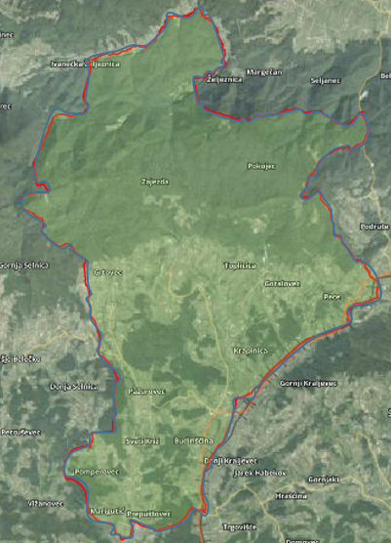
Slika 11: Karta rizika za poplava na području Općine Budinščina
Izvor podataka: http://geoportal.dgu.hr ; Planovi i Procjene j.d.o.o.

EKSTREMNE VREMENSKE POJAVE-EKSTREMNE TEMPERATURE

Uvod u rizik s nazivom scenarija
Toplinski valovi danas predstavljaju sve veću opasnost za stanovništvo, uzrokujući zdravstvene probleme i povećani broj smrtnih slučajeva. Globalno zatopljenje kao posljedica klimatskih promjena moglo bi povećati učestalost toplinskih valova na području Općine Budinščina. Toplinski valovi glavni su uzročnici toplinskih udara, odnosno stanja organizma koje karakterizira povišena tjelesna temperatura koja nastaje radi povećane tjelesne aktivnosti u uvjetima visoke temperature i vlage zraka. Posebno ugrožene skupine društva su mala djeca, kronični bolesnici, starije i nemoćne osobe, osobe koje rade na otvorenom prostoru (građevinski radnici, osobe zadužene za održavanje cesta i javnih površina i sl.). Nepovoljan učinak mogu uzrokovati toplinski valovi koji traju dulje vrijeme.

Naziv scenarija:
Pojava toplinskog vala na području Općine Budinščina
Grupa rizika:
Ekstremne vremenske pojave
Rizik:
Ekstremne temperature
Radna skupina: Povjerenstvo za izradu procjene rizika od velikih nesreća Općine Budinščina
Sudionici u izradi Procjene rizika sukladno točci 9. Procjeni rizika od velikih nesreća Općine Budinščina
Opis scenarija:
Područje Općine Budinščina je sukladno Procjeni rizika RH ugroženo od pojave ekstremnih temperatura. Ekstremne visoke temperature imaju negativan učinak na:
- Život i zdravlje ljudi jer prijete pojavom toplinskog šoka koji može kod ranjivih skupina izazvati i smrtne posljedice
- Gospodarstvo jer smanjuje učinke radnika, neposredno oštećuje zelenu masu i plodove biljaka te nepovoljno djeluje na životinje i stočni fond
- Na društvenu stabilnost i politiku jer se tijekom pojave ekstremnih temperatura preopterećuje sustav opskrbe električnom energijom i vodom.

Utjecaj na kritičnu infrastrukturu

Tablica 69: Prikaz utjecaja poplave na kritičnu infrastrukturu Općine Budinščina
Utjecaj | Sektor kritične infrastrukture
X | Energetika (proizvodnja, akumulacija i brane, prijenos, skladištenje, transport energenata i energije, sustavi za distribuciju)
 | Komunikacijska i informacijska tehnologija (elektroničke komunikacije, informacijski sustavi, prijenos podataka, pružanje audio i audiovizualnih medijskih usluga)
 | Promet (cestovni, željeznički, zračni, pomorski i promet u unutarnjim plovnim putovima)
X | Zdravstvo (zdravstvena zaštita, proizvodnja, promet i nadzor nad lijekovima)
X | Vodno gospodarstvo (regulacijske i zaštitne vodne građevine i komunalne vodne građevine)
 | Hrana (proizvodnja i opskrba hranom i sustav sigurnosti hrane, robne zalihe)
 | Financije (bankarstvo, burze, investicije, sustavi osiguranja i plaćanja)
 | Proizvodnja, skladištenje i prijevoz opasnih tvari (kemijski, biološki, radiološki i nuklearni materijali)
 | Javne službe (osiguranje javnog reda i mira, zaštita i spašavanje, hitna medicinska pomoć)
 | Nacionalni spomenici i vrijednosti

Kontekst
Sukladno Procjeni rizika od katastrofa za Republiku Hrvatsku prag pojave toplinskog vala je prekoračenje temperature od 30°C. Takve temperature su primjerene kasnom proljetnom i ljetnom periodu od 15. svibnja do 15. rujna. Toplinski val je prijetnja koja može izazvati ozbiljne zdravstvene probleme kod ljudi, a može uzrokovati i smrtne posljedice.
Rizik multiplicira utjecaj pojave visoke relativne vlage, koja onemogućava isparavanje vode iz tijela, pa je za hlađenje tijela nužno povećanje unutarnje temperature, a vanjska je ionako relativno visoka. Intenzivnim znojenjem koje nastaje kao posljedica izlučuje se elektroliti iz tijela, što također negativno utječe na opće zdravstveno stanje tijela.
Sukladno istom izvoru, toplinskom valu je izloženo cijelo područje Republike Hrvatske. Pri tome se prosječno godišnje pojavljuje oko 13 dana s umjerenim, 9 dana s jakim i do 6 dana s ekstremnim toplinskim valom.
Najveći broj štetnih posljedica toplinskog vala pojavljuje se u prva dva dana nakon pojave visoke temperature kada tijelo (i ostali živi organizmi) nisu prilagođeni toj promjeni i kada razdoblje opasnih razina rizika od posljedica toplinskog vala traje dulje vrijeme.
Najrizičnije skupine stanovnika glede toplinskog vala su djeca i mladež do 19 godina, kronični bolesnici (posebno hipertoničari, dijabetičari, bubrežni bolesnici i mentalno/depresivni), osobe starije od 60 godina, te sve osobe koje rade na otvorenom prostoru (poljoprivrednici, građevinski radnici i sl.).

Tablica 70:Rizične skupine po vrsti i broju
Rizična skupina | Broj osoba
Djeca (0-14 g.) | 313
Osobe starije od 60 godina | 540
Trudnice | Oko 20
Stanovništvo s teškoćama u obavljanju svakodnevnih aktivnosti mlađe od 60 godina i starije od 14 godina | Oko 580
Djelatnici na otvorenom prostoru (poljoprivreda, šumarstvo, građevina) | 241
SVEGA: | 1 694
Izvor podataka: Popis stanovništva 2011

Od ukupnog broja stanovnika rizičnu skupinu čini čak oko 77,6 % stanovnika.

Kao osnovni kriterij za pojavu opasnosti od toplinskog vala je "heat cut point" kritična temperatura koja je određena za sve mjerne postaje na nivou Republike Hrvatske prema raspoloživim podatcima. Određeni su kriteriji temperature zraka za pojavu toplinskog vala.
Toplinski val nastaje pri kritičnoj temperaturi od 30°C. Pri temperaturi od 33,7°C smrtnost stanovništva poraste za 5% te se to smatra umjerenim rizikom (žuto).
Pri temperaturi od 35,1°C porast smrtnosti je 7,5% te se to rangira kao visoki rizik (narančasto) i ekstremni rizik se proglašava pri temperaturi 37,1°C kada smrtnosti poraste za 10% (crveno). Porast temperature za porast smrtnosti određen je pomoću regresije između temperature i smrtnosti. Stupnjevi rizika od toplinskih valova za maksimalnu i minimalnu temperaturu zraka te za biometeorološki indeks se izračunavaju za fiziološku ekvivalentnu temperaturu.

Kritična temperatura (heat cut point) je temperatura iznad koje se pojavljuje povećana smrtnost, umjerena opasnost – smrtnost 5% viša od prosječne, velika opasnost – smrtnost 7,5% viša od prosječne i vrlo velika (ekstremna) opasnost – smrtnost 10% viša od prosječne. Navedene vrijednosti mogu se primijeniti za cijelo kontinentalne Republike Hrvatske a prikazane su sljedećom tablicom:

Tablica 71: Prikaz graničnih temperatura za proglašenje prijetnje toplinskim valom
Temperatura | 30⁰ | 33,7⁰ | 35,1⁰ | 37,1⁰
Temperatura | Kritična temperatura | Umjerena opasnost | Velika opasnost | Vrlo velika opasnost
Porast smrtnosti |  | 5% | 7,5% | 10%
Izvor podataka: Procjena rizika RH

Ako temperatura premašuje postignutu granicu dulje od 4 dana podiže se stupanj rizika na višu razinu. DHMZ u navedenom razdoblju, stalno prati temperature i u slučaju kada postoji 70% vjerojatnost da temperatura prijeđe prag (oko 30,0°C), izvještava Ministarstvo zdravlja i Hrvatski zavod za javno zdravstvo o nastupanju toplinskog vala tj. da je dosegnut prag visokih temperatura.
Promjene ekosustava uslijed naglog povišenja temperatura nastaju i u međusobnim odnosima mikroorganizama s obzirom na novo klimatski promijenjeno okruženje. Posljedično je smanjen globalni prinos i dostupnost hrane a cijene joj rastu. Štete se reflektiraju na gospodarstvo i rekreaciju na otvorenom gdje je utjecaj povišene temperature najviši. Procjenu zdravstvenih troškova obračunava se na osnovu povećanja broja dana bolničkog liječenja u danima toplinskog vala i jediničnih troškova bolničkog liječenja, povećanja stope prijema u ambulantama, povećanja dana bolovanja što ukupno ukazuje na dane gubitaka produktivnog rada, odnosno vrijednost gubitka produktivnog vremena.
Kratkotrajna aklimatizacija od toplinskog vala obično traje 3 – 12 dana, ali potpuna aklimatizacija osoba nenaviknutih na intenzivni toplinski okoliš može potrajati nekoliko godina (Babayev 1986., Frisancho, 1991.).
Duljina boravka u bolnici se može računati po danu hospitalizacije i prijema prema međunarodnoj DTS šifri dijagnoze T62A – vrućica nepoznatog uzroka čiji trošak po danu iznosi 770,00,00 € a s umanjenim koeficijentom 0,38 iznosi 385,00 €.

Neke studije su primijenile prosječnu vrijednost izgubljenog produktivnog vremena 30% od prosječnog BDP-a po glavi stanovnika. Što predstavlja mogući ukupni trošak bolovanja za cjelokupno stanovništvo. To odražava prosjek radno aktivne populacije, radno neaktivne populacije i školske djece (Hutton, 2012.). Međutim ukoliko većina bolesnih ljudi radi, taj postotak bi podcijenio vrijednost produktivnih gubitka.

S jedne strane, zbog relativno visoke vrijednosti statističkog života, prerana smrt kod mlađeg stanovništva čini više od 99% ukupnih troškova, s druge strane, troškovi zdravstvene skrbi predstavljaju važne monetarne troškove zdravstvenog sustava.
Kod troškova, ali i glede ugrožavanja kritične infrastrukture, treba znati da se jako povećava potrošnja električne energije, najviše za klima uređaje. Uglavnom se ovdje pokazalo kako iznad 30°C dolazi do značajnijeg porasta opterećenja.
Prema autorima, iznad te temperature opterećenje raste na nivou države s koeficijentom 11,3 MW/°C (promatrano za radne dane).

Uzrok
Nastanak toplinskog vala je uvjetovan nastankom meteoroloških prilika stvaranja naglog porasta temperature u već relativno zagrijanoj atmosferi.
Radi se o prilikama nastanka toplinskog ekstrema. Uvjeti nastanka toplinskog vala mogu pogoditi cijelo područje Republike Hrvatske.
Jedan od najrizičnijih perioda nastaje kada proljetne hladnije vremenske prilike prethode toplinskom ekstremu. Ljudi nisu prilagođeni na nagli temperaturni porast. Posebno nepovoljan učinak na ljudski organizam ovaj klimatski stres uzrokuje pri nagloj, iznenadnoj pojavi ekstremno visokih temperatura koje potraju dulje vrijeme.
Cijela Krapinsko-zagorska županija je jedna klimatska regija i toplinski val zahvaća svo stanovništvo.

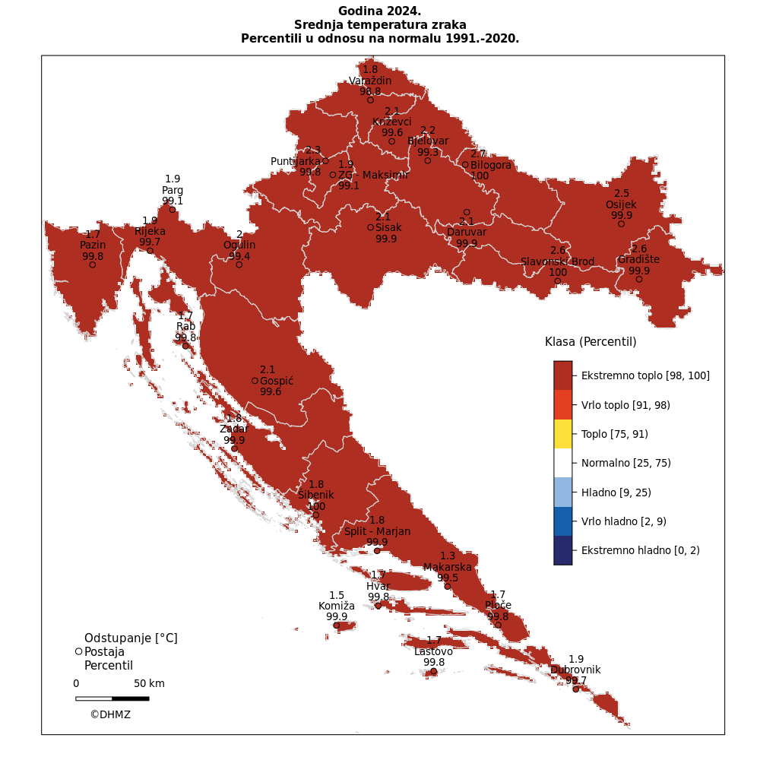
Slika 12: Odstupanje srednje mjesečne temperature zraka (° C)od višegodišnjeg prosjekaza razdoblje 1961.-1990. godine za Hrvatsku za 2024. godinu
Izvor podataka: DHMZ

Razvoj događaja koji prethodi velikoj nesreći
Osjetljivost ljudi na velike temperaturne razlike nije prilagođena. Poseban šok na ljudski organizam stvaraju hladniji dani u ljetnim mjesecima, nakon čega slijedi nagli skok visokih pa i ekstremnih temperatura. Visoke temperature izuzetno su opasne za određene skupine stanovništva. Prvenstveno su to mala djeca, starije osobe, pretili i kronični bolesnici, posebno srčano-žilni, plućni i psihički bolesnici. Uzimanje nekih lijekova može povećati osjetljivost na visoke temperature. Lijekovi za liječenje Parkinsonove bolesti mogu smanjiti znojenje, koje nam je nužno za rashlađivanje, a diuretici (za izlučivanje tekućine), mogu dovesti do smanjene količine znoja i dehidracije. Visoke temperature i izlaganje suncu mogu i kod zdravih osoba izazvati razne tegobe, od onih izravnih, kao što su sunčanica i toplotni udar, do neizravnih, kao što su dehidracija i opće loše stanje. Općenito, pri višim temperaturama javlja se umor, tromost, težina u cijelom tijelu, pospanost, dekoncentracija i otežano disanje. Porast temperature zraka vrlo je često praćen i visokim postotkom vlage u zraku što dodatno otežava prilagodbu organizma na visoke temperature. Zdravstveni problemi uzrokovani visokim temperaturama javljaju se kada organizam više nije u mogućnosti održavati normalnu tjelesnu temperaturu.

Okidač koji je uzrokovao veliku nesreću
Zbog razlika u temperaturi zraka (nagli pad ili nagli rast) ljudski organizam ulazi u stanje šoka odnosno tzv. toplotnog udara. Ignoriranje upozorenja o pojavi toplinskih valova značajno utječe na stanovništvo te stočni fond i poljoprivredni urod. Ne provođenje pravovremenih mjera zaštite rezultira simptomima toplotnog udara kod stanovništva te stočnog fonda i propadanja uroda.
Posljedice se javljaju boravkom stanovništva na direktnom suncu te u zatvorenim prostorijama koje nemaju adekvatan rashladni sistem, odnosno nema potrebnog prozračivanja ili provjetravanja posebno u uvjetima visoke vlage u zraku.
Velika količina vlage u zraku opasna je kako za ljudski, tako i za životinjski organizam jer sprječava isparavanje vode s kože što je važno za hlađenje organizma. Također, nagli izlasci iz previše rashlađenih prostora, pogotovo automobila dovode do stanja šoka organizma radi prekratkog vremena prilagodbe na nagle promjene temperature.

Opis događaja
Toplinski valovi uzrokuju ozbiljne zdravstvene i socijalne posljedice. Veoma je važno pravovremeno prepoznati simptome toplotnog udara te što prije započeti sa hlađenjem tijela:
- hladni oblozi,
- prskanje vodom,
- hlađenje klima uređajem/ventilatorom.
Kako bi se građani što bolje zaštitili uveden je sustav upozoravanja na opasnost od vrućine koji se provodi u razdoblju od 15. svibnja do 15. rujna. Temeljem prognoze temperature zraka za tekući dan i sljedeća četiri dana, Državni hidrometeorološki zavod objavljuje upozorenja na opasnost od vrućine na sljedeće četiri razine:
- Nema opasnosti,
- Umjerena opasnost,
- Velika opasnost,
- Vrlo velika opasnost.

Posljedice

Posljedice na život i zdravlje ljudi
Ukupno bi rizično bilo oko 77,6 % stanovništva Općine, što je u rangu rizične skupine na razini Republike Hrvatske. Prema procjeni posebno će biti izloženi radnici u građevinarstvu i poljoprivredi (242 osobe), njih oko 50% neće moći izbjeći negativne utjecaje (oko 121 osoba), a od ostalih ranjivih skupina utjecaju toplinskog vala neće moći izbjeći dodatnih oko 145 osoba (10% od ostalih ranjivih skupina) pa bi s neposredno ugroženim životom ili zdravljem bilo oko 266 osoba. S druge strane bar 2% preostalog odraslog stanovništva (12) će biti neposredno ugroženo toplinskim valom, odnosno ukupno bi bilo ugroženo oko 278 stanovnika koji bi mogli imati ozbiljnije zdravstvene tegobe tijekom adaptacije na novo klimatsko okruženje u trajanju oko 10 dana.
Do 10% od ukupnog broja ugroženog stanovništva (28) morat će se ambulantno liječiti i dobiti kućnu njegu s tim da će oko 2% (6) osoba biti upućena na bolovanje oko 10 dana.
Do 1% od navedenih, odnosno njih 3 bi moralo potražiti i bolničku skrb u prosječnom trajanju oko 10 dana (koliko traje stanje ugroženosti toplinskim valom). Iz navedenog je vidljivo da će 6 osoba biti u kategoriji oboljeli.
Posljedice na život i zdravlje ljudi prikazat će se ukupnim brojem ljudi za koje se procjenjuje kako mogu biti u sastavu nekog od procesa nastalih kao posljedica događaja opisanih scenarijem – poginuli, ozlijeđeni, oboljeli, evakuirani, zbrinuti i sklonjeni.

Tablica 72: Posljedice na život i zdravlje ljudi
Kategorija | Posljedice | Kriterij-broj st. |  | odabrano
Kategorija | Posljedice | % | 2 182 st. | odabrano
1 | Neznatne | *<0,001 | 0,02
2 | Malene | 0,001-0,004 | 0,09
3 | Umjerene | 0,0047-0,011 | 0,24
4 | Značajne | 0,012-0,035% | 0,76
5 | Katastrofalne | 0,036> | Više od 0,78 | X
*Napomena: Pri određivanju kategorije za život i zdravlje ljudi u kategoriju 1 ulaze posljedice prema kojima je stradala ili ugrožena minimalno jedna osoba do 0,001% stanovnika na području JLS.

Posljedice na gospodarstvo
Neposredni gubici gospodarstva odnose se na dane liječenja i dane bolovanja. Obzirom da je izračunom dobiveno kako bi oko 3 osobe morale potražiti bolničku skrb i ostati na bolničkom liječenju u prosjeku 10 dana to bi izazvalo trošak oko 12 000 € (385 € trošak jedne osobe po danu hospitalizacije). Uz navedeno ubrajaju se i gubici u poljoprivredi, te gubici zbog smanjenog privređivanja ostalih zaposlenih osoba.
Procijenjena šteta u gospodarstvu u slučaju toplinskog vala bila bi između 0,5 i 1% godišnjeg proračuna, odnosno između 20 400 € i 40 800 € i ocjenjuju se neznatnima.

Tablica 73: Posljedice na gospodarstvo
Posljedice na gospodarstvo
Kategorija | Posljedice | Kriterij štete u % proračuna JLS | odabrano
1 | Neznatne | 0,5-1 % | X
2 | Malene | 1-5 %
3 | Umjerene | 5-15 %
4 | Značajne | 15-25 %
5 | Katastrofalne | >25 %

Posljedice po društvenu stabilnost i politiku
Posljedice za Društvenu stabilnost i politiku iskazuju se u materijalnoj šteti i to:
- štete na kritičnoj infrastrukturi –objekti kritične infrastrukture neće pretrpjeti nikakva oštećenja izazvana pojavom toplinskog vala. Moguće su male poteškoće u osiguranju normalnog funkcioniranja kritične infrastrukture zbog izostanka s posla nekih radnika kojima je odobreno bolovanje, ali ne na razini prestanka rada neke od kritičnih infrastruktura.
Moguća veća opterećenja elektroinstalacija i potrošnje vode neće dovesti do obustave isporuke električne energije ili vode, već će se uputiti zamolba stanovništvu na potrebu štednje. Provest će se proglas nadležnih službi da se izbjegava izlaganje toplinskom valu u razdoblju visokih temperatura što će dovesti do smanjenja bolovanja.
Procjena posljedica šteta na objekte kritične infrastrukture bile bi neznatne u odnosu na proračun Općine Budinščina.

Tablica 74: Štete na kritičnoj infrastrukturi
Štete na kritičnoj infrastrukturi
Kategorija | Posljedice | Kriterij štete u % proračuna JLS | odabrano
1 | Neznatne | 0,5-1 % | X
2 | Malene | 1-5 %
3 | Umjerene | 5-15 %
4 | Značajne | 15-25 %
5 | Katastrofalne | >25 %

- Štete na ustanovama/građevinama javnog i društvenog značaja nisu zabilježene.

Tablica 75: Štete na građevinama od društvenog značaja
Štete na građevinama od društvenog značaja
Kategorija | Posljedice | Kriterij štete u % proračuna JLS | odabrano
1 | Neznatne | 0,5-1 % | X
2 | Malene | 1-5 %
3 | Umjerene | 5-15 %
4 | Značajne | 15-25 %
5 | Katastrofalne | >25 %

Podaci prikazani zbirno za društvenu stabilnost i politiku su prikazani u slijedećoj tablici.

Tablica 76: Zbirni prikaz posljedica na društvenu stabilnost u slučaju „ekstremne vremenske prilike“
Kategorija | Kritična infrastruktura | Ustanove/građevine javnog društvenog značaja | Ukupno
1 | X | X | X
2
3
4
5

Podaci, izvori i metode izračuna
Izvor podataka za poglavlje „Ekstremne vremenske prilike“ su:
- Procjena rizika od velikih nesreća za područje Općine Budinščina, lipanj 2019
- DHMZ
- Općina Budinščina
- Sveučilište u Zagrebu, Medicinski fakultet, Sveučilišni diplomski studij sestrinstva, Andrea Gurović, Utjecaj toplinskih valova na zdravlje populacije, diplomski rad, Zagreb 2016.,
- Procjena rizika od katastrofa za RH,
- Državni zavod za statistiku, Popis stanovništva 2021.,
- Praćenje i ocjena klime u 2024. godini, DHMZ
- Biometeorologija, DHMZ,

Analiza na području reagiranja-ekstremne visoke temperature

- Spremnost odgovornih i upravljačkih kapaciteta
Procjena spremnosti sustava civilne zaštite na temelju spremnosti odgovornih i Upravljačkih kapaciteta sustava civilne zaštite provedena je analizom podataka o razini odgovornosti, osposobljenosti i uvježbanosti, čelnih osoba za provođenje zakonom utvrđenih operativnih obaveza u fazi reagiranja sustava civilne zaštite, stožera civilne zaštite te koordinatora na lokaciji. Spremnost navedenih operativnih kapaciteta po odgovornosti, osposobljenosti te uvježbanosti procijenjena je visokom.

Tablica 77: Spremnost odgovornih i upravljačkih kapaciteta
Vrlo niska spremnost | 4
Niska spremnost | 3
Visoka spremnost | 2
Vrlo visoka spremnost | 1 | X

- Spremnost operativnih kapaciteta
Procjena spremnosti sustava civilne zaštite provedena je na temelju operativnih kapaciteta sustava civilne zaštite za provođenje svih mjera i aktivnosti sustava civilne zaštite. Spremnost operativnih kapaciteta analizirana je po sljedećim parametrima:
- popunjenost ljudstvom,
- spremnost zapovjedništva,
- osposobljenosti i uvježbanosti ljudstva i zapovjednog osoblja,
- opremljenosti materijalno-tehničkim sredstvima,
- vremenu mobilizacijske spremnosti,
- samodostatnosti te logističkoj potpori.

Operativni kapaciteti/snage sustava CZ su:
- Stožer CZ
- Operativne snage vatrogastva
- Operativne snage Hrvatskog crvenog križa (HCK)
- Operativne snage Hrvatske Gorske službe spašavanja (HGSS)
- Udruge
- Povjerenici CZ
- Koordinatori na lokaciji
- Pravne osobe u sustavu CZ

Spremnost Stožera CZ u slučaju ekstremno visokih temperatura:
Stožer civilne zaštite Općine Budinščina se sastoji od načelnika Stožera, zamjenika načelnika Stožera te 8 članova. Stožer civilne zaštite je stručno, operativno i koordinativno tijelo za provođenje mjera i aktivnosti civilne zaštite u velikim nesrećama i katastrofama. Stožer civilne zaštite Općine Budinščina je osposobljen za provođenje mjera i aktivnosti u sustavu civilne zaštite. Članovi stožera upoznati su sa mob zborištem i načinom pozivanja (Planom pozivanja Stožera CZ).
Razina spremnosti Stožera civilne zaštite Općine Budinščina procijenjena je vrlo visokom razinom spremnosti.

Tablica 78: Spremnost Stožera CZ
Vrlo niska spremnost | 4
Niska spremnost | 3
Visoka spremnost | 2
Vrlo visoka spremnost | 1 | X

Spremnost vatrogastva u slučaju ekstremno visokih temperatura:
Na području Općine djeluje DVD Budinščina,
Procjena spremnosti snaga vatrogastva, temelji se na opremljenosti i učinkovitosti u obavljanju redovnih djelatnosti za koje su osnovani. Isti imaju potreban broj operativnih vatrogasaca a oprema se kontinuirano nabavlja sukladno ustroju i obnavlja postojeća.
Spremnost vatrogastva obzirom na brojnost, uvježbanost i opremljenost procijenjena je vrlo visokom, uz nastavak stalne educiranosti i osposobljavanja članstva za postupanje u slučaju ekstremno visokih temperatura, te nabavke specijalizirane opreme za djelovanje u slučaju ekstremno visokih temperatura (opremanja istih cisternama i opremom za dostavu vode stanovništvu).

Tablica 79: Spremnost operativnih snaga vatrogastva
Vrlo niska spremnost | 4
Niska spremnost | 3
Visoka spremnost | 2
Vrlo visoka spremnost | 1 | X

Spremnost HCK-GDCK Zlatar u slučaju ekstremno visokih temperatura:
Operativne snage Crvenog križa su snaga koja se i u redovnoj djelatnosti bavi zaštitom i spašavanjem ljudi.
Procjena spremnosti Hrvatskog crvenog križa, temelji se na opremljenosti i učinkovitosti u obavljanju redovnih djelatnosti za koje su osnovani. Spremnost HCK-a obzirom na brojnost, uvježbanost i opremljenost procijenjena je vrlo visokom.

Tablica 80: Spremnost HCK
Vrlo niska spremnost | 4
Niska spremnost | 3
Visoka spremnost | 2
Vrlo visoka spremnost | 1 | X

Spremnost HGSS –stanica Krapina u slučaju ekstremno visokih temperatura:
Operativne snage Hrvatske gorske službe spašavanja (HGSS) su snaga koja se i u redovnoj djelatnosti bavi zaštitom i spašavanjem ljudi.

Procjena spremnosti HGSS-a temelji se na opremljenosti i učinkovitosti u obavljanju redovnih djelatnosti za koje su osnovani. Spremnost HGSS-a obzirom na brojnost, uvježbanost i opremljenost procijenjena je vrlo visokom.

Tablica 81: Spremnost HGSS
Vrlo niska spremnost | 4
Niska spremnost | 3
Visoka spremnost | 2
Vrlo visoka spremnost | 1 | X

Spremnost udruga u slučaju ekstremno visokih temperatura:
Udruge građana kao što su skauti (izviđači), sportske udruge, lovačka društva, radioamateri i drugi, od interesa su za sustav civilne zaštite i to uglavnom na lokalnim razinama koje nemaju dovoljno kapaciteta iz drugih kategorija operativnih snaga više razine spremnosti.
Na području Općine djeluju udruge koje se mogu uključiti u provođenje mjera i aktivnosti
sustava civilne zaštite:
- LD Jelen
- SRD Šaran
- HPD Milengrad

Obzirom da će se isti uključivati u aktivnosti koje i inače rade u normalnom funkcioniranju za pretpostaviti je da je njihova spremnost visoka.

Tablica 82: Spremnost udruga
Vrlo niska spremnost | 4
Niska spremnost | 3
Visoka spremnost | 2 | X
Vrlo visoka spremnost | 1

Spremnost povjerenika CZ u slučaju ekstremno visokih temperatura:
Za potrebe civilne zaštite Općina ima imenovano 8 povjerenika CZ i 8 zamjenika povjerenika. Povjerenici civilne zaštite imaju izuzetno važnu ulogu, kako u preventivi, tako i tijekom djelovanja cjelovitog sustava civilne zaštite u velikim nesrećama.
Spremnost povjerenika procijenjena je visokom obzirom da su isti upoznati sa zadaćama i postupcima u slučaju ekstremnih temperatura.

Tablica 83: Spremnost povjerenika CZ
Vrlo niska spremnost | 4
Niska spremnost | 3
Visoka spremnost | 2 | X
Vrlo visoka spremnost | 1

Spremnost koordinatora u slučaju ekstremno visokih temperatura:
Obzirom na činjenicu da koordinatori na lokaciji nisu imenovani, razina odgovornosti, osposobljenosti i uvježbanosti je procijenjena vrlo niskom.

Tablica 84: Spremnost koordinatora na lokaciji
Vrlo niska spremnost | 4 | X
Niska spremnost | 3
Visoka spremnost | 2
Vrlo visoka spremnost | 1

Spremnost pravnih osoba u slučaju ekstremno visokih temperatura:
Procjena spremnosti pravnih osoba od interesa za sustav CZ Općine koje je svojom odlukom odredio Načelnik, temelji se na opremljenosti i učinkovitosti istih u obavljanju redovnih djelatnosti za koje su osnovani. Spremnost pravnih osoba procijenjena je visokom.

Tablica 85: Spremnost pravnih osoba
Vrlo niska spremnost | 4
Niska spremnost | 3
Visoka spremnost | 2 | X
Vrlo visoka spremnost | 1

Spremnost operativnih kapaciteta, uzimajući u obzir sve sudionike ocjenjuje se visokom ( zbroj ocjena za 8 sudionika je 14 što u prosjeku iznosi 1,75).
Tablica 86: Spremnost operativnih kapaciteta
 |  | Stožer CZ | Vatrogastvo | HCK | HGSS | Udruge | Povjerenici CZ | Koordinatori | Pravne osobe | Sveukupno
Vrlo niska spremnost | 4 |  |  |  |  |  |  | X
Niska spremnost | 3
Visoka spremnost | 2 |  |  |  |  | X | X |  | X | X
Vrlo visoka spremnost | 1 | X | X | X | X

- Stanje mobilnosti operativnih kapaciteta sustava civilne zaštite i stanja komunikacijskih kapaciteta

Procjena spremnosti sustava civilne zaštite provodi se na temelju procjene stanja mobilnosti operativnih kapaciteta sustava civilne zaštite i stanja komunikacijskih kapaciteta na temelju procjene stanja transportne potpore i komunikacijskih kapaciteta.
Ukupna razina spremnosti operativnih kapaciteta procijenjena je vrlo visokom i to posebno zbog spremnosti najvažnijih operativnih kapaciteta od značaja za sustav civilne zaštite u cjelini.

Tablica 87: Spremnost operativnih i komunikacijskih sustava
Vrlo niska spremnost | 4
Niska spremnost | 3
Visoka spremnost | 2
Vrlo visoka spremnost | 1 | X

Područje reagiranja „ekstremno visokih temperatura“ – zaključak
Procjena ukupne spremnosti sustava civilne zaštite za područje Općine Budinščina u području reagiranja i aktivnosti koje su usmjerene na zaštitu svih kategorija društvene vrijednosti (život i zdravlje ljudi, gospodarstvo, društvena stabilnost i politika) koje su potencijalno izložene velikoj nesreći, ocjenjuje se sa vrlo visokom spremnošću.

Tablica 88: Zbirni pregled područja reagiranja operativnih snaga u ekstremno visokih temperatura
 |  | Spremnost odgovornih i upravljačkih kapaciteta | Spremnost operativnih kapaciteta | Stanje mobilnosti op. kapaciteta sustava CZ i stanje komunikacijskih kapaciteta | Sveukupno
Vrlo niska spremnost | 4
Niska spremnost | 3
Visoka spremnost | 2 |  | X
Vrlo visoka spremnost | 1 | X |  | X | X

Matrice rizika u slučaju ekstremne visoke temperature

Vjerojatnost pojave rizika
Za vrijednosti vjerojatnosti/frekvencije uzimati će se samo oni događaji čije posljedice za kategorije društvenih vrijednosti mogu biti opisani kategorijom 1., konkretno štete u gospodarstvu minimalno moraju iznositi 0,5% proračuna JLP(R)S-a. Neće se uzimati u razmatranje vjerojatnost svake ekstremne temperature bez ikakve materijalne štete već samo vjerojatnost onog događaja koja može uzrokovati štete sukladno propisanim kriterijima za svaku od kategorija društvenih vrijednosti.
To konkretno za Općinu Budinščina znači svi događaji koji uzrokuju štetu od 20 400 € i više.

Tablica 89: Vjerojatnost/frekvencija
Kategorija | Posljedice | Vjerojatnost / Frekvencija |  |  | Ocjena vjerojatnosti
Kategorija | Posljedice | Kvalitativno | Vjerojatnost | Frekvencija | Ocjena vjerojatnosti
1 | Neznatne | Iznimno mala | <1% | 1 događaj u 100 godina i rjeđe
2 | Malene | Mala | 1-5% | 1 događaj u 20 do100 godina
3 | Umjerene | Umjerena | 5-50% | 1 događaj u 2 do 20 godina
4 | Značajne | Velika | 51-98% | 1 događaj u 1 do 2 godina
5 | Katastrofalne | Iznimno velika | >98% | 1 događaj godišnje ili češće | X
Izvor podataka: Smjernice Krapinsko-zagorske županije

Događaj s najgorim mogućim posljedicama
Posljedice na život i zdravlje ljudi Gospodarstvo Društvena stabilnost i politika

Ukupni rizik = Život i zdravlje ljudi + Gospodarstvo + Društvena stabilnost i politika = ⁵⁺¹⁺¹ = ⁷ =2,33=2
3 3 3

Najvjerojatniji neželjeni događaj
Posljedice na život i zdravlje ljudi Gospodarstvo Društvena stabilnost i politika

Ukupni rizik = Život i zdravlje ljudi + Gospodarstvo + Društvena stabilnost i politika = ²⁺¹⁺¹ = ⁴ =1,33= 1
3 3 3

Karte rizika

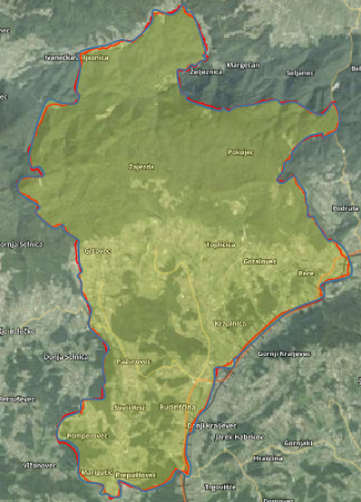
Slika 13: Karta rizika za ekstremne vremenske temperature na području Općine Budinščina
Izvor podataka: http://geoportal.dgu.hr ; Planovi i Procjene j.d.o.o.

EPIDEMIJE I PANDEMIJE

Uvod u rizik s nazivom scenarija
Gripa ili infuenca je zarazna bolest dišnog sustava uzrokovana virusom koji se prenosi kapljicama u zraku nastalim kašljanjem ili kihanjem zaražene osobe.
Virus gripe ili infuence uzrokuje svake godine veći ili manji morbiditet uglavnom u zimskom periodu u oblike epidemije. Gripa se manifestira teškim općim simptomima: visoka temperatura (38-40°C) u trajanju 3-4 dana, glavobolja, bol u mišićima, drhtavica, umor, slabost, iscrpljenost, kašalj, kihanje, začepljen nos, bolno grlo, sa mogućim komplikacijama kao što su bronhitis, upala pluća i sl. , a moguć je i smrtni ishod. Bolest traje 7 – 10 dana, a ponekad i duže.
Pandemija je širenje neke bolesti na veliko područje koja uzrokuje velik broj oboljelih i veliki broj smrtnih slučajeva, prekid aktivnosti i ekonomske troškove. U današnje vrijeme širenje gripe je mnogo lakše i mnogo brže nego u prošlosti i sposobna je da uzrokuje obolijevanje svih dobnih skupina. Na području cijele Hrvatske, u tijeku pandemije 2009./2010. godine najveća opterećenost u pandemiji bila je ona na zdravstvene službe dok su druge javne službe uredno funkcionirale.
Jedini prirodni izvor infekcije je čovjek. Kao kapljična infekcija, gripa se brzo prenosi i eksplozivno širi među ljudima. Suvremeni brzi ritam života u većim gradovima, putovanja te rad u velikim kolektivima i svakodnevni kontakt s mnogo ljudi idealni su uvjeti za brzo širenje gripe. Virus se prenosi izravnim dodirom ili kapljičnim putem te uporabom inficiranih predmeta. Zaražena osoba, govorom, kašljem ili kihanjem izbacuje infektivni sekret kroz nos i usta raspršen u kapljice različite veličine.
Manje ili veće epidemije gripe pojavljuju se svake godine tijekom zimskih mjeseci.

Pandemija koronavirusa 2019./20. ili pandemija COVID-19, pandemija je nove bolesti dišnih puteva COVID-19 (ili "Covid-19" za Koronavirus 2019).
Prvi slučaj zaraze virusom SARS-CoV-2 u Hrvatskoj potvrđen je 25. veljače 2020.
COVID-19 je znatno zarazniji od gripe, pa bi se moglo očekivati veći broj umrlih čak i ukoliko bi zaraznost bila jednaka kao i kod sezonske gripe.

Naziv scenarija:
Epidemija influence na području Općine Budinščina
Grupa rizika:
Epidemija i Pandemija
Rizik:
Epidemije i Pandemije
Radna skupina: Povjerenstvo za izradu procjene rizika od velikih nesreća Općina Budinščina
Sudionici u izradi Procjene rizika sukladno točci 9. Procjeni rizika od velikih nesreća Općina Budinščina
Opis scenarija:
Virus gripe ili influence uzrokuje svake godine veći ili manji pobol stanovništva pretežito u zimskom periodu u obliku epidemije. Bolest se manifestira teškim općim simptomima i pretežito respiratornim smetnjama i razvojem eventualnih komplikacija pa čak i smrtnim ishodom. Bolest traje desetak dana a nekad i duže. Pacijent tijekom bolesti ima umanjenu radnu sposobnost ili uopće nije radno sposoban zbog nužnosti udaljavanja iz radne sredine zbog opasnosti za prenošenje bolesti na okolinu , ali i zbog opće malaksalosti i nezainteresiranosti za posao.
Novi koronavirus koji je otkriven u Kini krajem 2019. godine, nazvan je SARS-CoV-2 (Severe Acute Respiratory Syndrome Coronavirus-2). Radi se o novom soju koronavirusa koji prije nije bio otkriven kod ljudi. COVID-19 je naziv bolesti uzrokovane SARS-CoV-2.Virus se prenosi direktnim kontaktom, disajnim (respiratornim) kapljicama poput kašlja i kihanja te dodirivanjem površina zagađenih virusom. Još nije poznato koliko dugo virus preživljava na površinama, ali jednostavni dezinficijensi ga mogu ubiti. Simptomi mogu uključivati povišenu temperaturu (groznicu), kašalj i kratkoću daha. Prema dosadašnjim analizama slučajeva, infekcija COVID-19 u oko 80% slučajeva uzrokuje blagu bolest (bez pneumonije ili blagu upalu pluća) i većina oboljelih se oporavlja, 14% ima težu bolest, a 6% ima teški oblik bolesti.
Velika većina najtežih oblika i smrti dogodila se među starijim osobama i onima s drugim kroničnim bolestima. S obzirom da se radi o novoj bolesti te su dostupni podaci nepotpuni, još se ne može sa sigurnošću tvrditi koje skupine ljudi imaju teži ishod bolesti COVID-19. Za točnu procjenu smrtnosti od COVID-19 trebat će još neko vrijeme da se u potpunosti shvati.

Utjecaj na kritičnu infrastrukturu

Tablica 90: Utjecaj na kritičnu infrastrukturu
Utjecaj | Sektor kritične infrastrukture
 | Energetika (proizvodnja, akumulacija i brane, prijenos, skladištenje, transport energenata i energije, sustavi za distribuciju)
 | Komunikacijska i informacijska tehnologija (elektroničke komunikacije, informacijski sustavi, prijenos podataka, pružanje audio i audiovizualnih medijskih usluga)
 | Promet (cestovni, željeznički, zračni, pomorski i promet u unutarnjim plovnim putovima)
X | Zdravstvo (zdravstvena zaštita, proizvodnja, promet i nadzor nad lijekovima)
 | Vodno gospodarstvo (regulacijske i zaštitne vodne građevine i komunalne vodne građevine)
 | Hrana (proizvodnja i opskrba hranom i sustav sigurnosti hrane, robne zalihe)
 | Financije (bankarstvo, burze, investicije, sustavi osiguranja i plaćanja)
 | Proizvodnja, skladištenje i prijevoz opasnih tvari (kemijski, biološki, radiološki i nuklearni materijali)
X | Javne službe (osiguranje javnog reda i mira, zaštita i spašavanje, hitna medicinska pomoć)
 | Nacionalni spomenici i vrijednosti

Kontekst
Svake dvije do tri godine dolazi do selekcije sojeva koji se dovoljno razlikuju od virusa na koji u populaciji stanovništva postoji visoka razina imuniteta, te su sposobni uzrokovati epidemiju među stanovništvom. Epidemiju obilježava iznenadno povećanje slučajeva neke zarazne bolesti na određenom području, a ako se proširi na veće područje nazivamo je pandemijom.
Tipične epidemije gripe uzrokuju porast incidencije upale pluća, što se očituje većim brojem hospitalizacija i smrtnih slučajeva. Starije osobe, kronični bolesnici, dojenčad najskloniji su razvoju komplikacija gripe. Vlada RH je 2005. godine donijela Nacionalni plan pripremljenosti za pandemiju gripe, a 2006. godine je ZZJZ Krapinsko-zagorske županije isti predložio za područje Krapinsko-zagorske županije.
Liječnici primarne zdravstvene zaštite i svi ostali u sustavu zdravstva imaju obavezu prijavljivanja oboljenja od gripe zbirno/tjedno, a djelatnost za epidemiologiju je u obvezi skupnu prijavu za područje Krapinsko-zagorske županije isto tako tjedno prijaviti Hrvatskom zavodu za javno zdravstvo (ne prijavljuje se posebno za Općine i Gradove).
U vrijeme epidemije gripe očekuje se da će oboljeti 1 od 10 odraslih stanovnika te 1 od 3 djece.
Posljednji slučaj pandemije Covid 19 bilježi veliki broj oboljelih, veliku smrtnost i veliku brzinu širenja.

Uzrok
Postoje tri tipa virusa gripe.
- Virus tipa A je najopasniji, napada mnoge ptice i sisavce, uzrokuje većinu bolesti u čovjeka te je najizgledniji da stvori epidemiju,
- Virus tipa B napada ljude i ptice te isto može uzrokovati epidemije,
- Virus tipa C utječe samo na ljude i ne uzrokuje epidemije.
Virusi tipa A i B se stalno mijenjaju.

Na području Općine Budinščina, u periodu oboljenja 2024./2025. godine prevladavao je tip virusa A.
U periodu 2019./2020. i pojavio se novi virus gripe iz porodice SARS zvan COVID-19.

Razvoj događaja koji prethodi velikoj nesreći
Gripa se razlikuje od obične prehlade; početkom bolesti, simptomima, duljinom trajanja bolesti i mogućim komplikacijama koje mogu biti značajno teže kod gripe nego kod obične prehlade. Gripa, odnosno influenca u obliku epidemije može se pojaviti u bilo koje doba godine, međutim, karakteristično sezonsko razdoblje pojave gripe počinje približavanjem hladnijeg dijela godine, jeseni i zime.
Simptomi gripe počinju obično 24-48 sati nakon inkubacije i nastaju iznenada. Drhtavica, osjećaj zimice, bolova u mišićima ekstremiteta, leđa, vrata i cijelog tijela, najčešće su prvi znakovi bolesti. Zatim se javlja glavobolja vrlo često s bolovima oko ili iza očiju osobito kod pokretanja očnih jabučica i potom vrlo brzo vrućica koja se u prva tri dana najčešće kreće oko 38-39,5°C.
Oboljeli se osjećaju bolesno i malaksalo i najčešće ih ovi simptomi primoraju na ostanak u krevetu. Navedeni simptomi obično traju 3-5 dana.

Za gripu je karakteristična pojava navedenih tzv. općih simptoma, a zatim pojava simptoma dišnih puteva. Simptomi dišnih puteva javljaju se 1-3 dana nakon početka općih simptoma bolesti, a očituju se umjerenim „grebenjem“ i osjećajem boli u ždrijelu, suhim kašljem, začepljenošću i curenjem prozirnog sekreta iz nosa.
Tek nekoliko dana kasnije kašalj može biti produktivan ( javlja se oskudno iskašljavanje manje količine sluzavo bijelog sekreta ) iz dišnih puteva. Koža oboljelih je najčešće užarena i crvena, sluznice suhe i ispucale, a bjeloočnice crvene, dok oči počinju suziti.

Djeca mogu uz navedene simptome imati mučninu, povraćanje i proljev. Osnovni opći simptomi bolesti traju 3-5 dana, ali kašalj uz malaksalost i osjećaj umora mogu se nakon početka bolesti zadržati i nekoliko tjedana nakon smirivanja osnovnih simptoma.

Iako epidemija influence može nastati u bilo koje doba godine, često sezona influence počinje približavanjem hladnijih dana, odnosno zime kada se ljudi više nalaze u zatvorenom prostoru, autobusima, slabo prozračenim poslovnim prostorom i drugim prostorima slabije prozračenosti. Virusi imaju veliku sklonost stalnim promjenama što utječe na pojavu gripe odnosno na broj oboljelih.

Kada dođe do promjene virusa, svi su ljudi osjetljivi, jer ranije stečena otpornost više ne štiti od bolesti. Tada se može pojaviti epidemija koja se vrlo brzo širi diljem svijeta i stoga se naziva pandemijom. U pandemiji obolijeva velik broj ljudi, a bolest može biti jednaka ili teža od uobičajene sezonske gripe koja se pojavljuje svake godine.

Bitno je napomenuti da postotak stanovništva koji oboli tijekom pandemije se kreće od 10% do 20%, a u zatvorenim kolektivima moguć je pobol preko 50 % članova.
Epidemije sezonske gripe se javljaju skoro svake godine, najčešće su uzrokovane virusom gripe tipa A, a rjeđe tipom B.

Okidač koji je uzrokovao veliku nesreću
Virus gripe prenosi se kapljicama izbačenim tijekom kihanja i/ili kašljanja. Kada zdrava osoba udahne virusom ispunjenu kapljicu, hemaglutinin na površini virusa se veže za enzime u sluznici koji se nalaze u dišnom traktu. Enzim proteaza cijepa hemaglutinin na pola što genetskom materijalu dozvoljava da uđe u stanicu i počne se množiti. Enzim proteaza je brojna u dišnom i probavnom traktu te je zbog toga gripa uzrok bolesti dišnih putova. Iznenadna i neočekivana genska mutacija virusa gripe te mogućnost brzog i povoljnog širenja glavna je pretpostavka kao okidač za nastanak pandemije koja se u bilo kojem trenutku može pretvoriti u događaj katastrofalnih razmjera. Percepcija javnosti i zdravstvenih djelatnika o ozbiljnosti pandemije i učinkovitosti cjepiva znatno utječe na odaziv stanovništva na cijepljenje.

Opis događaja
Pojavio se iznenada potpuno novi soj gripe u predjelu Azije. Epidemija se širi najbržim mogućim sredstvima prijenosa (putničkim avionima, vozilima i brodovima) kao i ostalim brzim vektorima (ptice) te pogađa naše susjede i područje Republike Hrvatske.
Stanovništvo nema nikakav imunitet od navedenog soja gripe, a nema niti cjepiva za preventivnu zaštitu. Protuvirusnih lijekova ima samo za najkritičnije slučajeve i za medicinsko osoblje koje djeluje na suzbijanju posljedica pandemije.
Zbog tog pandemija ima utjecaj na sljedeće kategorije društvenih vrijednosti:
- Život i zdravlje
- Gospodarstvo
- Kritičnu infrastrukturu

Zdravstvene ustanove na području Općine Budinščina koje mogu svojim kapacitetima odgovoriti na pojavu epidemije influence:
- ordinacija opće medicine
- patronaža

Posljedice
Gripa se prijavljuje kao zarazna bolest, tjedno i zbirno u ZZJZ Krapina, te je tako u sezoni 2024/2025. godini bilo prijavljeno 250 oboljelih osoba na području općine Budinščina.
Nije bilo smrtnih ishoda od gripe u sezoni 2024/2025. godini, jednako kao niti prethodnih godina.
Na području Općine Budinščina u 2024. godini bilo je 193 osoba oboljelo od COVID-19.

Posljedice na život i zdravlje ljudi
U slučaju pandemije gripe predviđa se značajno veće obolijevanje stanovništva nego inače. Pretpostavka je da će se povećati stopa bolovanja radno aktivnog stanovništva te veći stupanj komplikacija i smrtnih slučajeva kod ranjivih skupina društva.
Na području Općine živi 2 182 stanovnika po zadnjem popisu stanovništva. U sezoni 2024/ 2025 bilo je 443 oboljelih od gripe i COVID-19 što iznosi 20,30 % stanovništva.

Posljedice na život i zdravlje ljudi prikazat će se ukupnim brojem ljudi za koje se procjenjuje kako mogu biti u sastavu nekog od procesa nastalih kao posljedica događaja opisanih scenarijem – poginuli, ozlijeđeni, oboljeli, evakuirani, zbrinuti i sklonjeni.

Tablica 91: Posljedice na život i zdravlje ljudi
Kategorija | Posljedice | Kriterij-broj st. |  | odabrano
Kategorija | Posljedice | % | 2 182 st. | odabrano
1 | Neznatne | *<0,001 | 0,02
2 | Malene | 0,001-0,004 | 0,09
3 | Umjerene | 0,0047-0,011 | 0,24
4 | Značajne | 0,012-0,035% | 0,76
5 | Katastrofalne | 0,036> | Više od 0,78 | X
*Napomena: Pri određivanju kategorije za život i zdravlje ljudi u kategoriju 1 ulaze posljedice prema kojima je stradala ili ugrožena minimalno jedna osoba do 0,001% stanovnika na području JLS.

Posljedice na gospodarstvo
Prosječan iznos novčane naknade po danu bolovanja iznosi 19,6 €. Procjenjuje se da na bolovanje zbog gripe odlazi cca 10 radno aktivnih osoba sa prosječnim trajanjem bolovanja od 10 dana što u konačnici rezultira sa 1 960,00 € troška.
Također, dan bolničkog liječenja oboljelog od gripe iznosi oko 385,00 €, odnosno za cca 2-3 osobe hospitaliziranih zbog gripe u trajanju od 10 dana (u prosjeku) štete u gospodarstvu iznose od 11 000 do 15 000 €.

Sveukupan direktni trošak u slučaju epidemije iznosio bi oko 17 000 €. Pored toga posljedica gripe manifestirala bi se i putem indirektnih troškova u visini od oko 20 000 € što je između 0,5 i 1 % proračuna Općine, čime su posljedice po gospodarstvo neznatne.

No, posljednji primjer uslijed pandemije koronavirusa pokazao je da se osim direktnih posljedica na gospodarstvo puno više manifestiraju indirektne posljedice po gospodarstvo, te se sveukupni trošak u slučaju epidemije ovakvoga tipa može popeti na 1 do 5 % proračuna, čime su posljedice po gospodarstvo malene.

Tablica 92: Posljedice po gospodarstvo
Posljedice na gospodarstvo
Kategorija | Posljedice | Kriterij štete u % proračuna JLS | odabrano
1 | Neznatne | 0,5-1 %
2 | Malene | 1-5 % | X
3 | Umjerene | 5-15 %
4 | Značajne | 15-25 %
5 | Katastrofalne | >25 %

Posljedice po društvenu stabilnost i politiku
Posljedice za Društvenu stabilnost i politiku iskazuju se u materijalnoj šteti i to:
- štete na kritičnoj infrastrukturi – objekti kritične infrastrukture neće pretrpjeti nikakva oštećenja izazvane pojavom epidemije ili pandemije gripe. Moguće su poteškoće u osiguranju normalnog funkcioniranja kritične infrastrukture zbog izostanka s posla nekih radnika kojima je odobreno bolovanje, ali ne na nivou prestanka rada kroz duži period neke od kritičnih infrastruktura

Tablica 93: Štete na kritičnoj infrastrukturi
Štete na kritičnoj infrastrukturi
Kategorija | Posljedice | Kriterij štete u % proračuna JLS | odabrano
1 | Neznatne | 0,5-1 % | X
2 | Malene | 1-5 %
3 | Umjerene | 5-15 %
4 | Značajne | 15-25 %
5 | Katastrofalne | >25 %

- Štete na ustanovama/građevinama javnog i društvenog značaja nisu zabilježene.

Tablica 94: Štete na građevinama od društvenog značaja
Štete na građevinama od društvenog značaja
Kategorija | Posljedice | Kriterij štete u % proračuna JLS | odabrano
1 | Neznatne | 0,5-1 % | X
2 | Malene | 1-5 %
3 | Umjerene | 5-15 %
4 | Značajne | 15-25 %
5 | Katastrofalne | >25 %

Podaci prikazani zbirno za društvenu stabilnost i politiku su prikazani u slijedećoj tablici.

Tablica 95: zbirni prikaz utjecaja na društvenu stabilnost i politiku
Kategorija | Kritična infrastruktura | Ustanove/građevine javnog društvenog značaja | Ukupno
1 | X | X | X
2
3
4
5

Podaci, izvori i metode izračuna
Izvor podataka za poglavlje „Epidemija i Pandemija“ su:
- Procjena rizika RH
- ZZJZ Krapinsko-zagorske županije
- Popis stanovništva 2021.
- Općina Budinščina
- Pravilnik o rokovima najduljeg trajanja bolovanja ovisno o vrsti bolesti („Narodne novine“ broj 153/09)

Analiza na području reagiranja-epidemija i pandemija

- Spremnost odgovornih i upravljačkih kapaciteta
Procjena spremnosti sustava civilne zaštite na temelju spremnosti odgovornih i Upravljačkih kapaciteta sustava civilne zaštite provedena je analizom podataka o razini odgovornosti, osposobljenosti i uvježbanosti, čelnih osoba za provođenje zakonom utvrđenih operativnih obaveza u fazi reagiranja sustava civilne zaštite, stožera civilne zaštite te koordinatora na lokaciji. Spremnost navedenih operativnih kapaciteta po odgovornosti, osposobljenosti te uvježbanosti procijenjena je vrlo visokom.
Tablica 96: Spremnost odgovornih i upravljačkih kapaciteta
Vrlo niska spremnost | 4
Niska spremnost | 3
Visoka spremnost | 2
Vrlo visoka spremnost | 1 | X

- Spremnost operativnih kapaciteta
Procjena spremnosti sustava civilne zaštite provedena je na temelju operativnih kapaciteta sustava civilne zaštite za provođenje svih mjera i aktivnosti sustava civilne zaštite. Spremnost operativnih kapaciteta analizirana je po sljedećim parametrima:
- popunjenost ljudstvom,
- spremnost zapovjedništva,
- osposobljenosti i uvježbanosti ljudstva i zapovjednog osoblja,
- opremljenosti materijalno-tehničkim sredstvima,
- vremenu mobilizacijske spremnosti,
- samodostatnosti te logističkoj potpori.

Operativni kapaciteti/snage sustava CZ su:
- Stožer CZ
- Operativne snage vatrogastva
- Operativne snage Hrvatskog crvenog križa (HCK)
- Operativne snage Hrvatske Gorske službe spašavanja (HGSS)
- Udruge
- Povjerenici CZ
- Koordinatori na lokaciji
- Pravne osobe u sustavu CZ

Spremnost Stožera CZ u slučaju epidemija i pandemija:
Stožer civilne zaštite Općine Budinščina se sastoji od načelnika Stožera, zamjenika načelnika Stožera te 8 članova. Stožer civilne zaštite je stručno, operativno i koordinativno tijelo za provođenje mjera i aktivnosti civilne zaštite u velikim nesrećama i katastrofama. Stožer civilne zaštite Općine Budinščina je osposobljen za provođenje mjera i aktivnosti u sustavu civilne zaštite. Članovi stožera upoznati su sa mob zborištem i načinom pozivanja (Planom pozivanja Stožera CZ).
Razina spremnosti Stožera civilne zaštite Općine Budinščina procijenjena je vrlo visokom razinom spremnosti s obzirom na to da se navedenom ugrozom u pravilu bave stručne službe, dok se Stožer CZ-a bavi organizacijom zbrinjavanja i eventualnim pružanjem pomoći gotovim službama.

Tablica 97: Spremnost Stožera CZ
Vrlo niska spremnost | 4
Niska spremnost | 3
Visoka spremnost | 2
Vrlo visoka spremnost | 1 | X

Spremnost vatrogastva u slučaju epidemija i pandemija:
Na području Općine djeluje DVD Budinščina.
Procjena spremnosti snaga vatrogastva, temelji se na opremljenosti i učinkovitosti u obavljanju redovnih djelatnosti za koje su osnovani. Isti imaju potreban broj operativnih vatrogasaca a oprema se kontinuirano nabavlja sukladno ustroju i obnavlja postojeća. Spremnost vatrogastva obzirom na brojnost, uvježbanost i opremljenost procijenjena je vrlo visokom, uz nastavak stalne educiranosti i osposobljavanja članstva te opremanja istih cisternama i opremom kojom se mogu uključiti u eventualno čišćenje područja od posljedica epidemija ili pandemija.

Tablica 98: Spremnost operativnih snaga vatrogastva
Vrlo niska spremnost | 4
Niska spremnost | 3
Visoka spremnost | 2
Vrlo visoka spremnost | 1 | X

Spremnost HCK-GDCK Zlatar u slučaju epidemija i pandemija:
Operativne snage Crvenog križa su snaga koja se i u redovnoj djelatnosti bavi zaštitom i spašavanjem ljudi. Procjena spremnosti Hrvatskog crvenog križa, temelji se na opremljenosti i učinkovitosti u obavljanju redovnih djelatnosti za koje su osnovani. Spremnost HCK-a obzirom na brojnost, uvježbanost i opremljenost procijenjena je vrlo visokom.
Tablica 99: Spremnost HCK
Vrlo niska spremnost | 4
Niska spremnost | 3
Visoka spremnost | 2
Vrlo visoka spremnost | 1 | X

Spremnost HGSS –stanica Krapina u slučaju epidemija i pandemija:
Operativne snage Hrvatske gorske službe spašavanja (HGSS) su snaga koja se i u redovnoj djelatnosti bavi zaštitom i spašavanjem ljudi.
Procjena spremnosti HGSS-a temelji se na opremljenosti i učinkovitosti u obavljanju redovnih djelatnosti za koje su osnovani. Spremnost HGSS-a obzirom na brojnost, uvježbanost i opremljenost procijenjena je vrlo visokom.

Tablica 100: Spremnost HGSS
Vrlo niska spremnost | 4
Niska spremnost | 3
Visoka spremnost | 2
Vrlo visoka spremnost | 1 | X

Spremnost udruga u slučaju epidemija i pandemija:
Udruge građana kao što su skauti (izviđači), sportske udruge, lovačka društva, radioamateri i drugi, od interesa su za sustav civilne zaštite i to uglavnom na lokalnim razinama koje nemaju dovoljno kapaciteta iz drugih kategorija operativnih snaga više razine spremnosti.
Na području Općine djeluju udruge koje se mogu uključiti u provođenje mjera i aktivnosti
sustava civilne zaštite:
- LD Jelen
- SRD Šaran
- HPD Milengrad
Obzirom da će se isti uključivati u aktivnosti koje i inače rade u normalnom funkcioniranju za pretpostaviti je da je njihova spremnost visoka.
Tablica 101: Spremnost udruga
Vrlo niska spremnost | 4
Niska spremnost | 3
Visoka spremnost | 2 | X
Vrlo visoka spremnost | 1

Spremnost povjerenika CZ u slučaju epidemija i pandemija:
Za potrebe civilne zaštite Općina ima imenovano 8 povjerenika CZ i 8 zamjenika povjerenika. Povjerenici civilne zaštite imaju izuzetno važnu ulogu, kako u preventivi, tako i tijekom djelovanja cjelovitog sustava civilne zaštite u velikim nesrećama.
Spremnost povjerenika procijenjena je vrlo visokom obzirom da su isti upoznati sa zadaćama te su sudjelovali u svim aktivnostima vezanim uz COVID 19 a koje su naložene od stožera CZ Općine.

Tablica 102: Spremnost povjerenika CZ
Vrlo niska spremnost | 4
Niska spremnost | 3
Visoka spremnost | 2
Vrlo visoka spremnost | 1 | X

Spremnost koordinatora u slučaju epidemija i pandemija:
Obzirom na činjenicu da koordinatori na lokaciji nisu imenovani, razina odgovornosti, osposobljenosti i uvježbanosti je procijenjena vrlo niskom.

Tablica 103: Spremnost koordinatora na lokaciji
Vrlo niska spremnost | 4 | X
Niska spremnost | 3
Visoka spremnost | 2
Vrlo visoka spremnost | 1

Spremnost pravnih osoba u slučaju epidemija i pandemija:
Procjena spremnosti pravnih osoba od interesa za sustav CZ Općine koje je svojom odlukom odredio Načelnik, temelji se na opremljenosti i učinkovitosti istih u obavljanju redovnih djelatnosti za koje su osnovani. Spremnost pravnih osoba procijenjena je visokom.
Tablica 104: Spremnost pravnih osoba
Vrlo niska spremnost | 4
Niska spremnost | 3
Visoka spremnost | 2 | X
Vrlo visoka spremnost | 1

Spremnost operativnih kapaciteta, uzimajući u obzir sve sudionike ocjenjuje se visokom ( zbroj ocjena za 8 sudionika je 13 što u prosjeku iznosi 1,625).
Tablica 105: Spremnost operativnih kapaciteta
 |  | Stožer CZ | Vatrogastvo | HCK | HGSS | Udruge | Povjerenici CZ | Koordinatori | Pravne osobe | Sveukupno
Vrlo niska spremnost | 4 |  |  |  |  |  |  | X
Niska spremnost | 3
Visoka spremnost | 2 |  |  |  |  | X |  |  | X | X
Vrlo visoka spremnost | 1 | X | X | X | X |  | X

- Stanje mobilnosti operativnih kapaciteta sustava civilne zaštite i stanja komunikacijskih kapaciteta
Procjena spremnosti sustava civilne zaštite provodi se na temelju procjene stanja mobilnosti operativnih kapaciteta sustava civilne zaštite i stanja komunikacijskih kapaciteta na temelju procjene stanja transportne potpore i komunikacijskih kapaciteta.
Ukupna razina spremnosti operativnih kapaciteta procijenjena je vrlo visokom i to posebno zbog spremnosti najvažnijih operativnih kapaciteta od značaja za sustav civilne zaštite u cjelini.
Tablica 106: Spremnost operativnih i komunikacijskih sustava
Vrlo niska spremnost | 4
Niska spremnost | 3
Visoka spremnost | 2
Vrlo visoka spremnost | 1 | X

Područje reagiranja „epidemija i pandemija“ – zaključak
Procjena ukupne spremnosti sustava civilne zaštite za područje Općine Budinščina u području reagiranja i aktivnosti koje su usmjerene na zaštitu svih kategorija društvene vrijednosti (život i zdravlje ljudi, gospodarstvo, društvena stabilnost i politika) koje su potencijalno izložene velikoj nesreći, ocjenjuje se sa vrlo visokom spremnošću.

Tablica 107: Zbirni pregled područja reagiranja operativnih snaga u slučaju epidemija i pandemija
 |  | Spremnost odgovornih i upravljačkih kapaciteta | Spremnost operativnih kapaciteta | Stanje mobilnosti op. kapaciteta sustava CZ i stanje komunikacijskih kapaciteta | Sveukupno
Vrlo niska spremnost | 4
Niska spremnost | 3
Visoka spremnost | 2 |  | X
Vrlo visoka spremnost | 1 | X |  | X | X

Matrice rizika u slučaju epidemija i pandemija

Vjerojatnost pojave rizika
Za vrijednosti vjerojatnosti/frekvencije uzimati će se samo oni događaji čije posljedice za kategorije društvenih vrijednosti mogu biti opisani kategorijom 1., konkretno štete u gospodarstvu minimalno moraju iznositi 0,5% proračuna JLP(R)S-a.
Neće se uzimati u razmatranje vjerojatnost svake epidemije i pandemije bez ikakve materijalne štete već samo vjerojatnost onog događaja koja može uzrokovati štete sukladno propisanim kriterijima za svaku od kategorija društvenih vrijednosti.
To konkretno za Općinu Budinščina znači svi događaji koji uzrokuju štetu od 20 400 € i više. Za svaki identificirani rizik vjerojatnost/frekvencija podijeljena je u 5 kategorija.

Tablica 108: Vjerojatnost/frekvencija
Kategorija | Posljedice | Vjerojatnost / Frekvencija |  |  | Ocjena vjerojatnosti
Kategorija | Posljedice | Kvalitativno | Vjerojatnost | Frekvencija | Ocjena vjerojatnosti
1 | Neznatne | Iznimno mala | <1% | 1 događaj u 100 godina i rjeđe
2 | Malene | Mala | 1-5% | 1 događaj u 20 do100 godina
3 | Umjerene | Umjerena | 5-50% | 1 događaj u 2 do 20 godina | X
4 | Značajne | Velika | 51-98% | 1 događaj u 1 do 2 godina
5 | Katastrofalne | Iznimno velika | >98% | 1 događaj godišnje ili češće
Izvor podataka: Smjernice Krapinsko-zagorske županije

Događaj s najgorim mogućim posljedicama
Posljedice na život i zdravlje ljudi Gospodarstvo Društvena stabilnost i politika

Ukupni rizik = Život i zdravlje ljudi + Gospodarstvo + Društvena stabilnost i politika = ⁵⁺²⁺¹ = ⁸ = 2,66=3
3 3 3

Najvjerojatniji neželjeni događaj
Posljedice na život i zdravlje ljudi Gospodarstvo Društvena stabilnost i politika

Ukupni rizik = Život i zdravlje ljudi + Gospodarstvo + Društvena stabilnost i politika = ⁵⁺¹⁺¹ = ⁷ =2,33= 2
3 3 3

Karte rizika

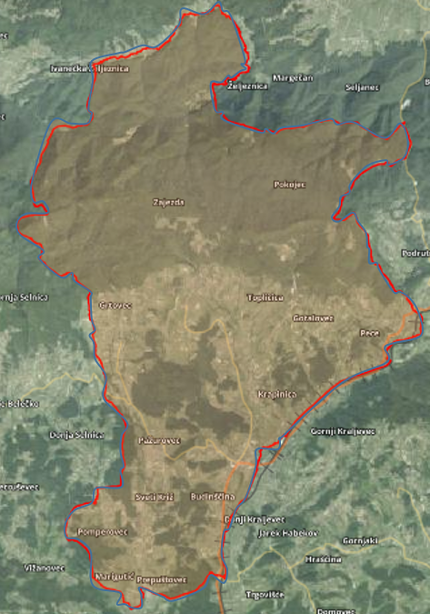
Slika 14: Karta rizika za epidemije i pandemije na području Općine Budinščina
Izvor podataka: http://geoportal.dgu.hr ; Planovi i Procjene j.d.o.o.

DEGRADACIJA TLA

Uvod u rizik s nazivom scenarija
Na području Općine postoji određeni broj klizišta čije aktiviranje može ugroziti stanovništvo i imovinu, normalno odvijanje prometa po pojedinim cestovnim pravcima te ostalu infrastrukturu u ugroženim područjima. Nastaju uslijed ljudskog djelovanja na nestabilnim područjima, ili djelovanjem prirodnih uzroka (potres, bujice, obilne padaline i sl.).
Veći broj odrona je Općina sanirala vlastitim sredstvima.

Naziv scenarija:
Degradacija tla
Grupa rizika:
Prirodne katastrofe
Rizik:
Aktiviranje klizišta
Radna skupina: Povjerenstvo za izradu procjene rizika od velikih nesreća Općine Budinščina
Sudionici u izradi Procjene rizika sukladno točci 9. Procjeni rizika od velikih nesreća Općine Budinščina
Opis scenarija:
Uslijed obilnih padalina i nastanka bujica aktivirala su se klizišta na pojedinim nerazvrstanim pri čemu je nastala šteta na navedenim prometnicama i privremeno je prekinut promet istima.

Utjecaj na kritičnu infrastrukturu

Tablica 109: Prikaz utjecaja degradacije tla na kritičnu infrastrukturu Općine Budinščina
Utjecaj | Sektor kritične infrastrukture
 | Energetika (proizvodnja, akumulacija i brane, prijenos, skladištenje, transport energenata i energije, sustavi za distribuciju)
 | Komunikacijska i informacijska tehnologija (elektroničke komunikacije, informacijski sustavi, prijenos podataka, pružanje audio i audiovizualnih medijskih usluga)
X | Promet (cestovni, željeznički, zračni, pomorski i promet u unutarnjim plovnim putovima)
 | Zdravstvo (zdravstvena zaštita, proizvodnja, promet i nadzor nad lijekovima)
 | Vodno gospodarstvo (regulacijske i zaštitne vodne građevine i komunalne vodne građevine)
 | Hrana (proizvodnja i opskrba hranom i sustav sigurnosti hrane, robne zalihe)
 | Financije (bankarstvo, burze, investicije, sustavi osiguranja i plaćanja)

Kontekst
Pojave klizišta (nestabilnog tla) pod utjecajem su geološke građe, geomorfoloških procesa, fizičkih procesa sezonskog karaktera (npr. oborine), te ljudskih aktivnosti (sječa vegetacije, način obrade tla, izgradnja ceste i dr.). Zbog konfiguracije terena na području Općine nalaze se područja erozije i nestabilnog tla.

Uzrok
Klizišta su odraz neravnoteže (nestabilnosti) u tlu. Kao što svako tijelo teži da iz stanja labilne ravnoteže pređe u stanje stabilne ravnoteže, tako i klizište klizanjem naniže teži zauzeti ravnotežni položaj odnosno da pređe u stanje stabilne ravnoteže.
Uzroci nastanka i razvoja klizišta su:
- geološki (povoljan litološki sastav, slojevitost, stupanj litifikacije, pukotine)
- geomorfološki (nagib padine, dužina površine klizanja)
- hidrogeološki (nivo i režim podzemnih voda)
- klimatski i meteorološki (količina padavina, naglo topljenje snijega)
- vegetacijski
- antropogeni utjecaji (zasijecanje nožice padine pri građevinskim radovima, natapanje zemljišta otpadnim vodama, nasipanje materijala na padinama, sječa šuma)
- drugi utjecaji (potres, podlokavanje nožice klizišta, utjecaj promjene nivoa akumulacije, vibracije uslijed saobraćaja i dr.)

Razvoj događaja koji prethodi velikoj nesreći
Tijekom jesenskih mjeseci došlo je do dugotrajnih kiša koje su dubinski natopile tlo i učinile ga nestabilnim. Uslijed obilnih padalina i pojava bujica u brdskom dijelu općine došlo je do klizanja dijela tla na nagibima zemljišta gdje je poremećena ravnoteža pojedinih slojeva tla te je došlo do podlokavanja nožice klizišta.

Okidač koji je uzrokovao veliku nesreću
Velike količine padalina u trajanju nekoliko tjedana te promet na nerazvrstanim cestama ili potres slabijeg intenziteta.

Opis događaja
Zbog konfiguracije terena na području Općine Budinščina , zbog obilnih oborina došlo je do aktiviranja klizišta u pojedinim područjima Općine. Aktualna područja klizanja tla na području Općine Budinščina su u:
- Zajezdi
- Gotalovcu
- Topličici
- Grtovcu i
- Prepuštovcu

Klizišta u naseljima Gotalovec i Topličica su trenutno sanirana.
Klizišta u Zajezdi i Grtovcu ne ugrožavaju život ni zdravlje ljudi niti imovinu, dok klizište u Prepuštovcu ugrožava jedan gospodarski objekt.

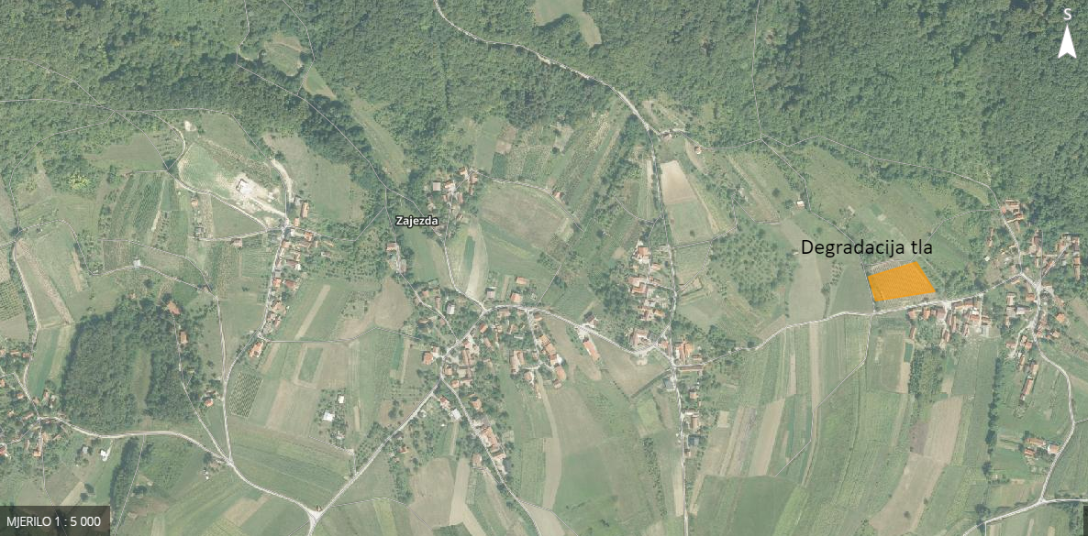
Slika 15: Degradacija tla na području Zajezde
Izvor podataka: Općina Budinščina ; https://geoportal.dgu.hr/

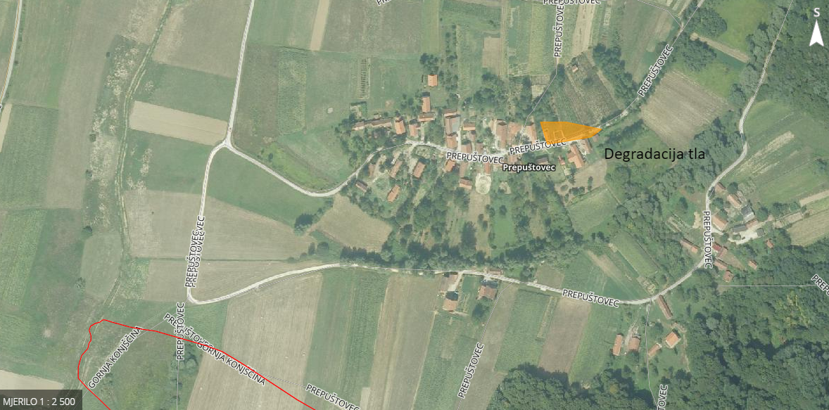
Slika 16: Degradacija tla na području Prepuštovca
Izvor podataka: Općina Budinščina ; https://geoportal.dgu.hr/

Posljedice
Zbog konfiguracije terena na području Općine, u slučaju obilnijih oborina, dolazi do aktiviranja klizišta koja ugrožavaju:
- gospodarske objekte,
- lokalne ceste

Posljedice na život i zdravlje ljudi
Posljedice na život i zdravlje ljudi prikazat će se ukupnim brojem ljudi za koje se procjenjuje kako mogu biti u sastavu nekog od procesa nastalih kao posljedica događaja opisanih scenarijem – poginuli, ozlijeđeni, oboljeli, evakuirani, zbrinuti i sklonjeni.
Obzirom da klizište ugrožava gospodarske objekte te postoji mogu;nost ugroženosti stanovništva od evidentiranih klizišta posljedice za život i zdravlje ljudi procijenjene su značajnim.

Tablica 110: Posljedice na život i zdravlje ljudi
Kategorija | Posljedice | Kriterij-broj st. |  | odabrano
Kategorija | Posljedice | % | 2 182 st. | odabrano
1 | Neznatne | *<0,001 | 0,02
2 | Malene | 0,001-0,004 | 0,09
3 | Umjerene | 0,0047-0,011 | 0,24
4 | Značajne | 0,012-0,035% | 0,76 | X
5 | Katastrofalne | 0,036> | Više od 0,78
*Napomena: Pri određivanju kategorije za život i zdravlje ljudi u kategoriju 1 ulaze posljedice prema kojima je stradala ili ugrožena minimalno jedna osoba do 0,001% stanovnika na području JLS.

Posljedice na gospodarstvo
S obzirom da klizišta ugrožavaju nerazvrstane ceste i objekte uz njih, posljedice se ocjenjuju kao umjerene.
Izračun posljedica temelji se na iskustvenim podacima (sanacije pojedinih klizišta kreću se oko 100 000 €), broju moguće ugroženih objekata te na temelju godišnjeg proračuna Općine.
Procijenjena šteta u slučaju aktiviranja nekih od klizišta bila bi između 5 i 15% godišnjeg proračuna, odnosno između 204 000 € i 612 000 € i spadaju u red umjerenih.
Tablica 111: Posljedice na gospodarstvo
Posljedice na gospodarstvo
Kategorija | Posljedice | Kriterij štete u % proračuna JLS | odabrano
1 | Neznatne | 0,5-1 %
2 | Malene | 1-5 %
3 | Umjerene | 5-15 % | X
4 | Značajne | 15-25 %
5 | Katastrofalne | >25 %

Posljedice po društvenu stabilnost i politiku
Posljedice za Društvenu stabilnost i politiku iskazuju se u materijalnoj šteti i to:
- štete na kritičnoj infrastrukturi-procijenjena šteta na lokalnoj cesti i nerazvrstanim cestama Općine uslijed aktiviranja klizišta bila bi bila bi između 1 i 5% godišnjeg proračuna, odnosno između 40 000 € i 204 000 €. Procjena posljedica šteta na objekte kritične infrastrukture bile bi malene u odnosu na proračun Općine Budinščina

Tablica 112: Štete na kritičnoj infrastrukturi
Štete na kritičnoj infrastrukturi
Kategorija | Posljedice | Kriterij štete u % proračuna JLS | odabrano
1 | Neznatne | 0,5-1 %
2 | Malene | 1-5 % | X
3 | Umjerene | 5-15 %
4 | Značajne | 15-25 %
5 | Katastrofalne | >25 %

- Štete na ustanovama/građevinama javnog i društvenog značaja nisu zabilježene.

Tablica 113: Štete na građevinama od društvenog značaja
Štete na građevinama od društvenog značaja
Kategorija | Posljedice | Kriterij štete u % proračuna JLS | odabrano
1 | Neznatne | 0,5-1 % | X
2 | Malene | 1-5 %
3 | Umjerene | 5-15 %
4 | Značajne | 15-25 %
5 | Katastrofalne | >25 %

Podaci prikazani zbirno za društvenu stabilnost i politiku su prikazani u slijedećoj tablici.

Tablica 114: zbirni prikaz utjecaja na društvenu stabilnost i politiku
Kategorija | Kritična infrastruktura | Ustanove/građevine javnog društvenog značaja | Ukupno
1 |  | X
2 | X |  | X
3
4
5

Podaci, izvori i metode izračuna
Izvor podataka za poglavlje „Klizišta“ su:
- Procjena rizika od velikih nesreća za područje Općine Budinščina, lipanj 2019.
- Hrvatske ceste
- Popis stanovništva 2021.
- Općina Budinščina

Analiza na području reagiranja-degradacije tla

- Spremnost odgovornih i upravljačkih kapaciteta
Procjena spremnosti sustava civilne zaštite na temelju spremnosti odgovornih i Upravljačkih kapaciteta sustava civilne zaštite provedena je analizom podataka o razini odgovornosti, osposobljenosti i uvježbanosti, čelnih osoba za provođenje zakonom utvrđenih operativnih obaveza u fazi reagiranja sustava civilne zaštite, stožera civilne zaštite te koordinatora na lokaciji. Spremnost navedenih operativnih kapaciteta po odgovornosti, osposobljenosti te uvježbanosti procijenjena je vrlo visokom.

Tablica 115: Spremnost odgovornih i upravljačkih kapaciteta
Vrlo niska spremnost | 4
Niska spremnost | 3
Visoka spremnost | 2
Vrlo visoka spremnost | 1 | X

- Spremnost operativnih kapaciteta
Procjena spremnosti sustava civilne zaštite provedena je na temelju operativnih kapaciteta sustava civilne zaštite za provođenje svih mjera i aktivnosti sustava civilne zaštite. Spremnost operativnih kapaciteta analizirana je po sljedećim parametrima:
- popunjenost ljudstvom,
- spremnost zapovjedništva,
- osposobljenosti i uvježbanosti ljudstva i zapovjednog osoblja,
- opremljenosti materijalno-tehničkim sredstvima,
- vremenu mobilizacijske spremnosti,
- samodostatnosti te logističkoj potpori.

Operativni kapaciteti/snage sustava CZ su:
- Stožer CZ
- Operativne snage vatrogastva
- Operativne snage Hrvatskog crvenog križa (HCK)
- Operativne snage Hrvatske Gorske službe spašavanja (HGSS)
- Udruge
- Povjerenici CZ
- Koordinatori na lokaciji
- Pravne osobe u sustavu CZ

Spremnost Stožera CZ u slučaju degradacije tla:
Stožer civilne zaštite Općine Budinščina se sastoji od načelnika Stožera, zamjenika načelnika Stožera te 8 članova. Stožer civilne zaštite je stručno, operativno i koordinativno tijelo za provođenje mjera i aktivnosti civilne zaštite u velikim nesrećama i katastrofama.
U slučaju degradacije tla osnovne aktivnosti oko saniranja ili preventive vrše Hrvatske ceste a Stožer CZ će se eventualno uključiti u slučaju organizacije evakuacije i zbrinjavanja građana. Za navedene aktivnosti stožer je osposobljen.

Razina spremnosti Stožera civilne zaštite Općine Budinščina procijenjena je vrlo visokom razinom spremnosti.

Tablica 116: Spremnost Stožera CZ
Vrlo niska spremnost | 4
Niska spremnost | 3
Visoka spremnost | 2
Vrlo visoka spremnost | 1 | X

Spremnost vatrogastva u slučaju degradacije tla:
Na području Općine djeluje DVD Budinščina.
Procjena spremnosti snaga vatrogastva, temelji se na opremljenosti i učinkovitosti u obavljanju redovnih djelatnosti za koje su osnovani. Isti imaju potreban broj operativnih vatrogasaca a oprema se kontinuirano nabavlja sukladno ustroju i obnavlja postojeća.

Spremnost vatrogastva obzirom na brojnost, uvježbanost i opremljenost procijenjena je vrlo visokom, uz nastavak stalne educiranosti i osposobljenosti članstva za postupanje u slučaju pojave klizišta, te nabavke specijalizirane opreme za djelovanje u slučaju aktiviranja klizišta u blizini naseljenih područja.

Tablica 117: Spremnost operativnih snaga vatrogastva
Vrlo niska spremnost | 4
Niska spremnost | 3
Visoka spremnost | 2
Vrlo visoka spremnost | 1 | X

Spremnost HCK-GDCK Zlatar u slučaju degradacije tla:
Operativne snage Crvenog križa su snaga koja se i u redovnoj djelatnosti bavi zaštitom i spašavanjem ljudi.
Procjena spremnosti Hrvatskog crvenog križa, temelji se na opremljenosti i učinkovitosti u obavljanju redovnih djelatnosti za koje su osnovani. Spremnost HCK-a obzirom na brojnost, uvježbanost i opremljenost procijenjena je vrlo visokom.

Tablica 118: Spremnost HCK
Vrlo niska spremnost | 4
Niska spremnost | 3
Visoka spremnost | 2
Vrlo visoka spremnost | 1 | X

Spremnost HGSS–stanica Krapina u slučaju degradacije tla:
Operativne snage Hrvatske gorske službe spašavanja (HGSS) su snaga koja se i u redovnoj djelatnosti bavi zaštitom i spašavanjem ljudi.
Procjena spremnosti HGSS-a temelji se na opremljenosti i učinkovitosti u obavljanju redovnih djelatnosti za koje su osnovani. Spremnost HGSS-a obzirom na brojnost, uvježbanost i opremljenost procijenjena je vrlo visokom.

Tablica 119: Spremnost HGSS
Vrlo niska spremnost | 4
Niska spremnost | 3
Visoka spremnost | 2
Vrlo visoka spremnost | 1 | X

Spremnost udruga u slučaju degradacije tla:
Udruge građana kao što su skauti (izviđači), sportske udruge, lovačka društva, radioamateri i drugi, od interesa su za sustav civilne zaštite i to uglavnom na lokalnim razinama koje nemaju dovoljno kapaciteta iz drugih kategorija operativnih snaga više razine spremnosti.
Na području Općine djeluju udruge koje se mogu uključiti u provođenje mjera i aktivnosti
sustava civilne zaštite:
- LD Jelen
- SRD Šaran
- HPD Milengrad

Obzirom da će se isti uključivati u aktivnosti koje inače ne rade u normalnom funkcioniranju za pretpostaviti je da je njihova spremnost niska.

Tablica 120: Spremnost udruga
Vrlo niska spremnost | 4
Niska spremnost | 3 | X
Visoka spremnost | 2
Vrlo visoka spremnost | 1

Spremnost povjerenika u slučaju degradacije tla:
Za potrebe civilne zaštite Općina ima imenovano 8 povjerenika CZ i 8 zamjenika povjerenika. Povjerenici civilne zaštite imaju izuzetno važnu ulogu, kako u preventivi, tako i tijekom djelovanja cjelovitog sustava civilne zaštite u velikim nesrećama.
Spremnost povjerenika procijenjena je vrlo niskom obzirom da isti nisu upoznati sa zadaćama niti postupcima u slučaju degradacije tla.

Tablica 121: Spremnost povjerenika CZ
Vrlo niska spremnost | 4 | X
Niska spremnost | 3
Visoka spremnost | 2
Vrlo visoka spremnost | 1

Spremnost koordinatora u slučaju degradacije tla:
Obzirom na činjenicu da koordinatori na lokaciji nisu imenovani, razina odgovornosti, osposobljenosti i uvježbanosti je procijenjena vrlo niskom.

Tablica 122: Spremnost koordinatora na lokaciji
Vrlo niska spremnost | 4 | X
Niska spremnost | 3
Visoka spremnost | 2
Vrlo visoka spremnost | 1

Spremnost pravnih osoba u slučaju degradacije tla:
Procjena spremnosti pravnih osoba od interesa za sustav CZ Općine koje je svojom odlukom odredio Načelnik, temelji se na opremljenosti i učinkovitosti istih u obavljanju redovnih djelatnosti za koje su osnovani. Spremnost pravnih osoba procijenjena je visokom.

Tablica 123: Spremnost pravnih osoba
Vrlo niska spremnost | 4
Niska spremnost | 3
Visoka spremnost | 2 | X
Vrlo visoka spremnost | 1

Spremnost operativnih kapaciteta, uzimajući u obzir sve sudionike ocjenjuje se visokom ( zbroj ocjena za 8 sudionika je 17 što u prosjeku iznosi 2.125).

Tablica 124: Spremnost operativnih kapaciteta
 |  | Stožer CZ | Vatrogastvo | HCK | HGSS | Udruge | Povjerenici CZ | Koordinatori | Pravne osobe | Sveukupno
Vrlo niska spremnost | 4 |  |  |  |  |  | X | X
Niska spremnost | 3 |  |  |  |  | X
Visoka spremnost | 2 |  |  |  |  |  |  |  | X | X
Vrlo visoka spremnost | 1 | X | X | X | X

- Stanje mobilnosti operativnih kapaciteta sustava civilne zaštite i stanja komunikacijskih kapaciteta
Procjena spremnosti sustava civilne zaštite provodi se na temelju procjene stanja mobilnosti operativnih kapaciteta sustava civilne zaštite i stanja komunikacijskih kapaciteta na temelju procjene stanja transportne potpore i komunikacijskih kapaciteta.
Ukupna razina spremnosti operativnih kapaciteta procijenjena je vrlo visokom i to posebno zbog spremnosti najvažnijih operativnih kapaciteta od značaja za sustav civilne zaštite u cjelini.
Tablica 125: Spremnost operativnih i komunikacijskih sustava
Vrlo niska spremnost | 4
Niska spremnost | 3
Visoka spremnost | 2
Vrlo visoka spremnost | 1 | X

Područje reagiranja „degradacija tla:“ – zaključak
Procjena ukupne spremnosti sustava civilne zaštite za područje Općine Budinščina u području reagiranja i aktivnosti koje su usmjerene na zaštitu svih kategorija društvene vrijednosti (život i zdravlje ljudi, gospodarstvo, društvena stabilnost i politika) koje su potencijalno izložene velikoj nesreći, ocjenjuje se sa Vrlo visokom spremnošću.

Tablica 126: Zbirni pregled područja reagiranja operativnih snaga u slučaju degradacije tla:
 |  | Spremnost odgovornih i upravljačkih kapaciteta | Spremnost operativnih kapaciteta | Stanje mobilnosti op. kapaciteta sustava CZ i stanje komunikacijskih kapaciteta | Sveukupno
Vrlo niska spremnost | 4
Niska spremnost | 3
Visoka spremnost | 2 |  | X
Vrlo visoka spremnost | 1 | X |  | X | X

Matrice rizika

Vjerojatnost pojave rizika
Za vrijednosti vjerojatnosti/frekvencije uzimati će se samo oni događaji čije posljedice za kategorije društvenih vrijednosti mogu biti opisani kategorijom 1., konkretno štete u gospodarstvu minimalno moraju iznositi 0,5% proračuna JLP(R)S-a.
Neće se uzimati u razmatranje vjerojatnost svake degradacije tla bez ikakve materijalne štete već samo vjerojatnost onog događaja koja može uzrokovati štete sukladno propisanim kriterijima za svaku od kategorija društvenih vrijednosti.
To konkretno za Općinu Budinščina znači svi događaji koji uzrokuju štetu od 20 400 € i više.

Tablica 127: Vjerojatnost/frekvencija
Kategorija | Posljedice | Vjerojatnost / Frekvencija |  |  | Ocjena vjerojatnosti
Kategorija | Posljedice | Kvalitativno | Vjerojatnost | Frekvencija | Ocjena vjerojatnosti
1 | Neznatne | Iznimno mala | <1% | 1 događaj u 100 godina i rjeđe
2 | Malene | Mala | 1-5% | 1 događaj u 20 do100 godina
3 | Umjerene | Umjerena | 5-50% | 1 događaj u 2 do 20 godina | X
4 | Značajne | Velika | 51-98% | 1 događaj u 1 do 2 godina
5 | Katastrofalne | Iznimno velika | >98% | 1 događaj godišnje ili češće
Izvor podataka: Smjernice Krapinsko-zagorske županije

Događaj s najgorim mogućim posljedicama
Posljedice na život i zdravlje ljudi Gospodarstvo Društvena stabilnost i politika

Ukupni rizik = Život i zdravlje ljudi + Gospodarstvo + Društvena stabilnost i politika = ⁴⁺³⁺² = ⁹ =3
3 3 3

Najvjerojatniji neželjeni događaj
Posljedice na život i zdravlje ljudi Gospodarstvo Društvena stabilnost i politika

Ukupni rizik = Život i zdravlje ljudi + Gospodarstvo + Društvena stabilnost i politika = ⁴⁺²⁺¹ = ⁷ = 2,33=2
3 3 3

Karte rizika
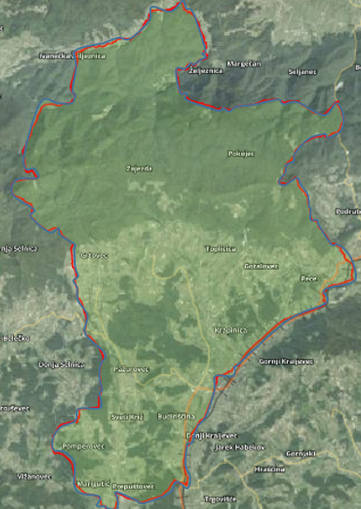
Slika 17: Karta rizika za degradaciju tla na području Općine Budinščina
Izvor podataka: http://geoportal.dgu.hr ; Planovi i Procjene j.d.o.o.

MATRICE RIZIKA S USPOREĐENIM RIZICIMA

Završetkom procesa izrade procjena jednostavnih i složenog rizika te obrade svih scenarija i izražavanja rezultata dobivena je mogućnost usporedbe rezultata i njihovog iskazivanja u
zajedničkim matricama.

Analizirani rizici (scenariji) za Općinu Budinščina, prikazani u odvojenim matricama uspoređuju se u zajedničkoj matrici koja se kasnije koristi tijekom vrednovanja i prioritizacije rizika. Međusobno se uspoređuju događaji s najgorim mogućim posljedicama.

Ekstremne vrem. prilike
Epidemije i pandemije
Degradacija tla
Poplava
Potres

ANALIZA SUSTAVA CIVILNE ZAŠTITE

Za potrebe ove analize sustava civilne zaštite potrebno je izraditi analizu na području preventive i reagiranja.

ANALIZA SUSTAVA CIVILNE ZAŠTITE PODRUČJE PREVENTIVE

Analiza na području preventive sastoji se od sljedećih elemenata:
- Usvojenost strategija, normativne uređenosti te izrađenost procjena i planova od
značaja za sustav civilne zaštite
Općina Budinščina ima sve Zakonom (Zakon o sustavu civilne zaštite „Narodne novine“ broj 82/2015, 118/2018, 31/2020, 20/2021 i 114/2022) propisane akte koji normativno uređuju sustav civilne zaštite na području Općine:
- Smjernice za organizaciju i razvoj sustava civilne zaštite na području Općine Budinščina za period od 2025-2028. godine (KLASA: 240-01/24-01/02; URBROJ: 2140-9-01-24-01 od 10.12. 2024.),
- Analiza stanja sustava civilne zaštite na području Općine Budinščina u 2024. godini (KLASA: 240-02/24-01/01; URBROJ: 2140-901-24-01 od 10.12.2024.),
- Plan razvoja sustava civilne zaštite Općine Budinščina za 2025. godinu (KLASA: 240-02/24-01/02; URBROJ:2140-9-01-24-01 od 10.12. 2024. godine),
- Procjena rizika od velikih nesreća za Općinu Budinščina (KLASA: 810-01/17-01/03; URBROJ: 2211/02-19-6 od 18.6.2019.),
- Plan djelovanja civilne zaštite Općine Budinščina (KLASA: 810-01/1701/03; URBROJ:2211/02-19-4 od 18. 06.2019. godine),
- Plan vježbi civilne zaštite za 2025. godinu, (KLASA: 240-05/25-01/01; URBROJ:2140-9-02-25-01 od 24. 09. 2025.),
- Odluka o osnivanju i imenovanju Stožera civilne zaštite Općine Budinščina (KLASA: 240-03/25-01/01; URBROJ:2140-9-02-25-2 od 03.07.2025.),
- Poslovnik o načinu rada stožera civilne zaštite Općine Budinščina (KLASA:240-01/25-01/02 ; URBROJ: 2140-9-02-25-01 od 03.7.2025.),
- Odluka o određivanju pravnih osoba od interesa za sustav civilne zaštite u Općini Budinščina (KLASA: 021-01/20-01/01; URBROJ:2211-02-20-4 od 12.03.2020.),
- Odluka o imenovanju povjerenika civilne zaštite i njihovih zamjenika (KLASA: 810-01/21-01/05; URBROJ:2211/02-21-1 od 05.11.2021.,), Zaključkom (KLASA;810-01/21-01/05, URBROJ:2140-9-02-23-2), od 20.11.2023., Odluka je izmijenjena te su imenovani povjerenici u skladu s odredbama čl. 22. i 23. istog Pravilnika.
- Odluku o izradi Procjene rizika od velikih nesreća za područje Općine Budinščina i ustrojavanju povjerenstva za izradu Procjene rizika (KLASA: 245-01/22-01/01, URBROJ: 2140-9-02-22-01 od 3.12.2022.) te Odluka o izmjeni Odluke o postupku izrade Procjene rizika od velikih nesreća za područje Općine Budinščina i osnivanju Radne skupine za izradu procjene rizika od velikih nesreća za područje Općine Budinščina KLASA: 245-01/22-01/01, URBROJ:2140-9-02-25-2, od 25.9.2025.),

Uzimajući u obzir sve izrađene dokumente od značaja za sustav civilne zaštite, njihovu međusobnu povezanost i usklađenost razina spremnosti po ovom operativno važnom elementu procijenjena je vrlo visokom.
- Sustavi ranog upozoravanja i suradnja sa susjednim jedinicama lokalne i područne (regionalne) samouprave
Sve organizacije, kao što su Državni hidrometeorološki zavod, inspekcije, operateri, središnja tijela državne uprave nadležna za obranu i unutarnje poslove, sigurnosno – obavještajna zajednica, druge organizacije kojima su prikupljanje i obrada informacija od značaja za zaštitu i spašavanje dio redovne djelatnosti kao i ostali sudionici sustava civilne zaštite, dužni su informacije o prijetnjama do kojih su došli iz vlastitih izvora ili putem međunarodnog sustava razmjene, a koje mogu izazvati katastrofu i veliku nesreću, odmah po saznanju dostaviti Ravnateljstvu CZ-PU Varaždin-Služba CZ Krapina, a koja ih dalje koristi za poduzimanje mjera iz svoje nadležnosti te provođenje operativnih postupaka.
Iste podatke Ravnateljstvo CZ-PU Varaždin-Služba CZ Krapina dostavlja načelniku Općine Budinščina koji nalaže pripravnost operativnih snaga i poduzima druge odgovarajuće mjere iz Plana zaštite i spašavanja Općine Budinščina.
U slučaju bilo koje vrste ugroza Državni hidrometeorološki zavod, Hrvatske vode, Vatrogasna zajednica, Zavod za javno zdravstvo, Veterinarska stanica te operateri koji prevoze opasne tvari dužni su o tome dostaviti podatke Županijskom centru 112. Načelnik Općine Budinščina informacije o mogućim ugrozama dobiva od:
- Županijskog centra 112 Krapina,
- Ravnateljstva CZ-PU Varaždin-Služba CZ Krapina,
- Pravnih subjekta, središnjih tijela državne uprave, zavoda, institucija, inspekcija,
- Građana,

Neposrednim stjecanjem uvida u stanje i događaje na svom području koji bi mogli pogoditi područje Općine Budinščina.
Informacije kojima je cilj upozoravanje stanovništva, operativnih snaga i drugih pravnih osoba s obzirom na moguće prijetnje, Načelnik će dostaviti:
- operativnim snagama civilne zaštite koje djeluju na području Općine Budinščina,
- pravnim osobama koje će poradi nekog interesa dobiti zadaće u civilnoj zaštiti stanovništva, materijalnih i kulturnih dobara na području Općine Budinščina,
- pravnim osobama od posebnog interesa za civilnu zaštitu koje postupaju prema vlastitim operativnim planovima.
U slučaju neposredne prijetnje od nastanka velike nesreće ili katastrofe na području Općine Budinščina, Načelnik obavještava Župana i sve čelnike susjednih jedinica lokalne samouprave o nadolazećoj ugrozi. Sustavi ranog upozoravanja i suradnja sa susjednim jedinicama lokalne i područne (regionalne) samouprave procjenjuju se visokom razinom spremnosti.

- Stanje svijesti pojedinaca, pripadnika ranjivih skupina, upravljačkih i odgovornih tijela
Obzirom na nedovoljno razvijeno stanje svijesti o rizicima: pojedinaca, pripadnika ranjivih skupina, upravljačkih i odgovornih tijela, posebnu pozornost treba posvetiti razvoju komunikacijskih i operativnih rješenja usklađenih s potrebama građana iz svih ranjivih skupina, posebno skupinama s problemima sluha i vida, kako bi se i oni pripremili za provođenje mjera po informacijama ranog upozoravanja te pripremili za postupanje u realnom vremenu uz primjerenu asistenciju organiziranih dijelova operativnih kapaciteta sustava civilne zaštite. Stanje svijesti pojedinaca, pripadnika ranjivih skupina, upravljačkih i odgovornih tijela procjenjuje se sa niskom razinom spremnosti.

- Ocjena stanja prostornog planiranja, izrade prostornih i urbanističkih planova razvoja, planskog korištenja zemljišta
Procjena spremnosti sustava civilne zaštite procijenjena na temelju ocjene stanja prostornog planiranja, izrade prostornih i urbanističkih planova razvoja, provođenja legalizacije te planskog korištenja zemljišta. Općina Budinščina raspolaže sa sljedećim dokumentima prostornog planiranja:
- Prostorni plan uređenja Općine Budinščina (KLASA:350-02/04-01/01; UR.BROJ:2211/02-07/139 od 28.12.2007. godine Objava SGKZŽ br. 1/2008.),
- II izmjena i dopuna PPU Budinščina (KLASA:350-02/18-01/04; UR.BROJ:2211/02-20-68 od 20.11.2020.),

U postupcima izdavanja lokacijskih i građevinskih dozvola prvenstveno se primjenjuju:
- Zakon o prostornom uređenju („Narodne novine“ broj 153/13, 65/17, 114/18, 39/19, 98/19),
- Zakon o gradnji („Narodne novine“ broj 153/13 i 20/17, 39/19, 98/19),

te drugi zakoni, posebni propisi i tehnički normativi, ovisno o vrsti zahvata u prostoru.
U cilju rješavanja problema koji su izravno povezani sa stanjem u prostoru, pokrenut je postupak legalizacije nezakonito izgrađenih građevina čijom se provedbom rješavaju višedesetljetni problemi bespravno izgrađenih građevina. Svi vlasnici bespravno izgrađenih građevina do 30. lipnja 2013. godine mogli su predati zahtjeva za legalizaciju.
U Upravni odjela za prostorno planiranje Općine Budinščina dostavljeno je 120 zahtjeva za legalizaciju. Ocjena stanja prostornog planiranja, izrade prostornih i urbanističkih planova razvoja te planskog korištenja zemljišta procijenjena je visokom razinom spremnosti.

- Ocjena fiskalne situacije i njezine perspektive
Proračun Općine Budinščina za 2025. godinu iznosi 4.182.700,00 €. Za održavanje sustava civilne zaštite (izrade Procjene rizika, smotra, opremanje, obuka i dr.) predviđena sredstva proračunom iznose 4.000,00 €.
Za vatrogasce i njihove aktivnosti predviđeno je u 2025. godini izdvojiti 70.000,00 € čime će se izvršiti nabavka nužne opreme i tekućih aktivnosti.
Predviđena novčana sredstva za GDCK 290.000,00 € te za HGSS 500,00 €.
Obzirom na podatke o opremanju povjerenika civilne zaštite, osposobljavanjima i vježbama civilne zaštite, ocjena fiskalne situacije i njezine perspektive procijenjena je visokom razinom spremnosti.

- Baza podataka
Bazu podataka označava skup međusobno povezanih podataka koji omogućavaju pregled sposobnosti operativnih snaga sustava civilne zaštite, a koji se na odgovarajući način i pod određenim uvjetima koristi za potrebe sustava civilne zaštite, odnosno koji se koristi za provođenje mjera i aktivnosti sustava civilne zaštite u velikim nesrećama i katastrofama kao i za potrebe provođenja osposobljavanja.
Općina Budinščina vodi „Evidenciju o pripadnicima operativnih snaga sustava civilne zaštite“ za:
- članove stožera civilne zaštite;
- povjerenike civilne zaštite te
- pravne osobe u sustavu civilne zaštite.
Karakteristični problemi koji se javljaju u evidenciji pripadnika operativnih snaga sustava civilne zaštite su nepotpunost bitnih podataka za sustav civilne zaštite. Razina spremnosti ove kategorije je procijenjena niskom.
Tablica u nastavku prikazuje analizu sustava civilne zaštite u području preventive gdje se vizualno uočavaju pojedina problematična područja sustava preventive.

Tablica 128: Analiza sustava civilne zaštite-područje preventive
PODRUČJE PREVENTIVE | Vrlo niska spremnost | Niska spremnost | Visoka spremnost | Vrlo visoka spremnost
PODRUČJE PREVENTIVE | 4 | 3 | 2 | 1
Usvojenost strategija, normativne uređenosti te izrađenost procjena i planova od značaja za sustav civilne zaštite |  |  |  | X
Sustavi ranog upozoravanja i suradnja sa susjednim jedinicama lokalne i područne (regionalne) samouprave |  |  | X
Stanje svijesti pojedinaca, pripadnika ranjivih skupina, upravljačkih i odgovornih tijela |  | X
Ocjena stanja prostornog planiranja, izrade prostornih i urbanističkih planova razvoja, planskog korištenja zemljišta |  |  | X
Ocjena fiskalne situacije i njezine perspektive |  |  | X
Baze podataka |  | X
Područje preventive-zbirno |  |  | X
Izvor podataka: Općina Budinščina

ANALIZA SUSTAVA CIVILNE ZAŠTITE PODRUČJE REAGIRANJA

Analiza na području reagiranja sastoji se od sljedećih elemenata:

    - Spremnost odgovornih i upravljačkih kapaciteta
Procjena spremnosti sustava civilne zaštite na temelju spremnosti odgovornih i upravljačkih kapaciteta sustava civilne zaštite provedena je analizom podataka o razini odgovornosti, osposobljenosti i uvježbanosti:
- čelnih osoba Općine Budinščina koji su nadležni za provođenje zakonom utvrđenih operativnih obaveza u fazi reagiranja sustava civilne zaštite, -visoka
- spremnost stožera civilne zaštite Općine Budinščina - visoka
- spremnost koordinatora na mjestu izvanrednog događaja-vrlo niska

Čelne osobe:
Razina odgovornosti Načelnika Općine Budinščina i Načelnika stožera civilne zaštite procjenjuje se sa visokom spremnošću.
Što se razine osposobljenosti tiče, ona je procijenjena visokom spremnošću iz razloga što su čelne osobe završile samo osposobljavanje u sustavu civilne zaštite koje provodi Državna uprava.
Razina uvježbanosti je procijenjena niskom, zbog nedovoljnog broj provođenih vježbi evakuacije i spašavanja na godišnjoj razini.

Stožer civilne zaštite: Stožer civilne zaštite Općine Budinščina osnovan je Odlukom Načelnika Općine Budinščina KLASA: 240-03/25-01/01; URBROJ:2140-9-02-25-2 od 03.07.2025. godine. Sastoji se od Načelnika Stožera, zamjenika načelnika Stožera te 8 članova. Stožer civilne zaštite je stručno, operativno i koordinativno tijelo za provođenje mjera i aktivnosti civilne zaštite u velikim nesrećama i katastrofama.
Stožer civilne zaštite obavlja zadaće koje se odnose na prikupljanje i obradu informacija ranog upozoravanja o mogućnosti nastanka velike nesreće i katastrofe, razvija plan djelovanja sustava civilne zaštite na svom području, upravlja reagiranjem sustava civilne zaštite, obavlja poslove informiranja javnosti i predlaže donošenje odluke o prestanku provođenja mjera i aktivnosti u sustavu civilne zaštite. Radom stožera civilne zaštite Općine Budinščina rukovodi načelnik Stožera, a kada se proglasi velika nesreća, rukovođenje preuzima Načelnik Općine Budinščina. Stožer civilne zaštite Općine Budinščina je upoznat sa Zakonom o sustavu civilne zaštite, podzakonskim aktima, načinom djelovanja sustava civilne zaštite, načelima sustava civilne zaštite i sl.
Stožer civilne zaštite Općine Budinščina je osposobljen za provođenje mjera i aktivnosti u sustavu civilne zaštite. Temeljem članka 6. st. 2 Pravilnika o mobilizaciji, uvjetima i načinu rada operativnih snaga sustava civilne zaštite („Narodne novine“ broj 69/16), u slučaju velike nesreće, stožer civilne zaštite Općine Budinščina može predložiti organiziranje volontera i način njihovog uključivanja u provođenje određenih mjera i aktivnosti u velikim nesrećama i katastrofama, u suradnji sa središnjim tijelom državne uprave nadležnim za organiziranje volontera.
Razina odgovornosti Stožera civilne zaštite Općine Budinščina procijenjena je visokom razinom spremnosti.
Razina osposobljenosti procijenjena je visokom.
Razina uvježbanosti procijenjena je visokom.

Koordinator na lokaciji: Sukladno specifičnostima izvanrednog događaja, načelnik stožera civilne zaštite određuje koordinatora na lokaciji. Koordinator na lokaciji procjenjuje nastalu situaciju i njezine posljedice na terenu te u suradnji s nadležnim stožerom civilne zaštite usklađuje djelovanje operativnih snaga sustava civilne zaštite, poradi poduzimanja mjera i aktivnosti za otklanjanje posljedice izvanrednog događaja. Temeljem čl. 26. st. 2. Pravilnika o mobilizaciji, uvjetima i načinu rada operativnih snaga sustava civilne zaštite („Narodne novine“ broj 69/16), Općina Budinščina će u suradnji sa operativnim snagama civilne zaštite, u Planu djelovanja civilne zaštite utvrditi popis potencijalnih koordinatora na lokaciji.
Obzirom na činjenicu da koordinatori na lokacijama nisu imenovani, razina odgovornosti, osposobljenosti i uvježbanosti je procijenjena vrlo niskom.

    - Spremnost operativnih kapaciteta
Procjena spremnosti sustava civilne zaštite provedena je na temelju operativnih kapaciteta sustava civilne zaštite za provođenje svih mjera i aktivnosti sustava civilne zaštite. Spremnost operativnih kapaciteta analizirana je po sljedećim parametrima:
- popunjenost ljudstvom,
- spremnost zapovjedništva,
- osposobljenosti i uvježbanosti ljudstva i zapovjednog osoblja,
- opremljenosti materijalno-tehničkim sredstvima,
- vremenu mobilizacijske spremnosti,
- samodostatnosti te
- logističkoj potpori.

Načelo samodostatnosti označava da postrojbe civilne zaštite raspolažu potrebnim materijalno-tehničkim sredstvima (osobna i skupna oprema, uključujući vozila, opremu za smještaj, vodu, hranu, sanitarije) s kojima mogu samostalno djelovati na lokaciji intervencije u propisanom razdoblju s ciljem ostvarivanja kontinuiteta djelovanja i nemaju logističkih zahtjeva prema nadležnom tijelu primatelja pomoći kada pružaju pomoć izvan matičnog područja nadležnosti.

Operativni kapaciteti/snage sustava CZ su:
- Stožer CZ
- Operativne snage vatrogastva
- Operativne snage Hrvatskog crvenog križa (HCK)
- Operativne snage Hrvatske Gorske službe spašavanja (HGSS)
- Udruge
- Povjerenici CZ
- Koordinatori na lokaciji
- Pravne osobe u sustavu CZ

Stožer CZ
Stožer civilne zaštite Općine Budinščina KLASA: 240-03/25-01/01; URBROJ:2140-9-02-25-2 od 03.07.2025. godine. Sastoji se od Načelnika Stožera, zamjenika načelnika Stožera te 8 članova.
Stožer civilne zaštite je stručno, operativno i koordinativno tijelo za provođenje mjera i aktivnosti civilne zaštite u velikim nesrećama i katastrofama. Stožer civilne zaštite obavlja zadaće koje se odnose na prikupljanje i obradu informacija ranog upozoravanja o mogućnosti nastanka velike nesreće i katastrofe, razvija plan djelovanja sustava civilne zaštite na svom području, upravlja reagiranjem sustava civilne zaštite, obavlja poslove informiranja javnosti i predlaže donošenje odluke o prestanku provođenja mjera i aktivnosti u sustavu civilne zaštite. Radom stožera civilne zaštite Općine Budinščina rukovodi Načelnik Stožera, a kada se proglasi velika nesreća, rukovođenje preuzima Načelnik Općine Budinščina. Stožer civilne zaštite Općine Budinščina je upoznat sa Zakonom o sustavu civilne zaštite, podzakonskim aktima, načinom djelovanja sustava civilne zaštite, načelima sustava civilne zaštite i sl.
Stožer civilne zaštite Općine Budinščina je osposobljen za provođenje mjera i aktivnosti u sustavu civilne zaštite. Temeljem članka 6. st.2 Pravilnika o mobilizaciji, uvjetima i načinu rada operativnih snaga sustava civilne zaštite („Narodne novine“ broj 69/16), u slučaju velike nesreće, stožer civilne zaštite Općine Budinščina može predložiti organiziranje volontera i način njihovog uključivanja u provođenje određenih mjera i aktivnosti u velikim nesrećama i katastrofama, u suradnji sa središnjim tijelom državne uprave nadležnim za organiziranje volontera. Članovi stožera upoznati su sa mob zborištem i načinom pozivanja (Planom pozivanja Stožera CZ).
Razina odgovornosti Stožera civilne zaštite Općine Budinščina procijenjena je visokom razinom spremnosti. Razina osposobljenosti procijenjena je visokom. Razina uvježbanosti procijenjena je visokom.

Operativni kapaciteti-Stožer CZ | Stanje spremnosti
Stupanj popunjenosti ljudstvom | Vrlo visoka spremnost
Stupanj spremnosti zapovjednog osoblja | Visoka spremnost
Stupanj osposobljenosti ljudstva i zapovjednog osoblja | Visoka spremnost
Stupanj uvježbanosti | Visoka spremnost
Stupanj opremljenosti materijalnim sredstvima i opremom | Visoka spremnost
Vremena mob. Spremnosti i operativne gotovosti | Vrlo visoka spremnost
Samodostatnost i logistička potpora | Vrlo visoka spremnost
ZAKLJUČAK | VISOKA SPREMNOST

Operativne snage vatrogastva
Procjena spremnosti snaga vatrogastva, temelji se na opremljenosti i učinkovitosti u obavljanju redovnih djelatnosti za koje su osnovani.
Općina Budinščina ima jedno (1) vatrogasno društavo:
- DVD Budinščina

Tablica 129: Podaci o DVD Budinščina
Red. br. | Vatrogasno  Društvo | Broj vatrogasaca / oprativnih vatrogasaca | Materijalno – tehnička sredstva
1. | DVD BUDINŠČINA | 65/30 | Navalno vozilo -1  Kombi vozilo -1  Ostale vatrogasne sprave i oprema - ljestve, elektro agregat 5 kw, motorna pila, elektro potopna pumpa 5 kw i 3kw, dizalica 10 tonska - 2kom, motorna pumpa za vodu 12/8, osobna zaštitna oprema
Izvor podataka: Općina Budinščina

Napomena: Vatrogasci se redovno osposobljavaju za provođenje zadaće zaštite od požara, no također su osposobljeni za spašavanje ljudi i imovine u slučajevima katastrofa ili velikih nesreća kada postoji potreba za evakuacijom, sklanjanjem, dopremom hrane, ispumpavanjem vode, i sl.

Operativni kapaciteti-Vatrogastvo | Stanje spremnosti
Stupanj popunjenosti ljudstvom | Vrlo visoka spremnost
Stupanj spremnosti zapovjednog osoblja | Vrlo visoka spremnost
Stupanj osposobljenosti ljudstva i zapovjednog osoblja | Vrlo visoka spremnost
Stupanj uvježbanosti | Vrlo visoka spremnost
Stupanj opremljenosti materijalnim sredstvima i opremom | Visoka spremnost
Vremena mob. Spremnosti i operativne gotovosti | Vrlo visoka spremnost
Samodostatnost i logistička potpora | Visoka spremnost
ZAKLJUČAK | VRLO VISOKA SPREMNOST

Operativne snage Hrvatskog crvenog križa (HCK)
Operativne snage Crvenog križa su snaga koja se i u redovnoj djelatnosti bavi zaštitom i spašavanjem ljudi. Procjena spremnosti Hrvatskog crvenog križa, temelji se na opremljenosti i učinkovitosti u obavljanju redovnih djelatnosti za koje su osnovani.

Operativni kapaciteti-HCK | Stanje spremnosti
Stupanj popunjenosti ljudstvom | Vrlo visoka spremnost
Stupanj spremnosti zapovjednog osoblja | Vrlo visoka spremnost
Stupanj osposobljenosti ljudstva i zapovjednog osoblja | Vrlo visoka spremnost
Stupanj uvježbanosti | Vrlo visoka spremnost
Stupanj opremljenosti materijalnim sredstvima i opremom | Visoka spremnost
Vremena mob. Spremnosti i operativne gotovosti | Vrlo visoka spremnost
Samodostatnost i logistička potpora | Visoka spremnost
ZAKLJUČAK | VRLO VISOKA SPREMNOST

Operativne snage Hrvatske Gorske službe spašavanja (HGSS)
Operativne snage Hrvatske gorske službe spašavanja (HGSS) su snaga koja se i u redovnoj djelatnosti bavi zaštitom i spašavanjem ljudi. Procjena spremnosti Hrvatske gorske službe spašavanja, temelji se na opremljenosti i učinkovitosti u obavljanju redovnih djelatnosti za koje su osnovani.
Operativni kapaciteti-HGSS | Stanje spremnosti
Stupanj popunjenosti ljudstvom | Vrlo visoka spremnost
Stupanj spremnosti zapovjednog osoblja | Vrlo visoka spremnost
Stupanj osposobljenosti ljudstva i zapovjednog osoblja | Vrlo visoka spremnost
Stupanj uvježbanosti | Vrlo visoka spremnost
Stupanj opremljenosti materijalnim sredstvima i opremom | Visoka spremnost
Vremena mob. Spremnosti i operativne gotovosti | Vrlo visoka spremnost
Samodostatnost i logistička potpora | Visoka spremnost
ZAKLJUČAK | VRLO VISOKA SPREMNOST

Udruge
Udruge građana kao što su skauti (izviđači), sportske udruge, lovačka društva, radioamateri i drugi, od interesa su za sustav civilne zaštite i to uglavnom na lokalnim razinama koje nemaju dovoljno kapaciteta iz drugih kategorija operativnih snaga više razine spremnosti.
Na području Općine djeluju udruge koje se mogu uključiti u provođenje mjera i aktivnosti
sustava civilne zaštite:
- LD Jelen
- SRD Šaran
- HPD Milengrad

Operativni kapaciteti-Udruge | Stanje spremnosti
Stupanj popunjenosti ljudstvom | Visoka spremnost
Stupanj spremnosti zapovjednog osoblja | Visoka spremnost
Stupanj osposobljenosti ljudstva i zapovjednog osoblja | Niska spremnost
Stupanj uvježbanosti | Niska spremnost
Stupanj opremljenosti materijalnim sredstvima i opremom | Niska spremnost
Vremena mob. Spremnosti i operativne gotovosti | Visoka spremnost
Samodostatnost i logistička potpora | Visoka spremnost
ZAKLJUČAK | VISOKA SPREMNOST

Povjerenici CZ
Na području Općine Budinščina imenovani su povjerenici CZ i njihovi zamjenici (8+8).
Povjerenici civilne zaštite imaju izuzetno važnu ulogu, kako u preventivi, tako i tijekom djelovanja cjelovitog sustava civilne zaštite u velikim nesrećama.
Njihove zadaće obuhvaćaju sljedeće aktivnosti:
- sudjelovanje u pripremanju i osposobljavanju građana za osobnu i uzajamnu zaštitu te usklađivanje provođenja osobne i uzajamne zaštite i pomoći pripadnicima ranjivih skupina u naselju ili ulici za koju su odlukom načelnika Općine Budinščina imenovani povjerenikom
- obavješćivanje građana o potrebi i načinima pravodobnog poduzimanja mjera i postupaka civilne zaštite te o mobilizaciji za sudjelovanje u civilnoj zaštiti,
- sudjelovanje u organiziranju i provođenju evakuacije, sklanjanja i zbrinjavanja i drugih mjera civilne zaštite,
- obavljanje poslova i zadaća prema nalozima načelnika i/ili stožera civilne zaštite Općine Budinščina usmjerenih na ostvarivanje spašavanja u velikoj nesreći.
Isti nisu u cijelosti osposobljeni za obavljanje zadaća iz sustava CZ ali su upoznati sa zadaćom i voljni su ju obavljati.

Operativni kapaciteti- povjerenici CZ | Stanje spremnosti
Stupanj popunjenosti ljudstvom | Visoka spremnost
Stupanj spremnosti zapovjednog osoblja | Visoka spremnost
Stupanj osposobljenosti ljudstva i zapovjednog osoblja | Visoka spremnost
Stupanj uvježbanosti | Niska spremnost
Stupanj opremljenosti materijalnim sredstvima i opremom | Niska spremnost
Vremena mob. Spremnosti i operativne gotovosti | Visoka spremnost
Samodostatnost i logistička potpora | Niska spremnost
ZAKLJUČAK | VISOKA SPREMNOST

Koordinatori na lokaciji
Sukladno specifičnostima izvanrednog događaja, načelnik stožera civilne zaštite određuje koordinatora na lokaciji. Koordinator na lokaciji procjenjuje nastalu situaciju i njezine posljedice na terenu te u suradnji s nadležnim stožerom civilne zaštite usklađuje djelovanje operativnih snaga sustava civilne zaštite, poradi poduzimanja mjera i aktivnosti za otklanjanje posljedice izvanrednog događaja. Temeljem čl. 26. st. 2. Pravilnika o mobilizaciji, uvjetima i načinu rada operativnih snaga sustava civilne zaštite („Narodne novine“ broj 69/16), Općina Budinščina će u suradnji sa operativnim snagama civilne zaštite, u Planu djelovanja civilne zaštite utvrditi popis potencijalnih koordinatora na lokaciji.
Obzirom na činjenicu da koordinator na lokaciji nije imenovan, razina odgovornosti, osposobljenosti i uvježbanosti je procijenjena vrlo niskom.

Pravne osobe u sustavu CZ
Procjena spremnosti pravnih osoba od interesa za sustav CZ Općine koje je svojom odlukom odredio Načelnik, temelji se na opremljenosti i učinkovitosti istih u obavljanju redovnih djelatnosti za koje su osnovani.
Odlukom Načelnika KLASA: 810-01/17-01/02; UR.BROJ: 2211/02-17-3 od 16.03.2017. godine određene su slijedeće pravne osobe od interesa za sustav CZ Općine Budinščina:
- OŠ Vladimir Nazor
- Veterinarska ambulanta Budinščina
- Zdravstvena ambulanta Budinščina
- „TRGOCENTAR“ d.o.o. Zabok-Prodavaonica br. 30 Budinščina
- Transporti Duktaj d.o.o.
- Čukelj, obrt za iskope i prijevoz
- Drštveni domovi u Zajezda, Pece i Krapinica
- Vatrogasni dom Budinščina
Pored navedenih Pravnih osoba u odluci su navedeni i drugi sudionici u provođenju zadaća proizašlih iz Zakona o sustavu CZ.

Operativni kapaciteti-pravne osobe | Stanje spremnosti
Stupanj popunjenosti ljudstvom | Visoka spremnost
Stupanj spremnosti zapovjednog osoblja | Visoka spremnost
Stupanj osposobljenosti ljudstva i zapovjednog osoblja | Visoka spremnost
Stupanj uvježbanosti | Niska spremnost
Stupanj opremljenosti materijalnim sredstvima i opremom | Visoka spremnost
Vremena mob. Spremnosti i operativne gotovosti | Niska spremnost
Samodostatnost i logistička potpora | Visoka spremnost
ZAKLJUČAK | VISOKA SPREMNOST
    - Stanje mobilnosti operativnih kapaciteta sustava civilne zaštite i stanje komunikacijskih kapaciteta
Procjena spremnosti sustava civilne zaštite provodi se na temelju procjene stanja mobilnosti operativnih kapaciteta sustava civilne zaštite i stanja komunikacijskih kapaciteta na temelju procjene stanja transportne potpore i komunikacijskih kapaciteta.
Ukupna razina spremnosti operativnih kapaciteta procijenjena je visokom i to posebno zbog spremnosti najvažnijih operativnih kapaciteta od značaja za sustav civilne zaštite u cjelini.
Općina Budinščina ne raspolaže satelitskim mobilnim telefonima kao ni mobilnim radio uređajima, međutim može osigurati klasične mobilne telefone za potrebe nositelja pojedinih aktivnosti na terenu.
Općina također ne posjeduje adekvatna prijevozna sredstva za prijevoz operativnih snaga na eventualno ugrožena područja. Ipak, Općina u vrlo kratkom vremenu može osigurati prijevoz, angažirajući privatne Pravne osobe iz Odluke koje raspolažu potrebnim materijalnim sredstvima.
Sukladno navedenom, stanje mobilnosti operativnih kapaciteta sustava civilne zaštite i stanja komunikacijskih kapaciteta Općine Budinščina je niska obzirom da Općina ne posjeduje svoja mobilna niti komunikacijska sredstva, no opremljenost gotovih operativnih snaga na području Općine je visoka.

HGSS, HCK i Vatrogasci posjeduju vlastita vozila i komunikacijska sredstva s mogućnošću međusobnog povezivanja u slučaju katastrofe ili velike nesreće.
Tablica u nastavku prikazuje analizu sustava civilne zaštite u području reagiranja gdje se vizualno uočavaju pojedina problematična područja sustava reagiranja.

Tablica 130: Analiza sustava civilne zaštite-područje reagiranja
PODRUČJE REAGIRANJA | Vrlo niska spremnost | Niska spremnost | Visoka spremnost | Vrlo visoka spremnost
PODRUČJE REAGIRANJA | 4 | 3 | 2 | 1
Spremnost odgovornih i upravljačkih kapaciteta |  |  | X
Spremnost operativnih kapaciteta |  |  | X
Stanje mobilnosti operativnih kapaciteta sustava civilne zaštite i stanje komunikacijskih kapaciteta |  |  | X
Područje reagiranja-zbirno |  |  | X
Izvor podataka: Općina Budinščina

Tablica 131: Analiza sustava civilne zaštite
 | Vrlo niska spremnost | Niska spremnost | Visoka spremnost | Vrlo visoka spremnost
 | 4 | 3 | 2 | 1
PODRUČJE PREVENTIVE |  |  | X
PODRUČJE REAGIRANJA |  |  | X
SUSTAV CIVILNE ZAŠTITE-zbirno |  |  | X
Izvor podataka: Općina Budinščina

VREDNOVANJE RIZIKA

Vrednovanje rizika posljednji je od koraka u procesu procjene rizika te predstavlja osnovu za odabir mjera obrade rizika odnosno vodi prema izradi javnih politika za smanjenje rizika od velikih nesreća.
Vrednovanje rizika je proces uspoređivanja rezultata analize rizika s kriterijima i provodi se uz primjenu ALARP načela (As Low As Reasonably Practicable – što niže, a da je razumno moguće).
Rizici se razvrstavaju u tri razreda:
- Prihvatljive: Prihvatljivi su svi niski, za koje uz uobičajene nije potrebno planirati poduzimanje dodatnih mjera.
- Tolerirane: Tolerirani rizici su svi:
- Umjereni koji se mogu prihvatiti iz razloga što troškovi smanjenja rizika premašuju korist/dobit,
- Visoki koji se mogu prihvatiti iz razloga što je njihovo umanjivanje nepraktično ili troškovi uvelike premašuju korist/dobit.
- Neprihvatljive: Neprihvatljivi rizici su svi vrlo visoki koji se ne mogu prihvatiti, izuzev u iznimnim situacijama.

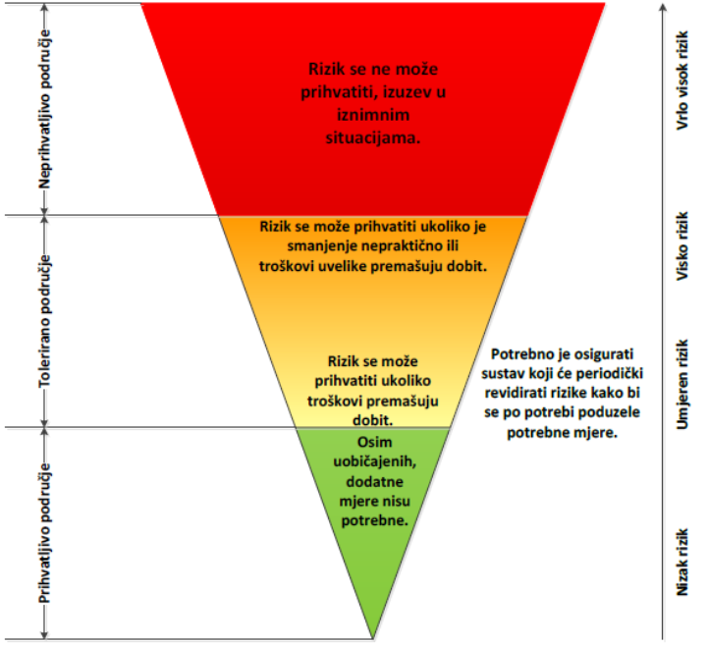
Slika 18: – ALARP načela
Izvor podatka: Smjernice Krapinsko-zagorske županije

Vrednovanje je izvršeno na način da su rezultati procjene rizika, dobiveni za svaki od obrađenih rizika, za svaki od scenarija ( najvjerojatniji događaj i najgori mogući događaj) zbrojeni.

Svrha vrednovanja rizika je priprema podloge za odlučivanje o važnosti pojedinih rizika, odnosno da li će se određeni rizik prihvatiti ili će se poduzimati određene mjere kako bi se rizik umanjio.
U procesu odlučivanja o važnosti pojedinih rizika koristila se analiza rizika i scenariji koji su sastavni dio Procjene rizika od velikih nesreća za Općinu Budinščina.

Kod vrednovanja treba sukladno slici podijeliti rizike u tri područja i unijeti ih u tablicu rizika s tim da vrlo visok rizik spada sigurno u neprihvatljivo područje, a nizak rizik u prihvatljivo. Mogućnost smanjenja rizika očituje se iz opisa scenarija i same analize. Polje vrednovanja potrebno je označiti sljedećim bojama:
• crveno – neprihvatljivi rizici (zbroj 7, 8 i 9)
• narančasto i žuto – tolerantni rizici (zbroj 4, 5 i 6)
• zeleno – prihvatljivi rizici (zbroj 1,2 i 3)

Vrednovanje provodi povjerenstvo za izradu Procjene rizika. Pri tome treba izraditi tablični pregled po različitim scenarijima prijetnji velikom nesrećom i unijeti brojčanu vrijednost izračunatih rizika za vjerojatne scenarije i s najgorim posljedicama u sljedeću tablicu:

Tablica 132: Vrednovanje rizika
Scenarij | Vrednovanje rizika |  |  | Ocjena prihvatljivosti
Scenarij | Najvjerojatniji | Najgori | Ocjena prihvatljivosti | Ocjena prihvatljivosti
Potres | 3 | 4 | 7 | Neprihvatljivi rizik
Poplava | 1 | 1 | 2 | Prihvatljivi rizik
Ekstremne vremenske pojave-visoke temperature | 1 | 2 | 3 | Prihvatljivi rizik
Epidemije i pandemije | 2 | 3 | 5 | Tolerirani rizik
Degradacija tla | 2 | 3 | 5 | Tolerirani rizik
Izvor podataka: Planovi i Procjene j.d.o.o.

Prema gornjoj tabeli za Općinu Budinščina su:
Neprihvatljivi rizici:
- Potres
Tolerirani rizici:
- Epidemije i pandemije
- Degradacija tla

Prihvatljivi rizici:
- Poplava
- Ekstremne vremenske pojave-visoke temperature

ZAKLJUČAK:

Iz tablica u poglavlju 7. vidljivo je da je stanje sustava CZ iz područja preventive i područja reagiranja ocijenjena kao „Visoka spremnost“.

No analizirajući pojedine dijelove sustava CZ uočava se da su određene snage ocjenjene pretežno „nisko“. To se posebno odnosi na povjerenike CZ koji su tek u 2020. godini došli do punog izražaja i zauzeli svoje mjesto u sustavu CZ Općine Budinščina.

S druge strane, gotove snage kao što su Vatrogasci, HGSS i Crveni križ kontinuirano se opremaju i osposobljavaju za izvršenje zahtjevnih i složenih zadaća u raznim oblicima ugroza koje prijete građanima u određenoj sredini pa tako i na području Općine Budinščina.

Stoga je zaključak povjerenstva koji proizlazi iz činjeničnog stanja na terenu i mogućnosti korištenja određenih snaga na terenu, da se nastavi sa daljnjim opremanjem i usavršavanjem gotovih snaga koje djeluju na području Općine Budinščina (prije svega DVD-a, HGSS-stanica Krapina i GD Crveni križ Zlatar).

Temeljem čl. 26. st. 2. Pravilnika o mobilizaciji, uvjetima i načinu rada operativnih snaga sustava civilne zaštite („Narodne novine“ broj 69/16), Načelnik stožera CZ će u suradnji sa operativnim snagama civilne zaštite, u Planu djelovanja civilne zaštite utvrditi popis potencijalnih koordinatora na lokaciji.

Povjerenici CZ i koordinatori na terenu biti će ispomoć gotovim snagama na terenu i obavljat će zadaće predviđene zakonom o sustavu CZ.

Nužno je u narednom razdoblju pojačati aktivnosti uvježbavanja postojećih snaga kako bi iste usklađeno djelovale i postupale po svakoj ugrozi navedenoj u procjeni rizika općine Budinščine, te u potpunosti vladale dobivenim zadaćama.

POPIS SUDIONIKA U IZRADI PROCJENE RIZIKA ZA POJEDINE RIZIKE

Sukladno čl.7.stavak 2. i stavak 3. Pravilnika o smjernicama za izradu procjene rizika od katastrofa i velikih nesreća za područje RH i JLP(R)S (NN broj 65/16), Nositelj izrade procjene rizika od velikih nesreća za područje jedinice lokalne i područne (regionalne) samouprave je izvršno tijelo te JLS a koordinator je određen, uz sudionike, posebnom odlukom izvršnog tijela o izradi procjene rizika od velikih nesreća KLASA: 810-01/17-01/03; UR.BROJ: 2211/02-17-2 od 14.12.2017. godine.

Potres
Koordinator | Nositelj
Načelnik stožera: Marko Ban | Načelnik općine: Franjo Jagić
Izvršitelji
Blaženka Hranić,komunalni referent/ redar Općine Budinščina
Stjepan Hudika, predstavnik vatrogastva

Poplava
Koordinator | Nositelj
Načelnik stožera: Marko Ban | Načelnik općine: Franjo Jagić
Izvršitelji
Blaženka Hranić,komunalni referent/ redar Općine Budinščina
Stjepan Hudika, predstavnik vatrogastva

Ekstremne vremenske pojave
Koordinator | Nositelj
Načelnik stožera: Marko Ban | Načelnik općine: Franjo Jagić
Izvršitelji
Blaženka Hranić,komunalni referent/ redar Općine Budinščina
Stjepan Hudika, predstavnik vatrogastva

Epidemije i Pandemije
Koordinator | Nositelj
Načelnik stožera: Marko Ban | Načelnik općine: Franjo Jagić
Izvršitelji
Blaženka Hranić,komunalni referent/ redar Općine Budinščina
Stjepan Hudika, predstavnik vatrogastva

Degradacija tla
Koordinator | Nositelj
Načelnik stožera: Marko Ban | Načelnik općine: Franjo Jagić
Izvršitelji
Blaženka Hranić,komunalni referent/ redar Općine Budinščina
Stjepan Hudika, predstavnik vatrogastva

Za potrebe izrade procjene rizika Općina Budinščina ugovorom je angažiran ovlaštenik, za prvu grupu stručnih poslova u području planiranja civilne zaštite, Planovi i Procjene j.d.o.o., Ognjena Price 34, 42 000 Varaždin u svojstvu konzultanta sukladno članku 7. Pravilnika o smjernicama za izradu procjene rizika od katastrofa i velikih nesreća za područje RH i JLP(R)S (NN broj 65/16).

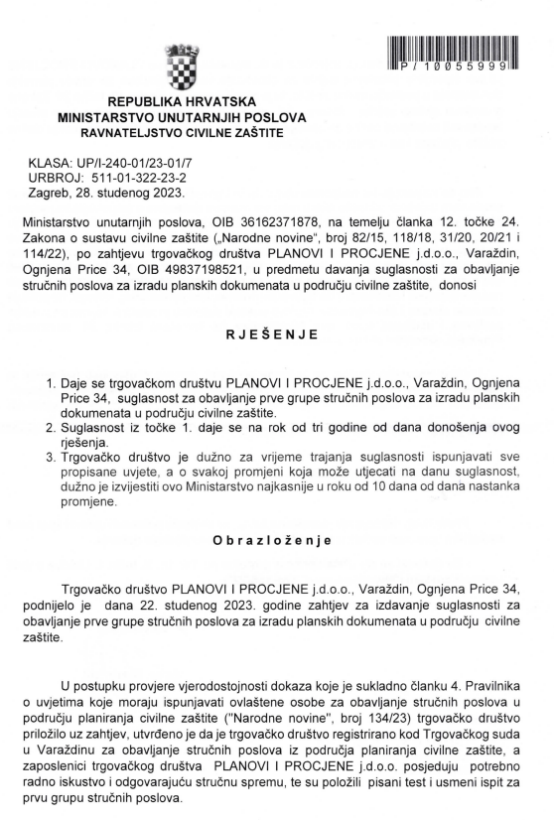

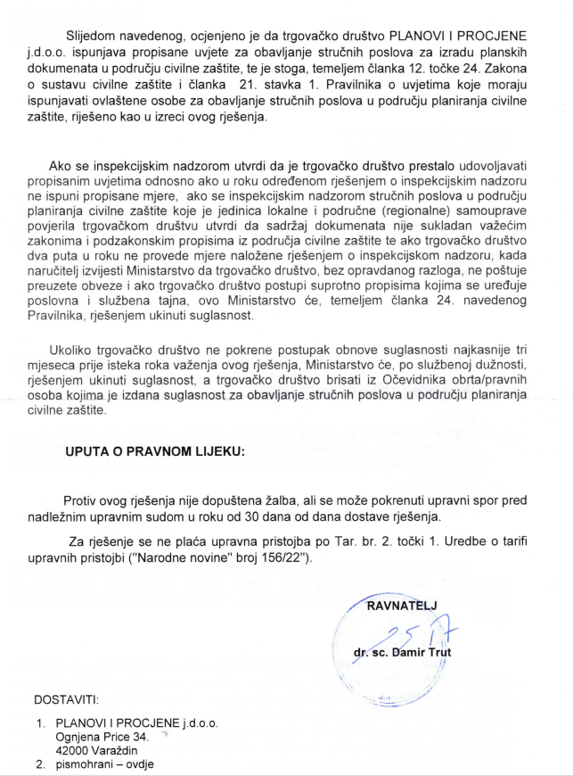

PRILOZI

Kartografski prikaz u omjeru 1: 25 000 za:
- Poplave
- Klizišta

Narodne novine broj 82/15, članak 17. stavak 1.
Izvor podataka: Smjernice Krapinsko-zagorske županije
Odluka o postupku izrade procjene rizika od velikih nesreća za Općinu Budinščina i osnivanju radne skupine za izradu procjene rizika od velikih nesreća za Općinu Budinščina KLASA: 245-01/22-01/01, URBROJ: 2140- 9-02-22-01 od 3.12.2022. te Odluka o izmjeni Odluke o postupku izrade Procjene rizika od velikih nesreća za područje Općine Budinščina i osnivanju Radne skupine za izradu procjene rizika od velikih nesreća za područje Općine Budinščina KLASA: 245-01/22-01/01, URBROJ:2140-9-02-25-2, od 25.9.2025.
Izvor podataka: Smjernice Krapinsko-zagorske županije
Izvor podataka: DZS, Popis stanovništva 2011. jer u popisu od 2021. navedene kategorije nisu obrađene
Izvor podataka: Procjena rizika, lipanj 2019.
Izvor podataka: DZS, Popis stanovništva 2011. jer u popisu od 2021. navedene kategorije nisu obrađene
Izvor podataka: Općina Budinščina
Izvor podataka: Smjernice Krapinsko-zagorske županije
European-Mediterranean Seismological Centre (EMSC) je osnovan 1975. godine slijedeći preporuke European Seismological Commission (ESC).
Medvedev-Sponheuer Karnik (MSK ili MSK-64) je ljestvica korištena za procjenu potres na temelju promatranih učinaka u području pojave potresa.
Izvor podataka Geofizički zavod-Seizmološka karta za povratni period od 500 godina.
Medvedev-Sponheuer Karnik (MSK ili MSK-64) je ljestvica korištena za procjenu potres na temelju promatranih učinaka u području pojave potresa.
Izvor podataka Geofizički zavod-Seizmološka karta za povratni period od 500 godina
Izvor podataka: Procjena rizika od velikih nesreća za područje Općine Budinščina, lipanj 2019.
Izvor podataka: Procjena rizika od velikih nesreća za područje Općine Budinščina, lipanj 2019.
Izvor podataka: Procjena rizika od velikih nesreća za područje Općine Budinščina, lipanj 2019.
Izvor podataka: DZS-Popis stanovništva 2021.
Izvor podataka: Procjena rizika od velikih nesreća za područje Općine Budinščina, lipanj 2019.
Izvor podataka: „Zaštita i spašavanje ljudi i materijalnih dobara u izvanrednim situacijama „R. Stojaković
Izvor podataka: B. D. Phillips: Disaster recovery
Izvor podataka: Tabela 12. Smjernice Krapinsko-zagorske županije
Izvor podataka: Tabela 12. Smjernice Krapinsko-zagorske županije
Izvor podataka: Tabela 12. Smjernice Krapinsko-zagorske županije
Detaljan izračun spremnosti nalazi se u poglavlju 7.2.2.
Državni plan obrane od poplava NN 84/10; Do donošenja Glavnog provedbenog plana obrane od poplava iz točke XLII. stavka 1. ovoga Plana, na snazi ostaju tehnički i ostali podaci potrebni za provođenje mjera obrane od poplava na području Republike Hrvatske iz Privitka 1. objavljenog u točki I. Rješenja o izmjeni i dopuni Privitka 1. i Privitka 2. Državnog plana obrane od poplava (»Narodne novine«, broj 152/2005), Privitka 2. objavljenog u točki I. Rješenja o izmjeni i dopuni Privitka 2. Državnog plana obrane od poplava (»Narodne novine«, broj 28/2006) i Privitka 3. objavljenog u Izmjenama i dopunama Državnog plana obrane od poplava (»Narodne novine«, broj 93/99).
Izvor podataka: Smjernice Krapinsko-zagorske županije
Detaljan izračun spremnosti nalazi se u poglavlju 7.2.2.
Izvor podataka: Smjernice Krapinsko-zagorske županije
Izvor podataka: Sveučilište u Zagrebu, Medicinski fakultet, Sveučilišni diplomski studij sestrinstva, Andrea Gurović, Utjecaj toplinskih valova na zdravlje populacije, diplomski rad, Zagreb 2016.
Izvor podataka: Državni hidrometeorološki zavod
Izvor podataka: Smjernice Krapinsko-zagorske županije
Detaljan izračun spremnosti nalazi se u poglavlju 7.2.2.
Izvor podataka: Smjernice Krapinsko-zagorske županije
Izvor podataka: Općina Budinščina
Izvor podataka: Smjernice Krapinsko-zagorske županije
Izvor podataka: Procjena rizika RH
Izvor podataka: Pravilnik o rokovima najduljeg trajanja bolovanja ovisno o vrsti bolesti („Narodne novine“ broj 153/09) propisuje trajanje bolovanja uzrokovano bolešću gripa i upala pluća do 21 dan
Detaljan izračun spremnosti nalazi se u poglavlju 7.2.2.
Izvor podataka: Smjernice Krapinsko-zagorske županije
Izvor podataka: Smjernice Krapinsko-zagorske županije
Detaljan izračun spremnosti nalazi se u poglavlju 7.2.2.
Izvor podataka: Smjernice Krapinsko-zagorske županije
Izvor podataka: Procjena rizika RH, str. 441

